САНКТ-ПЕТЕРБУРГСКИЙ ГОСУДАРСТВЕННЫЙ УНИВЕРСИТЕТ

Факультет искусств
На правах рукописи

КОПЫТОВА Марина Петровна

СРЕДОВОЙ ПОДХОД КАК МЕТОДИКА ПРОЕКТИРОВАНИЯ
МАЛОГО КРАЕВЕДЧЕСКОГО МУЗЕЯ
(На примере музея Вилегодского района Архангельской области)

Диссертация на соискание ученой степени магистра
54.04.01 «Дизайн среды»

Научный руководитель:
доцент, кандидат архитектуры Парьева О.И.

Консультант:
старший преподаватель, член Союза дизайнеров России и Санкт-Петербурга Витковская С.В.;
старший преподаватель,член Союза дизайнеров России и Санкт-Петербурга Толстова А.А.

Рецензент:
старший преподаватель СПбГУПТД,
член Санкт-Петербургского Союза дизайнеров Лобанов Е.Ю.

Санкт-Петербург 2019

ОГЛАВЛЕНИЕ

ВВЕДЕНИЕ.................................................................................................................4
ГЛАВА 1. МЕЖДУНАРОДНЫЙ И ОТЕЧЕСТВЕННЫЙ ОПЫТ СТАНОВЛЕНИЯ И РАЗВИТИЯ МУЗЕЙНОГО ДИЗАЙНА ПРИМЕНИТЕЛЬНО К СОХРАНЕНИЮ ПАМЯТИ МЕСТА...........................15

1.1. Проблематика музейной экспозиции. Коммуникация в музее.........................15

1.2. Становление и эволюция краеведческих музеев. Принципы организации и направления деятельности...........................................................................................21

1.3.Краеведческие музеи. Отечественный опыт. Тенденции. Малые краеведческие музеи. Проблемы и потенциал...................................................................................27

1.4. Обзор актуальных методик экспозиционного проектирования.......................31

ГЛАВА 2. МУЗЕЙНЫЙ КОНСТРУКТОР, КАК РУКОВОДСТВО ПО МОДЕРНИЗАЦИИ МАЛОГО КРАЕВЕДЧЕСКОГО МУЗЕЯ..........................38

2.1. Алгоритм конструктора и комплексный анализ текущей ситуации (сбор информации, проблемы, потенциал, ресурсы, бюджет, стратегия функционирования музея).........................................................................................38

2.2. Концептуальное моделирование (целевые группы, концепт, сценарий).........44

2.3. Проектирование (процессы, архитектура, дизайн)............................................48
ГЛАВА 3. МЕТОДИКА МОДЕРНИЗАЦИИ ВИЛЕГОДСКОГО КРАЕВЕДЧЕСКОГО МУЗЕЯ. РЕАЛИЗАЦИЯ МЕТОДИКИ «МУЗЕЙНЫЙ КОНСТРУКТОР»......................................................................................................65
3.1.Комплексный анализ (Вилегодский краеведческий музей)...............................65
3.2.Концептуальное моделирование (Вилегодский краеведческий музей)............79
3.3.Проектирование (Вилегодский краеведческий музей).......................................84

ЗАКЛЮЧЕНИЕ.........................................................................................................89

СПИСОК СОКРАЩЕНИЙ......................................................................................91

СПИСОК ЛИТЕРАТУРЫ.......................................................................................92

ПРИЛОЖЕНИЕ........................................................................................................100

"Тридцать спиц соединены одной осью,
но именно пустота между ними
составляет суть колеса.
Горшок лепят из глины, но именно пустота в нем составляет суть горшка.
Дом строится из стен с окнами и дверями,
но именно пустота в нем составляет суть дома.
Общий принцип: материальное ― полезно,
нематериальное ― суть бытия" [29, С.16].
(Дао дэ дзин. Лао Цзы)

ВВЕДЕНИЕ

Музей неотделим от зрителя. Но, будучи зрителем, всегда ли мы готовы получить информацию, заложенную в экспозиции и можем легко ее распознать? Что происходит, когда появляется разрыв в коммуникации между человеком и музеем? Возникает неприятие основного посыла музейной экспозиции.
Важными составляющими в процессе коммуникации человека и музея являются выставочный дизайн и свойства самой архитектурной среды. Когда идея выставки не находит отклика у зрителей, зачастую, причину этого стоит искать или в способах подачи экспозиционного материала, или в «неправильной атмосфере» пространственной среды. Краеведческий музей, в большинстве случаев создаваемый на общественных началах, не всегда использует все возможности современного дизайна и «говорит» на языке прошлого. В тоже время краеведческий музей ― важное звено в сохранении и передаче исторической и социальной памяти поколений, культурной идентификации.
Спектр функций музейной институции в настоящее время широк, она является досуговой, научно-исследовательской и образовательной организацией. Также значительные изменения происходят в области потребления и репрезентации информации, быстро совершенствуются способы сохранения и передачи данных, что ведет к трансформации современной предметно-пространственной среды.
Изучение и решение вопросов модернизации выставочных пространств, сохраняющих и транслирующих память места, является необходимым и своевременным шагом в архитектурно-дизайнерской деятельности. Экспозиционная тема широко исследуется со стороны музеологии, но теоретические работы с позиций средового дизайна немногочисленны.
В рамки данного исследования включены музеи, являющиеся по профилю краеведческими и находящиеся в населенном пункте с численностью населения до50 тыс. жителей.
Малые краеведческие музеи (м.к.м.). Именно м.к.м. малых населенных пунктов являются основным местом культурного притяжения, сохранения памяти и традиций и могут служить драйвером развития туризма в регионе.
В процессе изучения деятельности краеведческих музеев выявлены следующие проблемы (Рисунок 1):
- удаленность многих музеев от крупных городских центров;
- устаревшее, отсутствующее оборудование;
- нехватка кадров (в особенности художников и дизайнеров);
- недостаточность исследований данной темы со стороны дизайна среды.
В данной работе выдвигается гипотеза, что средовой подход, как наиболее комплексный, будет эффективен при формировании нового качества краеведческого музея, вовлечет посетителя в процесс проживания пространства и лучшего его понимания, даст эмоциональный заряд, подготовит к считыванию сообщения выставки. Через дизайн процессов, возможен поиск новых возможностей в коммуникации и технологии взаимодействия со зрителем.
Такой подход наиболее продуктивен для решения дизайнерских задач в малом краеведческом музее, так как данные учреждения часто не могут выдвинуть на первый план редкие коллекции или уникальное архитектурное наследие. В этом случае акцентом может стать актуализация нематериального наследия региона, его песен, былин, сказок, говора, историй людей через активное включение посетителей.
Методологическая комплексность средового дизайна состоит во всестороннем анализе средовой ситуации с позиций культурологии, социологии, психологии, экологии, философии в процессе проектирования объекта.
Экспозиция сейчас — это совокупность музейных процессов, технологий, подходов и направлений развития выставочного пространства. Авторы сборника «Музейное проектирование» отмечают, что «Если вчера проектная логика «умещалась» в рамках отраслевой профильности, сегодня она все чаще выходит из «отсека» специфической области академического знания в пространство нелинейных гипертекстовых связей синтетического знания и гипертекстового музея» [46, С.8].
Сейчас посетитель не просто наблюдатель, он активный участник экспозиционного процесса. В музей он приходит по своему желанию, поэтому качество и комфортность среды — необходимое условие для того, чтобы он вернулся снова. По этим причинам важно достичь баланса коммуникативности, технологичности и качества в проектировании выставочной среды. В статье «О природе музейного проектирования» [46] А.В. Лебедев описывает три основных глобальных процесса в управлении музеем: функционирование, воспроизводство и развитие. Если функционирование и воспроизводство (расширение экспозиции) составляют стандартное музейное планирование, то развитие отвечает за качественно новые стороны музейной практики, к которым должен стремиться каждый музей. Во всех этих процессах проектирование выполняется либо силами самого музея, либо отдается сторонней профильной организации. От данного выбора во многом будет зависеть конечный результат.
Малый краеведческий музей (м.к.м.), часто не имеющий возможности выйти на государственный масштаб развития, осуществляет всю деятельность в рамках имеющихся ресурсов штатными сотрудниками. В данной ситуации представляется необходимой и полезной методика, которая могла бы помочь музейным сотрудникам при решении задач по проектированию экспозиции, в понимании общего алгоритма действий и привлечения специалистов на тех этапах, где невозможно выполнение работ своими силами.
Основная цель исследования состоит в формулировке принципов организации краеведческого музейного комплекса и выставочной экспозиции. Работа состоит в создании конструктора, который сможет помочь работникам м.к.м. в ходе модернизации или создания музейной среды. Логика музейного конструктора — собрать целое и законченное из модулей.
Методика предусматривает не только решение технологической стороны проектирования, но также формирование образа музеев, каждый их которых уникален по ряду факторов: расположению, коллекции и тематике.
Рассуждая о методике дизайна выставки хотелось бы обратиться к статье А.В. Лебедева, где он задает вопрос: «Как научить музейному проектированию?.. можно ли рассматривать музейное проектирование как технологию?.. технология — это формализованное описание деятельности, включающее набор ресурсов, инструментов, приемов их использования, и способов организации производства — необходимое и достаточное для воспроизводства процесса получения определенных продуктов, предметов, услуг, изменений или любых иных значимых результатов с заранее заданными параметрами» [46, С.15]. Если человек сможет создать по инструкции продукт со похожими параметрами, то это и есть технология. Но как правильно отмечает А.В. Лебедев «... музей всегда создается под решение каких-то задач современности, в первую очередь, социальных и социокультурных. Поэтому говорить об идеальной модели музея довольно сложно. Понятие стандартов здесь относится, скорее, к качеству выполнения работ, чем к их содержанию» [46, С.16].
Соглашаясь с замечаниями А.В. Лебедева, данный алгоритм представлен как обобщенная «картина действий» в ситуации проектирования экспозиции, и в каждом частном случае технология создания проекта м.к.м. должна учитывать существующие условия.

Для реализации намеченного видится необходимым выполнение следующих задач:
- проанализировать международный и отечественный опыт развития музейного дизайна применительно к трансляции памяти;
- раскрыть социальный, информационный, психологический и технологический аспекты музейной практики (музей — информация — человек, музей — эмоция — человек, музей — технология);
- изучить существующие методики дизайн-проектирования;
- разработать методику модернизации краеведческих музеев;
- провести комплексный анализ объекта для апробации методики (Вилегодский районный краеведческий музей, работа выполняется по заявке в СПбГУ на исследовательскую работу в формате магистерской диссертации от администрации МО «Вилегодский муниципальный район»;
- применить разработанную методику преобразования пространства на примере Вилегодского районного краеведческого музея села Ильинско-Подомское Архангельской области.
Рассуждая о средовом дизайне, следует пояснить, что рассматривается под понятием средовой подход. По определению В.Т. Шимко, средообразование происходит при гармоничном сочетании «материально-физических, функционально-прагматических, социальных и эмоционально-художественных» параметров. Среде присущи утилитарное и композиционно-художественное единство, целостность пространства протекания процессов, единовременность оболочки и ее заполнения и неразрывность пространства, предметов и атмосферы среды. Образ среды отличается «комплексным взаимодействием эмоционального содержания протекающих здесь процессов, чувств человека, участвующего в этих процессах, его впечатлений от облика вещей и предметов, заполняющих пространственную ситуацию, и архитектурного решения этой ситуации» [73, С. 16]. Согласно работам В.Л. Глазычева среда — это двойственная система: сочетание предметно-пространственного окружения и поведение человека в этом пространстве [16].
В данном исследовании средовой подход рассматривается как согласованность эстетического, функционально-процессуального и архитектурного понимания пространства и методологической комплексности — всестороннего анализа средовой ситуации с позиций культурологии, социологии, психологии, экологии, философии в процессе дизайн-проектирования (Рисунок 2).
Вопросы дизайна выставочных пространств широко изучались в 80-х годах ХХ века советской школой музееведения. С 1990-х годов по настоящее время тема экспозиционного дизайна изучается «Лабораторией музейного проектирования», которая печатает материалы таких исследователей как: Т.П. Поляков, В.Ю. Дукельский, А.В. Лебедев, А.А. Артамонов, Н.Г. Копелянская, М.Ю. Юхневич, Н.Г. Никитина, М.А. Хрусталева, А.А. Щербакова, Н.А. Никишин, М.Т. Майстровская, Т.П. Калугина, М.Е. Каулен, Е.А Розенблюм и другие.
Методика средового проектирования рассмотрена в материалах таких авторов как: Шимко В.Т., Гаврилина А.А., Гагарина Е.С., Манусевич Ю.П., Микулина Е.В., Стегнова Е.В., Тимофеева Т.А., Шулика Т.О. в трудах МАРХИ, методика проектирования музейного пространства исследуется В.Ю. Дукельским, Д. Дином, алгоритм работы в дизайне изучается в работах Г.Н. Лолы.
В работах Л.М. Шляхтиной, В. Глузинского, Н. Макаровой, В.А. Арзамасцева, С.В. Пшеничной, М.Ю. Юхневич, Л.С. Именновой, М.Н. Чесноковой, А.И. Михайловской, А.М. Разгоном, Т.И. Чуклиной, А.С. Панченко, О.В. Веселицкого, З.А. Бoнами, Дж. Тoмпсона, Д. Камерoна, О.С. Драничкиной, Г.П. Сергеевой, Е.В. Старинковой, А. Волькович, И.А. Щепетковой, Е.В. Яновской, Е.Ю. Воротниковой, Е.Е. Кузьминой, Н.В. Чирковойрассматриваются различные аспекты выставочной экспозиции и построения музейного пространства.
В исследованиях И.В. Чувиловой, О.А. Божченко, Е.Е. Герасименко, М.Ф. Румянцевой, А.И. Популях, И.П. Бойковой, К.В. Суриковой, Т.С. Курьяновой, Л.А. Климова, М.М. Осиповой, В.П. Арзамасцева, Л.А. Климова отражены проблемы социальной и исторической памяти, передачи и сохранения наследия в музее.
Л.С. Именнова, Б.Б. Пономарев, В.С. Плохотнюк, Е.Д. Еременко, М.Ю. Кряжевских, О.С. Сапанжа, С.В. Пшеничная изучают вопросы коммуникации музейного пространства.
Л.С. Именнова также раскрывает темы образовательной деятельности краеведческих музеев и культурного туризма.
В процессе исследования использовались данные ресурса museum.ru и справочника ИКОМ «Ключевые понятия музеологии».
Реализация проектов по модернизации м.к.м. активно поддерживается фондом Потанина, но тема слабо разработана теоретически.

Предметом в данной работе является методика создания образа музея места при передаче культурной, социальной, исторической памяти и новые подходы в коммуникации музея и посетителя с помощью средств средового дизайна.

Объектом исследования является визуализация памяти в краеведческом музее.

Методика
В работе над диссертацией применяются научно-теоретические и эмпирические методы с дальнейшей систематизацией и обобщением материала. Изучение строится на системном подходе, включающем всесторонний анализ предмета исследования. Проведен сбор и анализ данных о м.к.м. из интернет-ресурса museum.ru.
Натурное обследование:
- осмотр, графическая и фотофиксация, наблюдение за функционированием, описание объектов для апробации сформированной методики преобразования музейного пространства (Вилегодский районный краеведческий музей села Ильинско-Подомское Архангельской области).

Библиографическое исследование:
- изучение научных трудов, сборников, монографий, диссертаций, статей в периодических и электронных изданиях по теме исследования, и по таким отраслям науки как психология, философия, культурология, социология, музееведение, дизайн и архитектура (по основным аспектам проблематики);
- анализ изученности предмета исследования, определение неизученных сторон проблемы;
- поиск материала для теоретического обоснования выдвигаемой гипотезы и формирование теоретической базы исследования и проектирования;
- сбор, систематизация и анализ информации по объектам проектирования (Вилегодский районный краеведческий музей);
- подготовка списка литературы, цитат, ссылок на источники.

Иконографическое исследование:
- сбор, систематизация и анализ изобразительных материалов (исторических карт, планов, чертежей, изобразительных и фотоматериалов)по объекту проектирования (Вилегодский районный краеведческий музей) для наглядного представления об истории, этапах формирования, первоначальном облике объекта, об условиях его возникновения, аналогах и прототипах и для рассмотрения процесса развития, эволюции, трансформации, «жизни» объекта в разные периоды его истории, уникальных деталей «средового образа», «духа места», запечатлённого современниками;
- подготовка материалов по аналогам и прототипам для создания музейной типологии на основе примеров.

Архивное исследование:
- поиск информации и выявление ранее неизученных фактов для углублённого изучения истории создания, возникновения, формирования объектов (Вилегодский районный краеведческий музей) для решения исследовательских и проектных задач;
- изучение письменных документов, рукописей, чертежей, картографических материалов и кинофотодокументов, находящихся в архивах, хранилищах музеев;
- анализ и сопоставление архивных данных с результатами, полученными другими методами исследования, подготовка выводов и заключений.

Графическое исследование:
- создание наглядного представления (в схемах) проведенного исследования, применяемой методологии; создание графических моделей музейного дизайна, концептуального моделирования;
- графическая переработка фотоматериалов и иконографии;
- графическая реконструкция объектов (Вилегодский районный краеведческий музей села Ильинско-Подомское) в 3D модели.

Изучение аналогов и прототипов:
- подготовка материалов по аналогам и прототипам для создания музейной типологии на основе примеров;
- анализ (подбор, сравнение, систематизация) исторического и современного опыта на основе образцов музейных ансамблей и пространств;
- рассмотрение прототипов, архетипов, первоисточников формирования культурной институции – музея;
- построение выводов о состоянии, проблемах, потенциале и ресурсах развития музеев в отечественном и международном культурном и социальном пространстве;
- выявление инновационных моделей развития музейного пространства на основе современных аналогов.

Статистический анализ:
- выявление типологических признаков и классификация музеев при помощи собранных статистических данных и преобразование их в таблицы и графические модели;
- отслеживание динамики развития музеев.

Изучение действующего законодательства:
- разработка принципов формирования музейного пространства с учетом существующих законодательных и нормативно-правовых документов всех уровней, включая международное право, федеральное и региональное законодательство, а также нормы и правила музейного экспонирования.

Теоретическое моделирование
- сценарное моделирование средовых ситуаций, возникающих в музейном пространстве;
- создание структурной модели музейной сети (построение, изучение и прогноз).
Новизна исследования заключается в:
- создании актуального алгоритма-конструктора для модернизации м.к.м на основе средового подхода;
- систематизации теоретических основ проектирования музейной экспозиции.
Практическая значимость диссертации состоит в создании проекта модернизации Вилегодского районного краеведческого музея села Ильинско-Подомское Архангельской области.
Работа выполнена по заказу работодателя (Администрация муниципального образования "Вилегодский муниципальный район")как предпроектное предложение по развитию инфраструктуры административного центра Вилегодского района села Ильинско-Подомского в рамках Государственной программы «Устойчивое развитие сельских территорий Архангельской области (2014 – 2020 годы)».

Апробация исследования
Доклад «Развитие малых поселений России средствами дизайна среды» Толстова А.А., Лиходед В.В., Витковская С.В., Копытова М.П., форсайт-сессия «Проектирование будущего: архитектура и дизайн», Петербургский международный молодежный форум 6.0.

ГЛАВА 1. МЕЖДУНАРОДНЫЙ И ОТЕЧЕСТВЕННЫЙ ОПЫТ СТАНОВЛЕНИЯ И РАЗВИТИЯ МУЗЕЙНОГО ДИЗАЙНА ПРИМЕНИТЕЛЬНО К СОХРАНЕНИЮ ПАМЯТИ МЕСТА

1.1. Проблематика музейной экспозиции. Коммуникация в музее.
По определению ИКОМ (Международного комитета по музеологии) «Музей является постоянным некоммерческим учреждением, служащим делу общества и его развития, доступным широкой публике, занимающимся приобретением, хранением, исследованием, популяризацией и экспонированием материального и нематериального наследия человечества и его окружения в целях образования, изучения, а также для удовлетворения духовных потребностей», а также приводит более широкие его определения: «постоянный музеологический институт, который хранит коллекции «физических свидетельств» [«physical documents»] и порождает знания о них" (Van Mensch, 1992)" или "как «пространство памяти» [«place of memory»] (Nora, 1984; Pinna, 2003)"[32, С. 50]
Как же происходит музеефикация физических свидетельств и их превращение в музейный предмет? Ответ на этот вопрос можно найти в книге Шляхтиной Л.М. «Основы музейного дела». Понятие«музейный предмет» (м.п.) или неологизм «музеалиа»определяется как «свидетельство объективной реальности, обладающее документальной, культурной и информационной ценностью»[74, С. 14]. Там же выделяются этапы «перерождения» предмета, его перехода из бытового пространства в музейное:
1. существование предмета в естественной ему среде (утилитарная функция);
2. утрата утилитарной функции предметом;
3. попадание предмета в научную область, его консервация и реставрация;
4. всесторонне изученный предмет становится информационным ресурсом;
5. находясь в экспозиции и в фондах предмет попадает в поле источников познания.
Л.М. Шляхтина отмечает основные свойства и функции м.п. М.п. является документальным подтверждением явлений, фактов, событий, которые произошли в определенное время в конкретном месте, он аккумулирует в себе особые характеристики и черты периода, в котором он существовал, в этом и состоит ценность м.п. как хранителя социальной и историко-культурной памяти, так определяется его научно-информационная функция. М.п. может быть источником информации сам по себе, содержать ее в своей физической форме, так и иметь «внешнее информационное поле». Зачастую уникальность предмета находится во внешних данных о нем, в истории его существования, поэтому очень важна контекстуальная составляющая. М.п., собранные в одну экспозицию, моделируют определенную действительность («музейную модель действительности») и, выполняя коммуникативную функцию, передают зрителю сообщение. Также выделяются такие свойства м.п. как аттрактивность, ассоциативность и экспрессивность [74].
В книге «О природе музейного проектирования» А.В. Лебедев отмечает, что «экспонат есть средство рассказа», а «музей — это такой специфический язык, где говорят не словами, а предметами. Идеальная с моей точки зрения, — это экспозиция, где не нужно этикеток. Где сами предметы передают некоторую историю. Тут и возникает музейная коммуникация. Это может быть коммуникация посетителя с автором экспозиции, или посетителя с создателем (владельцем) предмета, и, наконец, самая сложная — межкультурная коммуникация»[46, С.20].
Взаимодействие музея и посетителя описывается в«Ключевых понятиях музеологии»ИКОМ:«Коммуникация (С) есть процесс передачи информации между одним или несколькими источниками (Е) и одним или несколькими получателями (R) через канал (модель ECR, Lasswell, 1948)». Если коммуникация происходит в двух направлениях (E↔C↔R), то она называется интерактивной, если она работает в одну сторону и действует во времени (E→C→R) — это передача информации. «В музейном контексте коммуникация появляется как предъявление результатов исследования, предпринятого в коллекциях (каталоги, статьи, конференции, экспозиции), так и обеспечение информацией о предмете в коллекции (постоянная экспозиция и связанная с ней информация)»[32, С. 34-35] Также в понятие коммуникации включают издательскую, образовательную и выставочную функции в музее.
Процесс коммуникации в музее может быть не только вербальным, но также вовлекать органы чувств человека («чувственный показ [sensory presentation]»). Для коммуникации музей использует невербальный язык предметов, визуальный, тактильный или акустический. Особое внимание должно уделяться этической ответственности музея за передаваемое посетителю сообщение.
Отмечается, что с конца ХХ века коммуникация становится важной функцией музейной деятельности, музеи нацелены на публику, стараются привлечь ее различными мероприятиями, активно используют для этого социальные сети (Twitter, Facebook и др.). Но в тоже время авторы обозначают проблему, что в излишней интерактивности экспозиции возникает опасность превращения музея в аттракцион, и склоняются к версии односторонней коммуникации (передаче информации) с посетителем в музее, на основе которой каждый человек сможет самостоятельно интерпретировать полученные факты и сделать свой вывод [32].
Здесь хотелось бы отметить, что коммуникация с некоторыми группами, например, детской аудиторией, гораздо эффективней в случае интерактивности, поэтому, как наиболее работающий вариант, представляется аккуратное и разумное совмещение двух типов коммуникации [63].
Когда музей служит для передачи информации, он должен «... предоставить публике связное и высококачественное содержательное наполнение, чтобы каждый посетитель, вне зависимости от подготовленности или интересов, получил положительные впечатления» [63, С.18].Это статичная экспозиция, предоставляющая авторитетные сведения. В музее соучастия же «... учреждение организует разнонаправленные потоки информации. Оно выступает в качестве платформы, объединяющей разных пользователей, а те выступают в роли создателей, распространителей, критиков и сотворцов контента» [63, С.18]. Каждый посетитель создает для себя свое собственное впечатление, имеет возможность самовыражения, высказывания мнения и может внести свой вклад в музейную деятельность. Социальные сети в этом плане открывают новые варианты сотрудничества музея и соучастника (интернет-соучастие), пользователь может использовать оцифрованный музейный контент, делиться им, обсуждать, создавать свое на его основе. Как для музея, так и для зрителя важна ценность соучастия, то для чего он дает обратную связь. Участие со стороны зрителя может иметь различные формы, он может выступать как создатель, критик, собиратель, участник или зритель. Особенно важными могут оказаться партиципаторные проекты для социальных изменений, когда местное сообщество сообща решает какие-либо важные для населенного пункта проблемы. Учреждение становится площадкой для обмена мнениями.
Для музея, как отмечает Нина Саймон, важно понимать, какую пользу проект соучастия принесет, какие цели преследуются при его проведении [63]. Например, посетители могут стать приносить новые предметы для коллекции музея, и даритель будет чувствовать значимость этого действия сохранения памяти места.
Для соучастия важны три составляющие: обещание (что проект важен и ценен и есть возможность деятельной самореализации), инструмент (понимание роли и условия сделки (как будет использоваться обратная связь, результат деятельности посетителя и как распоряжаться с интеллектуальной собственностью) [63].
Партиципаторные проекты основаны на концепции «скаффолдинга». Для плодотворной творческой работы должны существовать рамки и побуждение влиться в коллективную деятельность. Соучастие способствует социализации, процесс взаимодействия в которой описан Н.Саймон в системе «от я к мы». На каждом уровне музей предлагает что-то посетителю, а посетитель каждый раз получает разные впечатления:
1. индивидуальное потребление контента,
2. индивидуальное взаимодействие с контентом,
3. объединение индивидуальных взаимодействий в сеть,
4. объединение индивидуальных взаимодействий в социальную сеть,
5. естественное социальное общение индивидов [63].
Среда соучастия в музее, где учитываются интересы различных групп, одна из важных технологий коммуникации в современном музейном пространстве, способная решить многие задачи и способствовать выполнению миссии краеведческого музея, как хранителя и транслятора народной памяти, общественного пространства, места социализации.
Также одним из каналов коммуникации музея с посетителем является медиация. В словаре ИКОМ говориться: «Слово «медиация» является переводом французского термина «médiation», который имеет общепринятое музейное значение «интерпретация». < ...>В музейном контексте медиация находится между музейной публикой и тем, что музей представляет ей на обозрение; посредничество, промежуточное звено, медиатор, посредник» [32, С. 38].
Термин «медиация» «...относится к целому ряду действий, выполняемых в музеальном контексте с целью навести мосты между тем, что выставлено (видимое), и смыслом, который могут нести эти экспонаты и места (знание).< ... > Это образовательная коммуникативная стратегия, мобилизующая разнообразные технологии вокруг экспонируемых коллекций с целью представления посредника посетителю для лучшего понимания им определенных аспектов этих коллекций и участия в их постижении <...> Этот подход делает музей, являющийся хранителем свидетельств и символов человечества, одним из лучших мест для этой неизбежной медиации, которая через предложение контакта с миром произведений культуры ведет каждого человека по пути большего понимания себя и действительности как целого» [32, С. 39-40].
.
Подобные практики коммуникации влияют в том числе на музейный дизайн, на его обращенность к зрителю, а экспозиция становится многослойной конструкцией, а не просто эстетически верным выставлением объектов в пространстве. Музеальное пространство может быть опосредовано от текстуального. Музей имеет способность передавать информацию без текстовой составляющей, опираясь на чувственное восприятие человека (зрение, слух, осязание, вкус и обоняние).Возможность получения информации через сенсорные каналы особенно важна при коммуникации со слабовидящими/слепыми или детьми [32].
Понимая эту специфику, можно сказать, что хорошо спроектированная экспозиция с продуманной системой визуальных коммуникаций является основой успешной передачи информации зрителю.
Во франкоговорящем сообществе есть термин «музеография» как «искусство (или совокупность техник и методов) создания экспозиций»[32, С. 53]. Она является ключевой составляющей работы музея в области взаимодействия с посетителем. Музеограф (музейный/выставочный дизайнер), зная особенности консервации и хранения предметов, выбирает наилучшее решение с технической и художественной стороны: составляет сценарий посещения, выбирает форму языка для передачи сообщения, учитывая при этом характер целевых групп. Также музеографы координируют работу разных отделов, являются «посредниками между хранителем коллекций, архитектором и публикой» [32, С.54]. «... Музеографы с их особыми техническими навыками обладают взглядом эксперта на все направления деятельности музея — хранение, исследование и коммуникация ... Музеограф отличается от экспозиционера [фр. expographe] — термин обозначает человека со всеми навыками, требуемыми для создания выставок, где бы они не были расположены – в музее или в не музейном окружении, и от дизайнера экспозиций [фр. scénographed’ exposition], который, используя техники для создания пространства экспозиции, может также считать себя квалифицированным в деле устроения самой экспозиции ... Профессии экспозиционера и дизайнера экспозиций долгое время были связаны с профессией художника-оформителя [decorator], имеющей отношение к оформлению пространств. Однако работа по оформлению интерьеров в функциональных помещениях, свойственная обычной деятельности по оформлению интерьеров, отличается от задач, которые необходимо решать в пространстве экспозиций, находящегося в компетенции экспозиционного дизайнера. В экспозициях их работа в большей степени стремится к оформлению пространства, используя экспонаты как элементы декорации, они «не начинают» с экспонатов, чтобы их выставить и придать им особый смысл внутри пространства» [32, С. 76-77].
В данном контексте профессию средового дизайнера можно рассматривать шире, чем профессию просто дизайнера музейного интерьера. Полидисциплинарность и конвергентное знание (взаимопроникновение различных дисциплин друг в друга)— ключ к успеху в данной профессии. Дизайнер, который применяет средовой подход при проектировании, будет иметь более комплексное понимание музейной экспозиции. А в случае с краеведческими музеями особенно важно такое всестороннее осмысление музейной практики и процессов.
В чем же заключается специфика краеведческого музея (к.м.)? Для ее понимания нам необходимо рассмотреть историю возникновения и формирования к.м.

1.2. Становление и эволюция краеведческих музеев. Принципы организации и направления деятельности.
В Российской музейной энциклопедии мы можем прочитать следующее: «КРАЕВЕДЕНИЕ, изучение природы, населения, хозяйства, истории и культуры какой-либо территории, «края» (от крупного региона до отд. города, села, предприятия, усадьбы, улицы, дома), главным образом, силами местного населения. Краеведение опирается на междисциплинарные научные связи и учитывает выводы не только научных теорий, но и первичные наблюдения, житейскую практику; предполагает освоение местного исторического опыта и определение новых тенденций, исходя из местных условий и традиций. Краеведческое знание — комплексное, объединяющее элементы ряда научных дисциплин, согласно которым выделяются разделы (отрасли) краеведения: истории, литературы, географии, и др. По формам организации представлено государственным, общественным, школьным <...> Издавна знания о своём крае лежали в основе конкретных представлений об историческом прошлом и об особенностях явлений природы (что запечатлено в местных преданиях и летописях). Как научное знание краеведение начало формироваться с 18 в.» [62, С.296]. Там же [62] дается описание краеведческих музеев (к.м.) — это организации, собрания которых документируют различные стороны жизни (историю, быт, природу, экономику и культуру) определенного населённого пункта или региона (края, республики, области, города, округа, района, села), являются частью его культурного наследия. Специфика к.м. — в их комплексности; в коллекциях имеются различные источники из многих отраслей знания; деятельность к.м. связана с научными дисциплинами: гуманитарными, естественными и другими. К.м. — это преобладающая категория музеев в России.
Прообразом к.м. являются музеи местного края (термин «Краеведческий музей» распространяется в сер. 1920-х г.г.), которые появлялись с кон. XVIII — нач. XIX в. в России. Массовое возникновение музеев места начинается со 2-й пол. XIX в. и связано с развитием краеведения. Музеи появлялись благодаря деятельности сообществ, занимавшихся историей края. Инициаторами часто были энтузиасты из среды интеллигенции. Музейные коллекции, которые возникали во многом стихийно, имели отпечаток интересов создателей или организаций, в которых существовали. Основной интерес проявлялся в изучении археологии и этнографии, исследованиях памятников архитектуры. Результаты исследований печатались в научных отчетах, каталогах и трудах.
Структура музеев места, которая сложилась к нач. XX в. отражала содержание коллекций по разделам: естественно-исторический, исторический (церковные древности, археология, памятники быта), этнографический, нумизматический, художественный, художественно-промышленный. Экспозиции местных музеев имели определенную систему. В нач. XX в. начинают появляться элементы экспозиций истории быта —комплексы(«живые группы»). Проводятся экскурсии, чтения, консультации, лекции для всех желающих. Посещение в основном являлось бесплатным. Большую часть посетителей составляли школьники. Такие музеи получали средства из средств губернских уездных земств, городских дум и от пожертвований частных лиц. К 1917 г. в России было 65—94 музеев места. Появление данных музеев было общеевропейским явлением.
После 1917—20-х гг. направление развития музеев сильно изменились. В фонды попадало имущество, национализированное из усадеб, монастырей и учреждений. Деятельность по спасению от уничтожения исторических ценностей, материалов о культуре и быте проводили сотрудники из числа дореволюционных специалистов. Основные вопросы деятельности обсуждались на краеведческих конференциях, в журналах, писались теоретические работы. Одной из распространённых форм сотрудничества краеведческого и музейного сообщества были совместные экспедиции, в результате которых формировалась коллекции (естественно-научные, археологические, этнографические, историко-бытовые).
Большая часть уездных музеев получала финансирование из местного бюджета, крупные получали незначительные государственные дотации. Несмотря на недостаток средств, учреждения продолжали издательскую деятельность, совместно с обществами краеведов. Музеи имели статус «провинциальных академий наук», «живых энциклопедий края» являлись своего рода культурными центрами, популяризирующими знания о крае, поэтому они старались охватить все стороны жизни региона, но не всегда имели такую возможность по наличию коллекции. К концу 1920-х гг. краеведение сводилось к удовлетворению утилитарных и политико-просветительских нужд и историко-культурное направление не развивалось свободно, к.м. утратили роль центров науки и творческой деятельности местной интеллигенции. В 1929 —30 г.г. закрывались многие учреждения, рассказывающие об истории и быте (особенно в усадьбах и монастырях), разрушались памятники, разъединялись коллекции, изымались издания краеведов.
В советские годы музеи реорганизовывались и приводились к содержательному однообразию, теряя свою индивидуальность. Структурировались коллекции по следующим направлениям: естественно-историческое, культурно-историческое, социально-экономическое и революционное. В названии стало обязательным указание на местонахождение и использование слова «краеведческий».Типовая структура к.м. состояла из отделов природы, истории, социалистического строительства. Основной деятельностью являлась политико-просветительская работа, включение в агитацию и политические кампании, например, через передвижные выставки.
К краеведению вернулись в середине 1950-х гг. особенно активно в регионах, где его связывали с работой историей народов многонационального государства, возобновилось изучение истории городов, мемориальных памятников. В середине 1960-х г.г. усилиями общественности создаются общества по охране памятников. После ВОВ к.м. получили определение как научно-исследовательские и культурно-просветительские учреждения, здесь впервые отразилась их роль как хранилищ памятников материальной и духовной культуры, начали появляться отделы фондов, библиотеки, научные архивы, фотолаборатории, мастерские. Расширилась структура отделов. Та форма к.м., которая была введена после ВОВ существовала до1990-х г.г.
Из-за однообразия структуры интерес посетителей к к.м. заметно снижался, они были не в состоянии конкурировать с распространенными в кон. 1960-х гг. музеями под открытым небом и музеями-заповедниками. В 1990-х г.г. происходило переосмысление роли и статуса к.м., направлений их деятельности, шел поиск новых возможностей финансирования. В данное время значение к.м. поднимается на новую ступень, благодаря движению по возрождению российской провинции [62].
Иностранных прямых аналогов к.м. не существует. Музеи места стран Европы и Америки демонстрируют в основном одно из направлений жизни региона: конкретные явления быта и культуры, развитие хозяйственной деятельности, историю памятников. Близкими к российским к.м. можно считать муниципальные музеи, посвященные истории города.
Для выявления особенностей к.м. нужно обратиться к их специализации. По данным музейной энциклопедии музеи могут быть поделены по профилю: художественные музеи (изобразительного искусства, декоративно-прикладного искусства, народного искусства, художественно-промышленные, современного искусства), исторические музеи (общеисторические, военно-исторические, истории религии, историко-революционные, историко-бытовые, археологические, этнографические), литературные музеи, искусствоведческие музеи(театральные, музыкальные музеи, кино), архитектурные музеи, педагогические музеи (наглядных пособий), естественнонаучные музеи (антропологическое, биологические, ботанические (в т.ч. Ботанические сады), геологические, зоологические (в т.ч. Зоопарки, террариумы, экзотариумы и т.п.), минералогические, океанариумы, палеонтологические, почвоведения), сельскохозяйственные музеи, научно-технические музеи, политехнические музеи, отраслевые (промышленные, сельскохозяйственные, транспорта, связи, строительства, авиации и космонавтики, военной техники), комплексные музеи (краеведческие, музеи-заповедники, экомузеи) (Рисунок 3).
Также выделяют музеи по типу сохраняемого наследия: коллекционные (предметные), ансамблевые (памятники архитектуры, природы, истории - музеи-усадьбы, дома-музеи, дворцы-музеи, музеи-квартиры, музеи-монастыри, музеи-храмы, музеи-заводы, музеи-корабли, музеи-мастерские), средовые (фрагменты среды) и живые музеи (материального и нематериального наследия в естественной для них природной и историко-культурной среде в условиях поддержания их изначальных функций и постоянной актуализации).
Кроме того музеи разделяют по роду деятельности и адресату: научно-исследовательские, научно-просветительские (массовые), учебные, детские. Краеведческий музей относится к комплексному профилю, благодаря разнообразию его коллекций и тем исследования. А междисциплинарный характер коллекции м.к.м. определяет многосторонность и многослойность экспозиций, а также трудоемкость их формирования.
Согласно данным http://www.museum.ruв России существует 762 краеведческих музея (содержащих слово «краеведческий» в названии) и в целом 1377, имеющих краеведческий профиль, что составляет около половины от общего числа музеев в России (2819).
На основе проанализированной информации о к.м выявлены тематические направления их деятельности: история, природа, культура и быт. При формировании экспозиции по разделу «История» используются такие музейные предметы и источники данных, как: археологические находки, исторические документы, свидетельства очевидцев значимых событий. Направление «Природа» формируется на основе демонстрации ландшафтных, климатических элементов, флоры и фауны региона, палеонтологических артефактов. Экспозиционный блок «Культура» демонстрирует предметы изобразительного, декоративно-прикладного искусства и нематериальное наследие: обряды, ритуалы, литературу, музыку, танцы, игры. Раздел экспозиции «Быт» представлен объектами народной архитектуры, убранством, предметами быта. Данный блок рассказывает о местной жизни, особенностях сельскохозяйственной деятельности и животноводства, о промышленной технике и продуктах ее производства, об орудиях ручного труда, одежде и украшениях (Рисунок 4).

1.3. Краеведческие музеи. Отечественный опыт. Тенденции. Малые краеведческие музеи. Проблемы и потенциал.
Обращаясь к опыту существующих к.м. можно выделить несколько особенностей их экспозиционной деятельности. Большая часть к.м. — это музеи, созданные на общественных началах местным сообществом поселений, в которых они располагаются. Из этого следует проблема их стихийного развития. Часто на основе коллекции школьного музея возникает м.к.м. Музей разрастается, ему выделяются здания, экспозиция увеличивается, поступают новые вещи в коллекцию. По разным причинам в формировании экспозиционного решения не всегда задействуются специалисты из нужных областей.
Далее приводятся примеры современного подхода к созданию музея и его экспозиции.
Музеем нового типа можно назвать музей археологии дерева «Татарская слободка» в селе Свияжск республики Татарстан (проект института Татинвестгражданпроект). Так как музей построен на месте раскопа на территории музея-заповедника, имеющего охранный статус, конструкция здания интегрирована в ландшафт (Рисунок 5). Внутри здания находится вся необходимая инфраструктура (Рисунок 6, 7). Центром выставочного пространства является раскоп, вокруг которого располагается экспозиция(Рисунок 8).Согласно концепции, находки в раскопе оставлены на своих местах и разведены по высоте на разные уровни, соответствующие историческим слоям. В экспозиции представлены разделы: зодчество, быт края и реставрация в археологии. Для наглядности реконструированы некоторые технологии строительства того времени (Рисунок 9). Кроме того, быт, ремесла и зодчество воссозданы по существующим источникам в анимационном панно. Часть предметов находится в депозитарии открытого типа. Открытое пространство главного зала дает широкий обзор, дизайн не отвлекает от экспонируемых предметов: стеклянный пол, серые стены и оборудование с включением деревянных элементов.
Как к.м. нового типа также можно рассматривать «Народный музей исчезнувших деревень» в деревне Сеп Игринского района Республики Удмуртия — комьюнити-музей, взаимодействующий с местным сообществом. Проект выполнен студентами Самарского государственного технического университета (концепция — Алина Шишканова), реализован при поддержке фонда Потанина. Это современный вариант средового музея, который не ограничивается стенами конкретного здания с экспозицией: создан многофункциональный культурный центр для села, использованы практики партиципации. Средовой тип к.м. стремится решить насущные проблемы местного сообщества, привлекая людей к сохранению уникальности культур и традиций. Население задействовано в процессах: от выбора дизайн-проекта до проведения экскурсий «народными музейщиками». Здесь очень важна коммуникационная составляющая, так как музей создавался для людей, а сейчас сохраняется и действует при их участии.
Дизайн выполнен в нейтральной бело-серой гамме, с желтыми акцентами. Как доминанта здесь выступает стена с выдвижными стендами, выполненная из горбыля, которая отсылает к контексту места и связывает дизайн с природной формой музейных предметов (в большинстве выполненных из дерева). Часть экспозиции находится в шкафах, часть на отдельных подиумах. В центре зала расположена полузакрытая комфортная зона для чтения, рядом же находится зона библиотеки. В выставочном пространстве применяются современные методы трансляции информации—различные медиаустройства (Рисунок 10, 11, 12). В целом дизайн не отвлекает от м.п. и служит фоном и помощником в навигации по ним.
Особый интерес может представлять такой формат к.м., как экомузей, который также тесно взаимодействует с местным сообществом, активно привлекает население в различные сферы своей деятельности, нацелен на сохранение уникальности культуры места и решение социальных проблем. Объектами наследия в таких музеях могут выступать не только предметы, но и уклад жизни, отдельные сферы культурной деятельности, комплексы природного и архитектурного пространства. Музеефикация здесь может происходить частично, без изъятия предметов из естественной среды.
Примерами экомузеевв России являются некоторые музеи-заповедники, ориентированные на соучастие жителей в актуализации своего наследия (материального и нематериального) — это «Кижи», «Шушенское», Соловецкий историко-архитектурный и природный музей-заповедник.
Соловецкий музей-заповедник (регион Русский Север) с самого начала работал с местным населением. Сейчас музей организует мероприятия (Рисунок 13), культурную и просветительскую деятельность, программы («музей и местное сообщество»), направленные на решение социальных вопросов.
Например, выставка школы ремесел музея-заповедника— это и образовательный проект, и приобщение детей к традиционным видам деятельности, и сохранение истории места. Необходимо отметить, что оформление в таких случаях создается ситуационно, с помощью минимальных художественных средств, чаще всего без предварительного проектного этапа (Рисунок 14, 15).

В границах данного исследования рассматриваются м.к.м., расположенные в населенном пункте (сельском или городском) численностью до 50 тысяч жителей (взята граница, определяющая малые города и поселки, где в большинстве находятся м.к.м., но в тоже время не исключаются сельские поселения).
Зачастую данная категория музеев по причине отдаленности от основных туристических маршрутов и крупных городов имеет аудиторию, представленную посетителями самого населенного пункта и ближайших соседей. Музейные площади также невелики, что ограничивает пропускную способность м.к.м. и количество посетителей в год соответственно. Штат м.к.м. не превышает 50 сотрудников (согласно анализа данных к.м. ресурса museum.ru).
Категория музея определяется величиной фондов и количеством посещений. В рекомендациях по проектированию музеев (ЦНИИЭП им. Б.С. МЕЗЕНЦЕВАГОСГРАЖДАНСТРОЯ) музеи делятся на 5 категорий (Таблица 1) [59, С.9]. Там же предлагается распределение площадей для музеев по крупности города (Таблица 2) [59, С. 9]. М.к.м. относятся к 5категории посещаемости.
Все вышеизложенные проблемы и особенности м.к.м. влияют на формирование экспозиции и проектирование музея, на проработку сценариев посещения и предлагаемых видов деятельности.
На основе данных сайта http://www.museum.ru (Таблица 3) был проведен статистический анализ по к.м.(региона Русский Север (Архангельская обл.— 25 музеев, Вологодская обл. — 28, респ. Карелия — 11, респ. Коми — 21, Пермский край — 35, Кировская обл. —31)). На его основе можно сделать следующий вывод: чем меньше поселение, тем выше процент посещений от общего числа населения. Это означает, что для малых населенных пунктов музей является важным местом культурного притяжения. М.к.м. составляют большую часть от к.м. исследованного региона.
Потенциал м.к.м. состоит в возможности создания культурного пространства для всех, использования музея и его фондов как практического пособия для детей и школьников, проведения ремесленных мастерских для продолжения местных умений и предоставления досуга. При этом «... малые музеи обладают совершенно уникальным качеством — камерностью, особой психологической близостью музейного экспоната и зрителя» [61, С.25] и не перегружают информационно зрителя так, как это бывает в крупных музеях.
Так, являясь культурным центром поселения, м.к.м могут представлять интерес не только для жителей, но и стать туристическими объектами.«Культурный туризм — это форма взаимодействия, культурного обмена, которая предполагает целенаправленное погружение в культурную среду с целью ее освоения» [61, С.9].
Повышение конкурентоспособности малых поселений одна из важных задач в развитии регионов. Увеличение туристического потока через музейную сеть поможет создать дополнительные рабочие места в населенном пункте, улучшить инфраструктуру и транспортные связи района. Музей может предложить туристу: выставки и экспозиции, лекции, экскурсии, специальные программы, различные дополнительные услуги, качественные сувениры, книги и каталоги, полиграфическую продукцию [61].Для местного населения появятся новые возможности для развития малого бизнеса, например, в создании объектов гастрономического туризма, производстве сувенирной продукции, изделий местного производства.
Помимо практической стороны, туристическая активность, создаваемая на базе музейного кластера, может способствовать актуализации традиций и ремесел, увеличению интереса к истории места, развитию взаимопонимания и толерантности в многонациональном сообществе.

1.4. Обзор актуальных методик экспозиционного проектирования.
Учитывая особенности к.м., хотелось бы рассмотреть различные существующие методики проектирования в дизайне, которые могут быть применимы при создании музейного конструктора м.к.м.
Методика проектирования с позиций средового дизайна изложена в материалах МАРХИ под авторством Шимко В.Т., Гаврилина А.А., Гагарина Е.С., Манусевич Ю.П., Микулина Е.В., Стегнова Е.В., Тимофеева Т.А., Шулика Т.О. По мнению авторов пособия «Архитектурно-дизайнерское проектирование. Генерирование проектной идеи (основы методологии)» сочетание художественно-эмоционального и практического в проектировании среды дает наилучшие результаты. Средовой образ понимается как «...синтез эмоций, совпадающих с подсознательным представлением человека об идеальной реализации конкретного житейского или рабочего процесса...» [5, С.17].
Данные процессы в проектировании реализуются с помощью следующих средств:
- оснащение и оборудование (технические и дизайнерские решения);
- объемно-пространственная организация;
- эмоциональный климат [5, С.18].
Проектной базой является идея, которая может быть основным замыслом, обобщением системы взглядов, художественной, технической, композиционной. Помимо «идеи», которая носит обобщающий характер, авторы отмечают, понятие «тема», которое, наоборот, конкретизирует направление проектного замысла. Тема является визуальным отражением идей проектирования среды [5].
К материальным основам проектирования Шимко В.Т. относит «реальные компоненты среды», каждый из которых имеет свои технологии и способы воздействия:
- «природные ансамбли и компоненты»,
- «произведения художественного творчества»,
- «дизайнерские слагаемые среды»,
- «объемно-пространственные комбинации» [5, С.26].
Их совмещение, выполненное в рамках идеи и темы, производит общее впечатление на человека, то есть составляет образ, конечную цель дизайн-проектирования в данном понимании. Большая вариативность средств дизайн-проектирования позволяет реализовать идею и создать образ разными путями. Воздействие на зрителя происходит как напрямую («механически»), так и опосредованно, с помощью ассоциаций [5].
Обобщая каждый из пунктов данной методики, можно выделить следующее:
- Архитектура
Триада качеств архитектуры, выведенная Витрувием в I в до н.э. — прочность — польза — красота — актуальна и сейчас[№13]. Понимание каждого из качеств всегда соответствует времени.
- Дизайн (средства)
Включает в себя такие аспекты как: акустика (материалы), свет (динамика восприятия), соблюдение нормативов и ГОСТов и комфортное пребывание посетителей.
- Процессы
Предлагается следующий набор процессов, возможных в среде: «быт, общение, отдых, обучение, верования, работа, творчество, увлечения, исследования, праздники, информация, передвижение», а также «эмоционально-эстетическое содержание средовых процессов: радость, движение, игра, созерцание, раздумье, мечтания, тревога, страх, целеустремленность, соревнование, возбуждение, умиротворение, спокойствие, напряжение, удовольствие, деловитость, веселье» [5, С.18].
Среда проектируется с учетом процессов, которые в ней будут происходить, и в тоже время «...среда не разделяет утилитарно-практические и эмоционально-художественные стороны этих процессов...» [5, С.17]. Отсюда можно сделать вывод, что все компоненты процесса проектирования (пространство, процессы, дизайн) должны происходить на трех уровнях: идеи (передачи сообщения), эмоции (чувственного ряда) и прагматики (бытовой стороны) (Рисунок 16).
Далее хотелось бы рассмотреть методики музейного проектирования. Дэвид Дин в книге «Музейная экспозиция: теория и практика» описывает циклическое развитие выставочного проекта во времени [79]. Далее представлен краткий план основных фаз работы.

1. КОНЦЕПТУАЛЬНАЯ ФАЗА. СБОР ИДЕЙ.
- Работа специалистов: куратора и менеджера проекта.
- Сравнение идей ориентируясь на целевые группы и миссию музея, выбор проектов для развития. Источники идеи: пожелания аудитории, активные деятели сообщества, коллекционеры, кураторы, текущие мероприятия, директора, педагоги, персонал музея и волонтеры.
- Итог этапа: расписание выставок, выяснение потенциальных или доступных ресурсов

2. ФАЗА РАЗВИТИЯ.
- Соблюдение сроков, бюджета (основанного на трех составляющих: время, персонал, деньги), контроль качества, коммуникация, организационный контроль.
- Работа специалистов: куратора, хранителя, педагога, дизайнера, менеджера проекта, по необходимости подключение технических консультантов.

2.1 этап планирования
- Определение целей выставки, написание сценария, дизайн самой экспозиции, составление образовательного плана, исследование стратегий продвижения. как
- Итог этапа: экспозиционный план, образовательный план, план продвижения

2.2 этап производства
- Подготовка элементов выставки, монтаж и установка объектов, развитие образовательных программ и обучение представителей, реклама проекта
- Итог этапа: представление выставки публике, проведение образовательных программ на экспозиции

3. ФУНКЦИОНАЛЬНАЯ ФАЗА

3.1 этап эксплуатации
- постоянная работа экспозиции, осуществление образовательных программ, проведение опросов посетителей, обслуживание экспозиции, поддержание безопасности
- Итог этапа: достижение целей выставки, предотвращение порчи имущества

3.2 этап завершения
- Демонтаж, возвращение предметов в фондохранилище
- Итог этапа: окончание выставки, возвращение коллекции, помещения очищены от выставочных конструкций

4. ФАЗА ОЦЕНКИ

4.1 этап оценки
- оценка выставки, оценка развития процесса
- Итог этапа: отчет по оценке, предложение улучшений

4.2 сбор новых идей для следующего проекта [78].
Несмотря на то, что данная система рассчитана в большей степени на временные выставки, заложив в нее более подробную проработку каждого элемента и продумав долговечность и гибкость использования каждого пространства, можно применять ее и при создании постоянной экспозиции.
В статье «Проектирование музейной экспозиции» В.Ю. Дукельский описывает стадии проектирования экспозиции [46].
1.Научная концепция — описывает то, о чем музей хочет рассказать зрителю. На данном этапе происходит анализ материала, выявляются связи между предметами, фактами, формулируется цель и содержание будущей выставки. Научная концепция впоследствии служит основой для разработки следующих этапов.
2. Сценарная концепция и сценарий — раскрывают пространственно-сюжетный замысел экспозиции, описывают средства, способы и принципы демонстрации материала. На данной стадии задается проблематика, драматургия (конфликт, кульминация, развязка, появление персонажей, переходы, сюжетные линии, временные рамки, динамика) и композиция, находятся ключевые слова и образы, прописывается свет, звук, мультимедиа. Сценарий формирует целостность экспозиции, держит ее в рамках основной идеи.
«...сценарная концепция включает: научное содержание, принципы подхода, контуры сценария, основные сюжетные линии и набор сюжетов, описание функционирования экспозиции (режим и расчет времени), перечень мультимедийных сценариев или программ» [46, C.69].
3. Художественная концепция — это проектирование конкретных образов на основе сценария в форме эскизного проекта или развертки всех стен.
4. Реализация экспозиции.
Хотя ранее, как отмечает Дукельский, «литературность» иногда считалась несовместимой с художественным образом экспозиции (например, в работах Е.А. Розенблюма), что ставило под сомнение использование сценария в проектировании [46]. По этому вопросу можно согласится с мнением В.Ю. Дукельского, что не следует впадать в крайности того или иного, уходить в излишнюю «литературность» экспозиции или наоборот концептуализировать ее до состояния сложносчитываемости.
Проектирование экспозиции — это процесс интерпретации темы, когда события и объекты из прошлого через образ на языке пространства и действия открываются современному зрителю. «Форма организации пространства и действия экспозиции органически вытекает из идеи, строя, ритма, стиля — своеобразной лексики экспозиционного текста» [46, C.64]. Ключи (семиотические знаки) — основные точки опоры будущего образа выставки, задают направление всей концепции, сохраняют целостность всего происходящего в рамках экспозиции. Действие же является инструментом. Как пишет автор статьи, экспозиция — это «игра пространств»: музейного, жизни, истории, природы, пространства творчества, детства, подвига, славы и т.д. Сценарист соединяет пространства, выражает одно через другое, соединяет время — то там, то здесь [46].
Стоит отметить, что каждый этап в вышеизложенном алгоритме реализуется специальным музейным сотрудником: научная концепция — научным сотрудником/куратором, сценарий — сценаристом/режиссером, художественная концепция ― музейным художником, также к работе подключаются узкие специалисты, такие как: инженер по звуку, мультимедийщик и др.

Исходя из вышеизложенного, можно сделать вывод, что для средового проектирования важны три составляющие: архитектура, дизайн и человек, действующий в данном пространстве. Методика экспозиционного проектирования всегда содержит научную концепцию, на основе которой формулируется состав м.п., характер оформления, оборудования, навигации, сценария и других элементов. С помощью дизайна и свойств архитектурных пространств музейный проектировщик стремится не только рассказать историю предмета, но и произвести впечатление, показать конкретные образы. В работе над экспозицией важная эффективная коммуникация между сотрудниками, а также обратная связь от посетителей.

ГЛАВА 2. МУЗЕЙНЫЙ КОНСТРУКТОР, КАК РУКОВОДСТВО ПО МОДЕРНИЗАЦИИ МАЛОГО КРАЕВЕДЧЕСКОГО МУЗЕЯ
На основе проведенного исследования существующих методик и учета специфики м.к.м. предлагается вариант алгоритма, который может быть наиболее эффективен для данных музеев.
На Рисунке 17 можно увидеть сводную схему предлагаемого музейного конструктора. Весь процесс делится условно на три этапа: комплексный предпроектный анализ (сбор информации, выявление проблем, потенциала, поиск ресурсов, формирование бюджета и формулировка стратегии) (Рисунок 18), концептуальное моделирование (определение целевых групп, концепта и написание сценографии) (Рисунок 19) и проектирование (распределение процессов, определение архитектурных и дизайн-решений) (Рисунок 20). Привлечение средового дизайнера важно уже на первом этапе для поиска наиболее эффективного варианта, второй этап — это совместная работа с куратором м.к.м. На третьем этапе проявляется мастерство и профессионализм дизайнера.
Далее каждый этап работы над проектом м.к.м. рассматривается подробнее.

2.1.Алгоритм конструктора и комплексный анализ текущей ситуации (сбор информации, проблемы, потенциал, ресурсы, бюджет, стратегия функционирования музея)

Сбор необходимой информации.
Первым важным этапом предпроектного анализа является сбор всей необходимой информации по существующей ситуации. Основными информационными блоками являются: данные о музее, населенном пункте, памяти места и природе.
К первому пункту, информации по музею, можно отнести состав коллекции, наличие/отсутствие оборудования, состояние здания, его историческое развитие, функции, которые музей выполняет в данное время, тематику проводимых мероприятий и выставок.
Во втором пункте рассматривается информация о населенном пункте, местонахождении в нем м.к.м. Изучается социальная статистика: деятельность жителей, где работают, как проводят сводное время, их интересы, ведущий профиль предприятий. Также собираются данные об инфраструктуре, архитектурном контексте, наличию памятников ОКН, исследуется средовой контекст, ландшафт, композиционные схемы и видовые точки. Все, что может быть важно для дальнейшего функционирования музея и повышения интереса зрителей.
В третьем пункте изучается наследие края: культура, история (события, личности, процессы, памятники), религия, этнография – то, что и создает память места.
И четвертый пункт – это данные по природе края, его естественной флоре и фауне, ландшафте, выращиваемых культурах, исчезнувших видах.

Проблемы.
Второй этап — это выявление проблем, которые затрагивают деятельность м.к.м., и в том числе потенциального посетителя. Это могут быть социальные, функциональные, экономические, художественно-эстетические проблемы. Подобная оценка ситуации поможет в дальнейшем при формировании стратегии развития музея.

Потенциал
На третьем этапе оценивается потенциал м.к.м. и его место в населенном пункте: возможности хранения и ретрансляции памяти для будущего, решения социальных проблем, в образовании и воспитании. Также музей может стать культурным центром и общественным пространством населенного пункта, основной точкой притяжения. Как общественное пространство, м.к.м. создаст условия для взаимодействия, встреч, общения, созерцания, зрелища, отдыха, воспитания, образования и социальной адаптации.

Ресурсы
К четвертому этапу относится сбор информации о ресурсах м.к.м. Это коллекция (вещественный фонд), люди (сотрудники, краеведы, заинтересованные жители, администрация, известные персоналии), нематериальное наследие (былины, верования, мифология, музыка, истории людей, обряды и др.), архитектура (памятники ОКН, достопримечательности) и природа (живописные места, чистый воздух, заповедные территории), исторический контекст.

Бюджет и финансирование
На пятом этапе определяется бюджет проекта и рассматриваются вероятные возможности финансирования, происходит поиск партнеров. Это может быть меценатство (гранты от фондов (например, фонд Потанина, grants.culture.ru, программа «Музеи Русского Севера» компании «Северсталь», )), государственное финансирование по программам (развитие регионов), краудфандинг (сбор средств населением, народное финансирование (например, planeta.ru, boomstarter.ru, kroogi и др.)) или «практики соучастия» (привлечение местного населения к реализации проекта (например, Куба Снопек «Сцена», Николай Полисский «Николо-Ленивец»)).
Также на данной стадии устанавливаются связи с возможными партнерами проекта. Особенно эффективной схемой по мнению автора статьи «Информационный менеджмент партнерских организаций в сфере культуры» Э.Н. Зотовой представляется создание партнерских отношений между разнородными организациями (библиотека, администрация, частная фирма, музей, школа и др.) для решения общих существующих проблем. Для успешного партнерства создаются рабочие группы, выполняющие конкретные проекты.«Участники партнерства строят свои взаимоотношения по принципу ресурсного дополнения друг друга. Через партнерские отношения организация получает доступ к ресурсам, контролируемым другими организациями, и/или предоставляет им часть своих ресурсов. Общими при этом становятся не только ресурсы, но и результаты деятельности, основанной на их использовании» [44, С.11]. Через доверительные отношения, общие стандарты деятельности и стратегию функционирования такая модель отношений позволит музею и его партнерским организациям быстрее реагировать на изменения во внешних условиях, влиять на ситуацию согласно актуальным интересам, получать доступ к широкому объему информации, выходить на новые рынки [44].

Стратегия
На основе собранной и систематизированной информации проводится анализ и делаются ключевые выводы, определяющие дальнейшее развитие проекта, построение его стратегии.
«Искусство стратегии в мирной жизни — выявление ключевого ресурса, за счет которого организация или территория может стать более конкурентоспособной, преодолеть кризис и занять лидирующее положение на рынке» [46, С.37]. Здесь можно обратится к SWOT-анализу (Силы/Strengths–Слабости/Weaknesses–Возможности/Opportunities–Угрозы/Threats), который поможет выбрать стратегию развития музея. В SWOT-анализе рассматриваются следующие пары: слабости — возможности; слабости — угрозы, силы — возможности, силы — угрозы, что дает возможность найти наиболее подходящий вариант. Также на данном этапе возможен ПЭСТ-анализ внешних факторов (политические, экономические, социальные и технологические факторы) для лучшего понимания ситуации [61].
При написании стратегии (шестой этап) нужно проработать следующие пункты: цель, позиционирование и брендинг.
Цель
Согласно закону РФ «О музейном фонде Российской Федерации и музеях в Российской Федерации» целями создания музеев могут быть:
«осуществление просветительной, научно-исследовательской и образовательной деятельности;
хранение музейных предметов и музейных коллекций;
выявление и собирание музейных предметов и музейных коллекций;
изучение музейных предметов и музейных коллекций;
публикация музейных предметов и музейных коллекций».
Но здесь цель предлагается понимать шире и глубже. Цель должна быть содержательна. Для кого проект? Зачем осуществляется? Какие проблемы решит? Что изменит вокруг?
По мнению А.В. Лебедева цель музейного проекта состоит, например, в снижении оттока молодежи и изменении жизни к лучшему в поселении [46, С.23].
А.А. Артамонов в статье «Музей и социокультурные проекты»также полагает, что цель работы музея должна быть направлена на преобразования в обществе, на улучшение условий определенных групп, решение конкретных проблем. Автор статьи считает, что эффективнее задавать одну социально значимую четкую цель, которую возможно реализовать и которая действительно сможет позитивно повлиять на ситуацию жизни людей, а не стремиться охватить все сразу.
Для правильной постановки цели необходим внимательный предварительный анализ ситуации. Обсуждение проекта с заинтересованными и посторонними лицами позволяет понять потенциальный интерес зрителя [46].
Особенно важна социальная направленность в м.к.м., где музей определяет всю культурную составляющую района.
Дэвид Дин в своей книге «Музейная экспозиция: теория и практика» также отмечает такую музейную миссию, как учет интересов местного сообщества и создание для них видов досуга для групповых и индивидуальных посетителей [79].
Позиционирование (маркетинг)
Здесь определяется место музея среди остальных, то чем он будет отличаться, его особенности, изюминка, сильные стороны, важные характеристики, уникальность. Позиционирование тесно связано с музейным брендом.

Брендинг
В данном пункте необходимо решить вопрос брендинга музея. Он важен для создания устойчивого образа среди других, для привлечения туристов, для развития населенного пункта.
В рекомендациях по проектированию музеев (ЦНИИЭП им. Б.С. МЕЗЕНЦЕВАГОСГРАЖДАНСТРОЯ) предлагается создание музейной сети, как эффективный вариант развития институции. Такая система обычно представлена главным зданием, филиалами, а также культурными памятниками и выставочными залами, при этом планирование деятельности в сети происходит централизованно [59].
Сеть может быть особенно действенной для м.к.м. в условиях малых населенных пунктов. Такое объединение должно быть узнаваемо в целом, для этого предлагается разработать общий бренд сети.
«Бренд — это сумма впечатлений, полученных потребителями, которые в результате складываются в определенное мысленное представление, основанное на воспринимаемых функциональных и эмоциональных выгодах…» [51, С.16].
В статье «Бренд-культура как технология повышения конкурентоспособности музея» Трофимова А.Ю. отмечает, что требования современного рынка создают условия конкуренции: музеи должны бороться за привлечение средств, за инвесторов, за посетителя, а также с другими местами досуга и развлечений, поэтому так остро стоит вопрос о создании собственного бренда музея. Брендинг является эффективной технологией увеличения значимости компании, услуги или товара [44].

2.2. Концептуальное моделирование (целевые группы, концепт, сценарий).
Этап концептуального моделирования, по аналогии с описанными В.Ю. Дукельским этапами создания экспозиции (см. параграф 1.5 данной работы), можно отнести к написанию научной и сценарной концепции.
Раздел концептуальное моделирование состоит из трех этапов: определения целевых групп, поиске и формулировке концепта и написания сценария (Рисунок 19).

Целевые группы (портрет посетителя)
Важным этапом является определение целевых групп, для кого будет создаваться экспозиция и музей, уточнение адресата.
«Для дизайнера вопрос «для кого?» обращен не к потребительским группам, а к другому человеку с его чувствами, желаниями, ценностями. Другой (потребитель — примеч. автора) для дизайнера сопоставим с характерным представителем целевой аудитории, но не в качестве «потребителя», а в качестве коммуникативного партнера» [35, С. 78].
Целевую группу можно описать в демографических характеристиках (доход, место проживания, возраст, профессия, семейное положение), в стиле жизни (чем занимается на досуге, как путешествует) и в психографике (темперамент, коммуникабельность) [54].
Выделение целевых аудиторий по демографическим критериям наиболее распространенный вариант, так как управляет фактическими данными, но дает очень обобщенную картину о целевом рынке. Кроме того, важны социопсихологические характеристики музейного потребителя.
Также можно выделить реальную целевую аудиторию (те, кто посещает музей в настоящее время) и потенциальную (кого можно привлечь в музей), чтобы в дальнейшем расширять круг пользователей музея.
А.В. Романчук в работе «Музейный туризм» рассматривает установление целевых групп на основе макро- и микросегментации. Макросегментация производится по демографическому, психологическому, поведенческому, географическому, биологическому признаку, а микросегментация разделяет группы на уровне субкультур (городской, школьной и др.), что позволяет точнее прогнозировать интересы посетителей [61].
Для определения музейных пользователей используют такие методики как: опросы, тестирование, анкетирование, наблюдение, мониторинги.
Зная целевого посетителя, можно перейти к формулировке послания, которое будет к нему обращено.

Концепт (ключевая идея)
Здесь необходимо вывести смысловую конструкцию, которая определит «границы содержания» будущего проекта. Концепт состоит в выражении того, что хочет сказать дизайнер и куратор в конкретной экспозиции. Он должен быть точный, емкий, краткий, понятный, а его формулировка чувственна (должна восприниматься зрением, осязанием, обонянием, слухом). Это может быть фраза или несколько слов [35].
Также на данном этапе стоит подробнее рассмотреть формулу отношений музейный предмет — экспозиция.
Существует несколько подходов к демонстрации музеалий:
- Созерцательный — когда экспонаты представлены для эмоционального воздействия на зрителя (используется для демонстрации искусства).
- Тематический (дидактический) — м.п.представлен в широком социальном, историческом, культурном или научном контексте при помощи графических средств дизайна.
- Средовой — воссоздание среды (времени и места) существования экспонатов в целостной композиции.
- Систематический — открытое хранение, систематизированная демонстрация коллекций с подробной информацией с использованием различных средств и носителей.
- Интерактивный — вовлечение зрителя в диалог с м.п. с помощью мультимедиа.
- Прикладной — непосредственный опыт взаимодействия с предметами [77].
Учитывая идею, заложенную в послании зрителю, нужно выбрать один из типов экспозиционного решения.
Кроме того, данный этап предусматривает определение взаимоотношений предмет — информация. Рассуждая о содержательной стороне экспозиции, нужно отметить, что она варьируется между двумя крайними полюсами от предметно ориентированной до концептуально ориентированной, когда доминирует либо предмет, либо сообщение соответственно (Рисунок 21) [79, С.4].
Крайняя точка объект-ориентированного выставления предметов не содержит никакой информации или содержания. Это выставление предмета ради предмета, дизайн в данном случае служит лишь для визуально правильного и приятного расположения предметов. Предметы сами говорят за себя.
Чаще всего такой вид экспонирования объектов применим для демонстрации произведений искусства.
Обратная ситуация — это выставка, в которой предметов либо нет, либо они играют вспомогательную, второстепенную роль. Здесь ведущую роль играет послание, экспозиция превращается в своего рода книгу, а предмет становится иллюстрацией к тексту. Такая выставка сопровождается большим количеством фотографий, текстов, графики и других вспомогательных материалов [79].
Этап концепции во многом определяет дальнейшее развитие экспозиционного построения, здесь закладывается то сообщение, которое хочет донести музей до зрителя. Как отмечалось выше, послание может иметь форму многослойной информативной экспозиции или же, наоборот, затрагивать только эмоциональные стороны. Предполагается, что сочетание данных двух аспектов может быть наиболее эффективным решением для краеведческого музея.

Сценарий
После написания концепции наступает этап детальной проработки нарратива экспозиции.
Сценарий — это подробный тематико-экспозиционный план с указанием характеристик пространств, сюжетных, изобразительных художественных и технических приемов и средств, важных для реализации плана. Содержание и форма взаимно учтены и согласованы куратором и дизайнером. Сценарий влияет на распределение помещений и зонирование. Содержание экспозиции раскрывается через тематические комплексы (группы м.п.). Тематический план может содержать несколько планов показа по детализации, рассчитанных для различных групп посетителей. Также должна быть рассмотрена визуальная стратегия поведения зрителя: понимание экспозиции в целом. Выделяются зоны повышенной зрительной активности (информативности) и разрядки. Необходимы зоны отдыха и переключения внимания. Центральные зоны в залах отводятся под главные экспонаты, которые выделяются фоном, светом, оформлением или цветом [59].
Основные законы драматургии сравнимы с театральным сценарием: пролог (предыстория вопроса, почему важен), описание контекста (персонажи-предметы в экспозиции, в каком контексте они находятся и как они связаны друг с другом), завязка (назревание конфликта), развитие (история), кульминация, развязка, эпилог (смысловое завершение).В сценарном развитии необходимо донести до зрителя кто персонажи экспозиции, в каком контексте они находятся и как они связаны друг с другом [65; 2].
Также сценарная модель-план может выходить за рамки стен музея. Музейная сеть предусматривает построение взаимоотношений между всеми филиалами, осмысленную подачу впечатлений зрителю. На открытом воздухе музей может проводить различные виды театрализованных действий, задействующих нематериальное наследие края. Например, такие типы мероприятий как:
- карнавал — зрители-актеры свободно передвигаются, частично украшаются фасады, привносится торговое оборудование и другие переносные элементы.
- представление — для актеров предназначены эстрады, для зрителей свободное перемещение. Оборудование как стационарное (сцена), так и приносимое зрителями.
- спектакль — зрители и актеры четко разделены, создается основное оборудование (видеоэкраны, сцена и т.д.), а также дополнительное оборудование (лотки, ограждения и т.д.)
- общегородской праздник — зрелищные мероприятия происходят наверху, в небе (салют, фейерверк и т.д.)
- рассредоточенные местные акции — для актеров предназначены эстрады, для зрителей свободное перемещение. Оборудование как стационарное (сцена), так и приносимое зрителями.
- шествия — зрители и актеры разделены, обустраиваются трибуны, платформы, сцены[№72].

2.3. Проектирование (процессы, архитектура, дизайн).
В книге «Архитектурно-дизайнерское проектирование. Генерирование проектной идеи» (Шимко В.Т., Гаврилина А.А., Гагарина Е.С., Манусевич Ю.П., Микулина Е.В., Стегнова Е.В., Тимофеева Т.А., Шулика Т.О.) отмечается: «... дизайн среды считает пространство прежде всего местом, где человек испытывает чувства, вызванные его деятельностью и ее оснащением» [5, С.4-5]. Под слагаемыми среды рассматриваются архитектура, процессы и участники деятельности, дизайнерские и технические решения, ландшафт и произведения искусства.
На основе определения данного В.Т. Шимко можно сделать вывод, что средовой подход в музее может рассматриваться как совокупность процессов, пространственного контекста и предметного наполнения (Рисунок 22). В составляемом конструкторе третий раздел — «проектирование» — выстраивается по вышеобозначенной логике. На Рисунке 20 представлен общий ход событий раздела.
Важным в процессе проектирования представляется соблюдение элементов теории иерархии потребностей — пирамиды А. Маслоу (Рисунок 23).
Базовой потребностью по теории А. Маслоу являются физиологические влечения, например, такие как, голод, жажда, сон и др. Данные потребности доминируют над всеми остальными, все последующие отодвигаются на задний план до момента удовлетворения первых. Когда же они удовлетворяются, проявляются следующие, то есть существует иерархия.
Второй уровень в пирамиде — это потребность в безопасности: стабильности, отсутствии страха, защищенности, закона и порядка. В экстренный момент весь организм будет служить только этому базовому желанию и отстранит остальное. Также на данном этапе человеку наиболее приятно все знакомое, чем незнакомое. А. Маслоу отмечает, что в подобный момент изменяются даже личностные философские ценности и перспективы.
Третий уровень — это принадлежность, любовь и привязанность, удовлетворение которого проявляется в наличии партнера, детей и друзей. Здесь решаются проблемы одиночества и отстраненности через принадлежность к сообществам и группам.
Далее следует четвертый слой — это потребность в уважении. Здесь проявляются уверенность, независимость и свобода, а также хорошая репутация (оценка со стороны), статус, признание и др. Удовлетворение этих потребностей вызывает у человека чувство своей ценности и полезности миру, уверенности в себе.
Потребность в самоактуализация — это пятый слой пирамиды. Человек, восполнивший все предыдущие, будет испытывать желание реализовать себя в том, к чему у него есть склонности, потенциал. На этом уровне разброс конкретных потребностей очень индивидуален [39].
Так, проектируя среду м.к.м., нужно учитывать различные потребности личности зрителя, тем самым добиваясь наилучшей коммуникации с ним.

Процессы (функциональное зонирование)
Данный этап определяется во многом написанным ранее сценарием. Но если сценарий — это драматургия, смысловое развитие сюжета экспозиции, то в построении процессов важна функциональная, практическая сторона работы музея. Необходимо обозначить функции пространств, выстроить схему посещения музея, учитывая все передвижения между филиалами и физические возможности каждой из целевых групп. Именно работа над данными задачами создает комфортную и понятную среду для посетителя, а в дальнейшем отчасти формирует его отношение к музею. Особое внимание здесь стоит обратить на пользовательские критерии.
Направленность на человека (выявление целевых групп среди потенциальных посетителей) должна определять необходимые и желаемые процессы в музее. Формируется процессуальный контекст, то каким образом происходит передвижение посетителя.
«Пространственно-предметная организация ситуаций всегда считалась делом первостепенной важности, ибо она не только воздействует на поведение участников церемониала, но и определяет их статус. Вопрос о том, сколько групп, как они сочетаются, о дистанции между ними, о субординации — все это символически представлено пространственными отношениями, охватывающими форму, расстояние, высоту и пр.» [3, С.184]. Пространственная среда важна для процессов в ней протекающих, а также необходим учет характеристик посетителей в ней находящихся.
Все помещения можно отнести к двум функциональным зонам: посетительские и служебные, а также по назначению: основные (постоянная экспозиция, временные выставки, фондохранилища), вспомогательные (кинолекционный зал, кружковая, зона отдыха, помещения для информации, рабочие помещения сотрудников, лаборатории, мастерские, библиотека), обслуживающие (вестибюль, гардероб, буфет, киоск, курительные, санузлы, служебный вестибюль, хозяйственные кладовые, помещения для инвентаря, технические помещения) [59].
В вестибюле посетитель получает первое впечатление от музея. «Планировочная и пространственная организация вестибюля подчиняется выполнению следующих функций: место сбора индивидуальных посетителей, экскурсионных групп, информационное обслуживание, отдых, контроль, продажа билетов, сувениров, буклетов. Здесь возможно проведение кратковременных выставок. На площади вестибюля желательно предусматривать помещения для дежурных экскурсоводов. Вестибюль является важным коммуникационным узлом, где начинаются и заканчиваются маршруты осмотра» [59, С.19]. Отсюда должен быть удобный проход в остальные залы. Размер помещения должен учитывать максимальную единовременную вместимость музея. В доконтрольной зоне предполагается размещение буфета, кассы, санузлов, информационной службы, гардероба, киосков. Гардероб желательно располагать в стороне от основного движения.
Контроль, касса и сувенирный киоск могут быть объединены. Также на входе рекомендуется пожарный и пост охраны, медпункт.
Залы экспозиции—ключевой элемент в функциональной структуре здания. Архитектурно-пространственная планировка залов (форма, размер, их взаимосвязи между собой, с другими помещениями и окружением) — все выстраивается на основе ранее обозначенной специфики и назначения экспозиции [59].
Хранилища, лектории, администрацию желательно располагать на нижних этажах.
Маршрут осмотра экспозиции бывает свободным или принудительным, также возможно сочетание двух видов [59].
Жесткая последовательность чаще важна для образовательных экспозиций, где процесс следования соответствует определенному развитию темы. Процесс стоит развивать слева направо, сверху вниз. Для выставления произведений искусства скорее применимо свободное перемещение зрителя. Сценарный маршрут и вариативное освещение становятся основой целостной музейной композиции.

Архитектура и пространственный контекст
Следующий раздел — это пространственный контекст музея, состоящий из работы, направленной на архитектурное решение (внутреннее пространство и наружные объемы) и ландшафтное решение. В случае с существующим м.к.м., здание, в котором находится музей, зачастую, имеет статус объекта культурного наследия (О.К.Н.). Соответственно, при проектировании нужно учитывать требования к ОКН и, в некотором смысле, это может стать сдерживающим фактором для дизайна, но создать своеобразный, уникальный, исторический контекст для музейной экспозиции.
В понимание «архитектуры» входят: конструкции, форма и контрформа (массы и пустоты), стены-перегородки, инженерное оборудование [72].
В «ЦНИИЭП им. Б.С. МЕЗЕНЦЕВАГОСГРАЖДАНСТРОЯ. Рекомендации по проектированию музеев» дается предписание по составу помещений в музее: дирекция и административно-хозяйственные службы, научно-исследовательский отдел, научно-методический отдел, редакционно-издательский отдел, научно-справочная библиотека, архитектурно-художественные мастерские, кинолекционный зал, выставочные залы, реставрационные мастерские и лаборатории, кино фотолаборатория, хранилища по видам материалов, производственные мастерские, обслуживающие помещения, технические помещения[59].
Каждое из помещений требует своего пространственного решения и инженерного оснащения в зависимости от функций.
На данном этапе важно решить, как архитектура будет соотносится с экспозиционным дизайном (контраст или единство) и понять степень преобразования контекста и объекта.
Можно выделить следующие варианты отношений контекста и музейной экспозиции:
- включение экспозиции в сложившуюся архитектурную и природную структуру, аккуратное отношение к окружению;
- развитие сложившейся основы, когда экспозиция включается в существующее пространство с незначительными изменениями, не противоречащими исходной ситуации;
- трансформация сложившегося пространства — переосмысление существующей данности, введение новых элементов и структур с сохранением очертаний базы;
- радикальное преобразование — отказ от существующей основы, полное переустройство.
Работа над природным ландшафтом в рамках музейного проектирования строится на основе подчиненности как общей музейной идее, так и включенности в общий контекст населенного пункта.
Контекстуальность важна для м.к.м., так как она является духом места (genius loci) и проявляет в себе те уникальные особенности среды, которые стремиться сохранять м.к.м.. Для м.к.м. аккуратное отношение к гению места — одна из важнейших особенностей деятельности, можно отметить, что сам музей — это хранитель духа.
Понятие «дух места» широко используется в дизайне и урбанистике. И.А. Полякова рассматривает в статье «Антропология места, или Культурные метаморфозы genius loci» различные взгляды на понятие «дух места» и описывает его как «сущность места» (характерными особенности, которые отличают только данное пространство), как «духовную реальность» (природное божество). Понятие часто имеет отсылки к мифологии. «Genius loci» может состоять из запахов, звуков, видимых объектов и ландшафтов. В сумме все то, что делает место неповторимым, устойчивые характеристики пейзажа, силуэта местности, через которые человек получает эстетический опыт восприятия пространства, часто уходя ассоциациями в детские воспоминания. Место воздействует на человека, вплоть до того, что имеет особую роль в формировании его мировоззрения [58].

Дизайн (предметное наполнение)
«Архитектурные средства устанавливают статические характеристики среды, а дизайнерские (оборудование и предметное наполнение) инициируют ее динамические черты» [72, С.131]. На данном этапе рассматривается широкий спектр задач, которые необходимо выполнить проектировщику м.к.м. для воплощения идеи в материальных объектах и формирования конечного образа.
В разделе «дизайн» можно выделить две составляющие. Первая — эмоционально-художественная, то есть решения, формирующие впечатление, которое планируется произвести на зрителя. Эмоциональное воздействие на человека базируется на психологии восприятия и закономерностях построения композиции. Вторая — прагматическая — набор материальных объектов, инструментов и оборудования, которые требуются для осуществления процессов в музее, его функционирования. Здесь помимо понимания специфики музейного хранения, нужно знать СНиП и ГОСТ, нормы пожарной безопасности, освещенности пространства.
Если дизайн «работает», он может оставаться «невидимым», но, в случае, когда среда визуально некомфортна, зритель отреагирует негативно, независимо от смыслового содержания экспозиции. Отсюда происходит важность работы над экспозицией в м.к.м.«Выставочная среда для посетителя — это основной медиум в коммуникации» [79, С. 3].
Поэтому от того, как она будет решена, зависит производимое на зрителя впечатление (образ, формирующийся через эмоциональное восприятие) и удобство считывания информационного посыла.
Для того, чтобы разобраться каким образом можно произвести определенное впечатление на посетителя, нужно рассмотреть то, как же человек получает информацию из среды и какова психология его восприятия.
В книге «Музейная экспозиция: теория и практика» Дэвид Дин описывает ведущие каналы передачи информации для человека:
- слова (язык) — и чтение, и восприятие на слух требует особых умственных затрат на извлечение смысла
- чувства (вкус, осязание, обоняние, слух) — прямой и ассоциативный
- изображения (зрение) — наиболее сильный и запоминающийся
Для визуальной информации существует 6 способов обработки:
- поиск шаблона, модели и их распознавание;
- мысленный поворот объектов в пространстве;
- выявление динамических структур или мысленное конструирование двигательной способности объектов;
- представление или мысленное конструирование 3Dобъектов из 2Dсхем или карт;
- «рентгеновское зрение» ― видны стоящие друг за другом объекты и их взаимоотношения;
- визуальные рассуждения, представление действия и реакций.
Когда зритель выполняет одно из этих действий его внимание акцентируется на рассматриваемом объекте и возникает временный интерес [79].
В работе «Искусство и визуальное восприятие» Рудольф Арнхейм пишет о том, что все окружающие нас объекты воспринимаются в комплексе, все в среде существует взаимосвязано. Так, давая оценку предметам, мы их определяем в сравнении с соседствующими объектами. Автор отмечает: «Восприятие чего-то означает приписывание этому «чего-то» определенного места в системе: расположения в пространстве, степени яркости, величины расстояния» [4, C.23]. Восприятие предметов происходит в совокупности через визуальное суждение. С помощью зрительного восприятия человек оценивает не только пространство, но и «психологические силы».
Например, одним из важных элементов является центр формы, как часть скрытой структуры, которая считывается на подсознании. Любые отклонения от центральной точки могут восприниматься как напряжение, неустойчивость, колебание, неопределенность. Более спокойным считается положение чего-либо на вертикальных, горизонтальных и диагональных осях. Центр же наиболее равновесная и стабильная позиция всех объектов. Любая неясность в относительности расположения объектов создает дискомфорт и затруднение восприятия.
На основе данных о размере, направлении и расстоянии глаз формирует зрительную модель. Также глаз намечает структурный план воспринимаемого, прорисовывает невидимые точки отсчета.
Д. Дин отмечает наиболее воздействующие на человека типы объектов:
- большие предметы, побуждающие к долгому зрительному контакту;
- движущиеся предметы, побуждающие к долгому зрительному контакту;
- оригинальные или особенные объекты, привлекающие внимание;
- определенные характеристики предметов более интересных по природе (опасные, ценностные, милые и т.д.) [79].
Но самым действенным является воздействие на все сенсорные каналы. В таком случае зритель лучше осознает и запоминает полученный опыт.
Также есть довольно непредсказуемая характеристика посетителя ― это его мировоззрение, именно оно окрашивает всю полученную информацию в конечные цвета [79]. В этом состоит сложность создания впечатлений, конечный образ формируется через призму понимания и сознания конкретного человека, его жизненного опыта и установок, например, таких как: социальный статус, психологические, религиозные, культурные, физиологические, социально-экономические или этнические факторы.
Когда у человека уже сформировано мировоззрение, вся поступающая информация фильтруется через оценку (оценочное суждение), ожидания (предвзятость) и интерпретацию (выработку смыслов) [79].
И если что-то в экспозиции не близко ценностным взглядам зрителя или создает дискомфорт, то с большой вероятностью он пройдет мимо. Поэтому те факторы, которые влияют на его мироощущение (суждения сообщества, коды, обычаи, традиции) должны быть учтены при создании дизайна экспозиции. Такими знакомыми и близкими всем вещами, к которым можно ссылаться в дизайне, могут стать: жизненные циклы, бытовые предметы или действия, человеческие отношения (семья, дети, дом, питомцы и т.д.), они помогут распознаванию информации, интересу к материалу и дальнейшему обучению.
Кроме того, в экспозиции должен присутствовать контекст, в котором существуют предметы. Воспоминания сохраняются в структурах, шаблонах и ассоциациях. «Голые» факты надолго не запомнятся. Но когда они находятся во взаимоотношениях, в окружении, они формируют длительное впечатление.
Дэвид Дин описывает ключевые инструменты дизайна:

1. светлота (визуальный вес) — от черного к белому,
темный тяжелее, светлый легче. Влияет на привлечение внимания, ритм, ориентацию в пространстве. Регулируется различными средствами: пигментом, типом поверхности, ее дробностью, освещением.

2. цвет — характеристики цвета (основные цвета, противоположные, теплые/холодные). Важно понимание цвета в восприятии человека, а также культурные значения цветов (коннотации). Задается пигментом и изменяется под освещением.

3. текстура — гладкость или шероховатость, тактильность, вариации плотности пигмента, линий, штриховки (2Dтекстура).

4. баланс — распределение визуального веса, симметрия (стабильность, формальность) и асимметрия (движение, неформальность). Обозначается в отношениях предмет—предмет, предмет—пространство. Создается смещением центра баланса, использованием негативного пространства, противопоставлением множества предметов одному, противопоставлениями светлот и объемов.

5. линия — линеарное качество, образующееся из множества точек, варьируется по силе, плотности, ширине. Задает движение и направление, ритм, ведет взгляд, ограничивает, обрисовывает пространство.

6. форма — физическое и пространственное содержание, образует внешние и внутренние поверхности, геометрические и плавные, живые, органические. Контраст, объединение, дублирование, смешение форм создает интерес к композиции [79].
В.Т. Шимко выделяет 4 основных элемента композиционного целого:
- доминаты — самые заметные и важные компоненты среды,
- акцент — отмечают существенные места в композиции,
- фон — основная масса, образующая «поле» среды,
- оси —«условные направления концентрации визуальных связей» [72, С. 58-59].
Автор первого пропедевтического курса Баухауза— Иоханнес Иттен — предлагал искать основу создания образа при дизайн-проектировании в работе на контрастах. «Такими контрастами являются: большое — маленькое, длинное — короткое, широкое — узкое, толстое — тонкое, черное — белое, много — мало, прямое — изогнутое, острое — тупое, горизонтальное — вертикальное, диагональное — круговое, высокое — низкое, площадь — линия, поверхность — объем, линия — тело, точка — линия, гладкое — шершавое, твердое — мягкое, неподвижное — движущееся, легкое — тяжелое, прозрачное — непрозрачное, сплошное — прерывистое, жидкое — твердое, сладкое — кислое, сильное — слабое, громкое — тихое, а также семь цветовых контрастов» [29, С.14]. Также можно добавить такие пространственные пары как: закрытое — открытое, соразмерное — несоразмерное, внешнее — внутреннее, хаотичное — организованное, простое — сложное, разнообразное — однородное, замкнутое — раскрытое, динамичное — статичное.
Каждая пара отношений имеет как эмоциональную сторону, так и объективную сущность. Критические точки состояний служат полюсами, между которыми выстраиваются остальные отношения и градации. Действие же контрастов всегда относительно и работает в паре.
Далее перейдем к практическим задачам данного этапа проектирования м.к.м. Составляющие, необходимые для эффективной работы музейной экспозиции:
- выставочное и вспомогательное оборудование: шкафы-витрины, стенды, подиумы, мебель и др.;
- техническое оборудование: освещение устройства для передачи запахов, звуков, системы сохранности и безопасности м.п., интерактивные модули и др.;
- визуальные коммуникации: навигация, этикетаж и экспликации и т.д.
Шимко В.Т. выделяет виды предметного наполнения и оборудования в среде [72, С.124]:
- то, что участвует в средовых процессах (мебель, приборы и т.д.);
- вспомогательное оборудование (например, отопление, освещение, акустические устройства);
- предметы для подготовки к процессам (оборудование для хранения и переноса и пр.);
- украшения (произведения ДПИ, дизайна);
Классифицировать оборудование также можно по степени мобильности от самой жесткой фиксации до максимальной подвижности [72]:
- встроенное оборудование,
- приставное объемное оборудование,
- стационарное объемное оборудование,
- подвижные напольные элементы,
- мобильное наполнение.
Для ориентации в пространстве и передачи информации в экспозиции, как вспомогательный элемент, задействуются визуальные коммуникации [72]:
- текстовая информация,
- символические ориентиры,
- указатели движения,
- реклама,
- пиктограммы,
- вывески, витрины.
М.п. можно разделить на экспонаты для изучения — они могут храниться в закрытых шкафах — и для демонстрации — хранятся в витринах и в открытом доступе.
Важной частью этапа проектирования является соблюдение технических требований, учет всех норм музейного хранения и безопасности. М.п. находящийся в выставочном пространстве должен быть защищен от вредного воздействия воздуха (пересыхание материала), света (выгорание красок), от влажности и огня. И в тоже время расположение и освещенность объекта должны быть максимально удобны для обозрения посетителем.
Основные технические особенности описаны в пособии «ЦНИИЭП им. Б.С. МЕЗЕНЦЕВАГОСГРАЖДАНСТРОЯ. Рекомендации по проектированию музеев».
Общие требования к залам экспозиции:
- художественное и пространственное решение соответствует теме;
- наличие сквозного маршрута по музею и возможность выборочного осмотра залов;
- наличие помещений для инвентаря и мест отдыха;
- связь с хранилищем, возможность доставки экспонатов;
- температурно-влажностный режим: 55-60% влажности воздуха и 18-20^{о}С. наличие приборов для измерения показаний;
- противопожарная и охранная сигнализации [59].
Достаточная и желательная высота залов 4.2-4.5 метра, высота экспозиционного пояса 1.5-1.7 метра в 80-90 см. от пола. Длина выставочного ряда не больше 20-50 метров. Загрузка экспозиционного пояса предметами 50-60%. Расстояние от зрителя до экспоната около двух высот предмета. Целостное восприятие выставки до 24 метров [59].
Возможна расстановка крупных предметов на полу до 20-30%. Рекомендуемый основной проход― 2-3 метра, второстепенный — 1.5-2 метра. Для главных предметов оставляется большее свободное пространство. Экспозиционная площадь на одного посетителя 3-4 кв. метра [59].
Освещение в музее также требует особого рассмотрения. Это одна из важнейших инженерных систем при проектировании.
Можно выделить ключевые функции музейного света:
- заполняющее освещение (рассеянный свет) музейного пространства для комфорта и безопасности передвижения посетителей, для ориентации по залам, для мягкого рассеянного освещения экспонатов;
- акцентное освещение (направленный свет) в экспозиции для выделения главного объекта и создания образа.
При этом должны учитываться сразу все составляющие: сохранность предметов от вредного излучения, экономия энергии, ресурсов и эффектная демонстрация экспоната [84].
Поэтому при проектировании светового дизайна нужно учитывать цветопередачу, мощность светового потока, расстояние до м.п., направленность и т.д.
Для каждого материала из которого сделан м.п. существует максимально допустимая освещенность ― для бумаги, акварели, ткани ― 30-50 лк, масляная живопись — 75-150 лк, металлы и драгоценные камни — 200-500 лк, а также важно уменьшение ультрафиолетового и инфракрасного излучений при помощи фильтров. Также рекомендуется не допускать доступ естественного света на объекты из-за наличия в нем ультрафиолетовых лучей.
В настоящее время наиболее безопасным для экспонатов и разнообразным по цветопередаче считается LED-освещение, пришедшее на смену галогеновым лампам [84].
Существует ГОСТ Р 8.586-2001 «Средства измерений характеристик искусственного и естественного излучения для обеспечения сохранности музейных экспонатов» по которому можно ориентироваться при работе с освещением, но на законодательном уровне он был отменен в 2016 году.
В настоящее время существуют «только рекомендации ГосНИИР по музейному хранению, которые требуют серьезной доработки» [14, С.15] относительно работы со светом.
Также в рекомендациях ГосНИИР по музейному хранению имеется описание микроклимата музейных помещений, агрессивных составляющих воздуха и защитных свойств музейных витрин, биологических вредителей музейных коллекций [47].
Принимая во внимание вышеизложенное, можно сделать определенные выводы, которые станут ведущими в дизайн-проектировании м.к.м..
- Нацеленность экспозиционной среды на зрителя ― создание комфортных условий как на бытовом, так и на эмоциональном и интеллектуальном ровнях ― поможет сблизить посетителя с музеем, заинтересовать его, привлечь внимание к выставленным предметам, что в дальнейшем способствует получению новых знаний. А для этого требуется хорошо знать аудиторию конкретного музея, состав и особенности местного сообщества, его традиции и убеждения и учитывать это при формировании музейного пространства. Через включение в дизайн знакомых и близких посетителю кодов, человек почувствует свою способность и уверенность понять предмет, считать информацию.
- Наличие в музее реальных артефактов является сильной стороной и именно настоящими вещами из коллекции и соприкосновением с ними нужно привлекать зрителя. А включение музейного предмета в рамки контекста поможет сформировать устойчивую память об объекте.
- В сочетании инструментария пространственной композиции (светлота, цвет, текстура, баланс, линия, форма) и контрастных пар можно устанавливать определенные эмоциональные связи между элементами в среде и формировать образ.
- Хорошими графическими приемами может быть использование больших изображений, графики, вариации форм, единства визуальных коммуникаций, графического рассказа. И через визуальную историю включать зрителя в мыслительный процесс, а также поддерживать остальными каналами чувств (вкус, осязание, слух, обоняние). Текст, айдентика, звуковое сопровождение ― все должно вызывать ассоциации и стимулировать воображение.
- Можно выделить основные элементы наполнения экспозиционных залов: выставочное и вспомогательное оборудование, техническое оборудование и визуальные коммуникации, которые при своем сочетании формируют общую композицию.
- Также важен учет технических рекомендаций относительно музейных помещений, особенно это касается освещения, которое помимо художественной функции, не должно своим воздействием разрушать м.п.
Опираясь на комплексный анализ ситуации и выбранную изначально стратегию, концепт и целевые группы, сценарий и функциональное зонирование, учитывая специфику архитектурной формы и определив путь взаимодействия с ней, как итог, составляющие дизайн-раздела (эмоционально-художественные и прагматические) должны сложиться в образ экспозиции и ее материальное воплощение. На данном этапе все вопросы проектирования решены и остается воплотить проект в музее. Здесь будет важна роль средового музейного дизайнера как связующего звена между сотрудниками, реализующими спланированное музейное пространство.
Так, используя междисциплинарные знания и применяя различные научные подходы, дизайнер осуществляет работу над проектом музея. Описанный конструктор, как инструкция, может использоваться не только дизайнером, но и другими музейными работниками м.к.м. для понимания необходимости в приглашении специалистов, а также включенности во все ступени развития музейного проекта. Деятельность на первых двух этапах (комплексном анализе и концептуальном моделировании) проводится совместно с куратором и музейными хранителями.

Обобщая материал, изложенный во второй главе, необходимо отметить, что предпроектный анализ, важная ступень на которой базируется последующее построение концептуального моделирования. Внимательный подход при сборе информации, даст результаты на следующих стадиях систематизации и анализа данных. Выявление проблем, ресурсов и потенциала поможет сформулировать работающую стратегию. А стратегия в дальнейшем послужит основой для продуманного послания к целевой аудитории и написания нарратива впечатлений.
Концептуальное моделирование определит особенности функционального зонирования и отношений экспозиции и пространственного контекста, подскажет направление в дизайне компонентов музейной среды и выборе соответствующего оборудования.
Для малых краеведческих музеев, имеющих ограниченный фонд предметов, небольшие площади, но в тоже время разнородные тематически коллекции, такой подход представляется наиболее уместным, так как в каждом случае подчеркивает уникальность конкретного места и культурной институции, а не следует стандартизированному шаблону оборудования или оформления.

ГЛАВА 3. МЕТОДИКА МОДЕРНИЗАЦИИ ВИЛЕГОДСКОГО КРАЕВЕДЧЕСКОГО МУЗЕЯ. РЕАЛИЗАЦИЯ МЕТОДИКИ «МУЗЕЙНЫЙ КОНСТРУКТОР»
Разработанная во второй главе методика (Рисунок 17), в третей главе применяется на примере Вилегодского краеведческого музея села Ильинско-Подомское Архангельской области. Алгоритм конструктора состоит из 3х ключевых этапов: комплексного анализа, концептуального моделирования и проектирования.

3.1. Комплексный анализ текущей ситуации.
Для понимания контекста, в котором находится музей, и текущего состояния самого объекта необходимо провести анализ ситуации (Рисунок 18).
В первую очередь проводится сбор информации о Вилегодском районе и селе Ильинско-Подомское, об истории, этнографии, культуре и быте, а также исследуются все филиалы музея, их структура, существующие функции.

Сбор необходимой информации
В ноябре 2018 года осуществлен выезд в село Ильинско-Подомское на место расположения объекта проектирования и проведено натурное обследование самого поселения, главного здания музея и его филиалов, собрана необходимая для дальнейшей работы информация.

НАСЕЛЕННЫЙ ПУНКТ В НАСТОЯЩЕЕ ВРЕМЯ И ПАМЯТЬ МЕСТА
Музей находится в селе Ильинско-Подомское Вилегодского района Архангельской области (Рисунок 24). Сам Вилегодский район занимает площадь 4700 кв.км (Рисунок 25). Население района составляет 9834 человек, в его составе находится 177 населенных пунктов.

Село Ильинско-Подомское расположено на р. Виледь. Через населенный пункт проходят дороги: «Котлас — Коряжма — Ильинско-Подомское» и «Ильинско-Подомское — Вилегодск — Развилка». Численность населения по переписи 2012 года — 3254 человек.

В 1379 году место было впервые упомянуто в Вычегодско-Вымской летописи, рассказывающей о Стефане Пермском. Название появилось в XIX веке от слияния села Ильинск и деревни Подомо. «Ильинск» происходит от Ильинского прихода. «В Ильинском приходе в XV—XVI вв. было наиболее крупное владение именитых людей Строгановых, где строились суда для перевозки соли и других товаров. По распоряжению Строгановых был построен искусственный холм (городище), который хорошо сохранился до наших дней». В XVI—XVII вв. Ильинск находился на Великом санном пути по направлению из Москвы в Сибирь, и был городком-крепостью, обеспечивающим безопасность окружающих территорий. (Рисунок 26).
Архитектурный контекст села — преимущественно частная разностилевая застройка, советские двухэтажные деревянные здания, современные хаотично расположенные постройки (Рисунок 27-30). В селе Ильинско-Подомское находятся два здания О.К.Н. регионального значения: Земская школа (сейчас школа искусств) и Ильинская церковь XVIII в. (Рисунок 31). Также в селе располагается археологический памятник «Ильинское городище» X-XVI в. (Рисунок 32). Усадебный комплекс XIX в., в котором находится музей истории края, представляет историко-культурный интерес, как архитектурный объект (Рисунок 33, 34).
В Ильинско-Подомском находятся следующие объекты культуры: музей истории края (два здания), дом народной культуры, Вилегодская изба, школа искусств, дом культуры (строительство), парк поколений (Рисунок 35).

ПРИРОДА
Раздел содержит информацию по таким пунктам как:
- естественные флора и фауна,
- ландшафт,
- сельскохозяйственные культуры.
Вилегодский район расположен в таежной зоне. В лесах встречаются: лось, песец, бурый медведь, лисица, а также птицы ― рябчик, тундровая и белая куропатка, глухарь. Животные и птицы здесь являются объектом спортивной и промысловой охоты: волк, белка, лисица, горностай, выдра, куница и другие. Производится отстрел бурого медведя, лосей, кабанов, бобров. Также на территории района находится Вилегодский государственный комплексный биологический заказник областного значения площадью 26.6 тыс. га.
Под охраной находятся болотные ландшафты: 27 болот общей площадью 19,3 га, из них7 являются памятниками природы.
Такие птицы как: кречет, орлан белохвост и скопа занесены в Красную Книгу и также охраняются.
В лесах можно встретить такие грибы как: грузди, подберёзовики, белые и другие; и ягоды: чернику, клюкву, малину, голубику, бруснику, морошку.
С востока на запад протяженностью 321 км проходит река Виледь(Рисунок 36-40), берега связаны железобетонными мостами в селах Ильинске и Вилегодске и железнодорожным мостом у станции Виледь, который связывает Котлас, Воркуту и Сыктывкар. Виледь впадает в реку Вычегду, а Вычегда в Северную Двину. В Ильинско-Подомском ширина реки Виледь около 80 метров, ниже по течению бывают места шириной до 150 метров. Пойма в среднем течении Виледи — до 5 км. Берега реки высотой до 3 – 5 метров, местами обрывисты. Дно песчаное, течение спокойное, есть естественные пляжи и островки. Река судоходна нерегулярно —в половодье до деревни Теринская.
«Ландшафт района образуют гряды холмов, которые в большинстве своем имеют протяжение на запад, абсолютные высоты 120 – 170 м. Склоновые ландшафты для района характерны вдоль реки Виледь и её притоков».
В районе существуют такие полезные ископаемые как: торф, глины кирпичные, минеральные воды, песчано-гравийные, керамзитовые материалы.
«Основу экономики района составляет лесная и деревообрабатывающая промышленность и сельское хозяйство. Объем производства промышленной продукции Вилегодского района в 2001 году составил 140,4 млн. рублей (0,32% объема производства промышленной продукции Архангельской области). В отраслевой структуре промышленности Вилегодского района лесная и деревообрабатывающая промышленность составляет 93,8%, пищевая промышленность – 2,1%, промышленность строительных материалов – 2,4%.
Предприятия лесной промышленности занимаются вывозкой и разделкой древесины, производством пиломатериалов».
Площадь посева сельскохозяйственных культур на 2001 год — 12800 га (6,3% от всего посева Архангельской области). В Вилегодском районе находится 56 предприятий сельского хозяйства и ферм. Они специализируются на выращивании овощей и картофеля, а также молочно-мясном животноводстве.
Особое внимание нужно обратить на такую сельскохозяйственную культуру, как лен, выращивание которого на территории области происходило до 2-й половины 20-го века. Вилегодский лен благодаря особым условиям местного климата давал крепкое длинное волокно и считался одним из лучших в Архангельской области. Однако, сегодня он сохранился только в изделиях и экспозиции местного музея. Вилегодские ткани, выполненные на традиционных ткацких станах, отличаются хорошим качеством.
Информацию по природной составляющей района можно использовать при проектировании краеведческого музея (здания природы) и учитывать местные материалы в дизайне музея (например, такие как дерево, льняная ткань). Благоприятное расположение села близ реки также может рассматриваться как основа для создания экомузея, включенного в общую музейную сеть села.

КУЛЬТУРА И ИСТОРИЯ (СОБЫТИЯ, ЛИЧНОСТИ, ПРОЦЕССЫ, ПАМЯТНИКИ, РЕЛИГИЯ, ЭТНОГРАФИЯ)
Архангельская область является частью феномена Русского Севера. Русским Севером называют историко-культурную общность, в которую включены территории Архангельской, Вологодской, Мурманской областей, север Ленинградской области, республики Коми и Карелия [53]. Этот регион сформировался «в результате русской колонизации из Новгородских и Ростово-Суздальских земель и ассимиляции коренного финно-угорского населения» [53, С.156].
Вилегодский район находится на границе Архангельской области с республикой Коми. Смешанное заселение данной области славянскими и финно-угорскими племенами наложило отпечаток на традиции и верования местного населения. Экстремальные географические и климатические условия, в которых развивалась северная культура, способствовали мобилизации защитных механизмов и стремлению к целостности, идентичности. «Культура обращается к своим исходным основаниям, возрастает роль ее самосознания, духовности, которые служат опорой для ее самосохранения. <...> модель русской культуры порождала все новые и новые «тексты» культуры, которые были подобны древнерусским образцам» [53, С.158]. Существует также понятие «вторичной архаики» северной культуры, согласно которому формирование северных традиций происходило в XIV-XV вв. и обращалось» к идеализированным общинным архаическим формам хозяйственного, социального, религиозного быта» [53, С.158].
Говоря, о архитектурном наследии края мы обращаемся к книге Ю.С. Ушакова «Деревянное зодчество Русского севера» [67].
Ю.С. Ушаков отмечает, что именно на Северо-западе можно найти наиболее сохранившиеся образцы архитектуры и традиций и называет Русский Север «заповедником народной культуры» [67, С.4].
Обстоятельства становления культуры Северных областей:
- строительная традиция пришла на север из Новгородских земель (ХI-XII вв.) и из Ростовских, Московских княжеств (XIII-XV вв.);
- регион был торговым путем с выходом по морю в Скандинавию и на Восток;
- водные пространства служили «дорогами» как в летнее, так и в зимнее время, по берегам создавались опорные точки пути, каковым и являлось Ильинское городище (село Ильинско-Подомское);
- монастырское строительство на Севере развивало культуру и архитектуру;
- татаро-монгольское нашествие не дошло до северных земель, и культура существовала непрерывно, именно благодаря этому сохранились народные обычаи, обряды, песни и былины, прикладное искусство;
- на севере не было жесткого крепостного права (не было барщины), независимость и свободолюбие определяли характер северного жителя как инициативного и предприимчивого;
- после раскола церкви XVII в. старообрядцы нашли на Севере место для сохранения своих обычаев. Вероятно поэтому, предполагает Ю.С. Ушаков, здесь дольше существовала шатровая форма храмов, свойственная дореформенной церкви.
Ю.С. Ушаков выделяет особые черты северного зодчества: простоту, монументальность, поэтичность и самобытность, совмещение архитектурных традиций – местной и привнесенной из южных областей, неповторимость и ансамблевость композиций [67].
Концепция русского селения состояла в целостности функционального и эстетического начал, в особом отношении к природе. Место для поселения выбиралось не только с точки зрения утилитарных свойств (уровень вод, ориентация на солнце, сообщение, защита от ветра), но и сточки зрения красоты окружающего пространства. Планировочную систему подсказывала природа. Архитектура создавалась в гармонии с окружением, поэтому каждое село неповторимо по своему строению. Прибрежно-рядовой тип планировки являлся одним из ведущих для Русского Севера, улицей являлась река. Северному жителю было важно видеть природные явления: изменения в уровне воды, движение судов [67]. И только позже (XVIII в.) появился уличный тип планировки с ориентацией на дорогу. на возвышенных берегах, как вертикали-ориентиры, создавались церкви. В конструкции строений существовала модульность, ограниченная длиной бревна (5-9 метров) и способом его сбора — клеть из венцов, благодаря чему деревенская застройка имела визуальную целостность.
Можно сделать вывод, что северное село имело глубокие связи с природой и, в частности, с водой, обращаясь к ней в своей структуре. Природа и архитектура создавали единство, дополняя друг друга. Важной особенностью являлось наличие визуальных связей между объектами.
На основе данного материала хотелось бы сделать акцент на визуальных связях между музейными филиалами, как реставрация впечатлений, эстетического воздействия исторически сложившегося комплекса памятников на зрителя.

О МУЗЕЕ
По данным сайта museum.ru, «Муниципальное бюджетное учреждение «Вилегодский районный краеведческий музей»основан 12 октября1966 года на общественных началах, главный музей располагается в двух зданиях волостного правления XIX в. Недалеко находится археологический памятник «Ильинское городище» X-XVI в. и памятник архитектуры — Храм Ильи Пророка XVIII в.
Классификация организации: естественнонаучная, историческая, краеведческая. Количество сотрудников музея — 14 человек.
В структуре м.к.м находятся 4 музейных пространства(Рисунок 41).
1. Территория музея с двумя зданиями с постоянной экспозицией (здание истории (Рисунок 42) и здание природы (Рисунок 43)) и здание хранения. Площади организации: экспозиционно-выставочная 270 м², временных выставок 30 м², фондохранилищ 100 м², парковая 0,25 га. Основная целевая аудитория — дети и школьники.
Здание истории края состоит из залов: мемориальный зал (Рисунок 44), зал истории места (Рисунок 45), залы льноводства и изделий из льна (2 зала) (Рисунок 46, 47). Также в здании находятся административные помещения: кабинет директора музея, кабинеты сотрудников, библиотека (Рисунок 48). Второй этаж здания отведен под теплое хранение и кабинеты хранителей (Рисунок 49). Во входной зоне имеется санузел, канализация отсутствует. Отопление печное.
Здание природы края имеет следующие помещения: зал предметов быта и орудий труда (Рисунок 50), зал археологии и палеонтологии (Рисунок 51), зал природы края (Рисунок 52). На втором этаже (чердак) имеется помещение для хранения (Рисунок 53). Во входной зоне находится санузел, канализация отсутствует. Отопление печное.
На территории также располагается здание холодного хранения(Рисунок 54), дровяник.
2. Вилегодская изба — деревянное здание с помещениями, обставленными в традиционном стиле (Рисунок 55, 56). В здании проводятся мероприятия для туристов и школьников (традиционные игры, обеды, обряды, свадьбы, и т.д.). Основная целевая аудитория — дети, школьники, туристы, взрослые жители района.
3. Дом народных ремесел (Рисунок 57) — здание с залом для временных выставок (Рисунок 58), туристическим центром района (Рисунок 59) и помещениями для занятий традиционным и современным рукоделием (ткачество, вышивка, плетение из прута и т.д.) для всех желающих (Рисунок 60). Основная целевая аудитория — взрослые жители села.
4. Парк поколений — парк на месте памятника археологии «Ильинское городище» на котором реконструирована часть крепостной стены (Рисунок 61). Там же находится сцена и скамьи для проведения праздников (Рисунок 62). В центре парка расположено кострище. Основная целевая аудитория — все жители района.
На месте было проведено изучение направлений деятельности музея. Выводы приведены в схеме (Рисунок 63). Функции краеведческого музея можно разделить на: сохранение, накопление и демонстрацию коллекций (фонды, приобретение предметов, экспонирование, выставочная деятельность); образовательную и культурно-развлекательную деятельность (лекции, экскурсии, праздничные мероприятия, кружки, выставки, мастер-классы, традиционные игры); научно-исследовательскую деятельность (образование, льноводство, краеведение (история места, быт и ремесла, природа края)).

О МУЗЕЙНОЙ КОЛЛЕКЦИИ
Состав коллекции Вилегодского краеведческого музея (В.к.м.): 15425 единиц хранения: 12056 предметов основного фонда.
Уникальные м.п. в коллекции:
- прикладное искусство, быт и этнография — 1226 ед. хр.
- естественно-научная коллекция— 324 ед. хр.
В коллекции В.к.м. можно отметить следующие разделы: история (археология, этнография, общественная история, нумизматика), природа (ландшафт, климат, флора и фауна, палеонтология), культура (обряды и ритуалы, литература, музыка танцы, игры, сказания, напевы), быт (убранство/интерьер, уклад, традиционные ремесла, сельское хозяйство и животноводство) (Рисунок 64).
Особенно стоит выделить экспозицию, посвященную льноводству и ткачеству. Сотрудники музея реконструировали процесс обработки льна, посвятив этому зал. В Вилегодском районе лен имеет очень хорошее качество и издревле был ведущей сельхоз культурой. Представляют интерес изделия из льна (полотенца, одежда, дорожки) (Рисунок 65) и набойные доски для печати по ткани (Рисунок 66), изготовленные местными мастерами-красильщиками. В экспозиции выставлена коллекция прялок (Рисунок 67).
Музейный фонд богат наследием нематериальной культуры: собранными песнями, напевами, обрядами, былинами, сказками и другим творчеством северного края. Филиал музея «Вилегодская изба» проводит«Вилегодскую свадьбу», угощения местной традиционной кухней, реконструкции обрядов, игр.
Раздел «быт» представлен большим количеством предметов, связанных с обработкой дерева, рыболовством и хозяйственной деятельностью (Рисунок 68). «Вилегодская изба» представляет частичную реконструкцию домашнего убранства. В доме народных ремесел проводятся занятия по ремесленному мастерству, например, плетение из ивового прута и бересты. Помимо ткачества представлены другие ремесла района: роспись по дереву (Рисунок 69), резьба, плетение из бересты, изготовление обуви (характерны только для района ―уледи) и др.
История края демонстрируется через археологию (данными о раскопках городища ХI-ХIIIв.), историю становления села и мемориальный зал (Великая Отечественная война и стенды об известных жителях Виледи) (Рисунок 70).
В здании природы края представлены чучела животных и птиц, коллекция насекомых, также имеется верхняя часть черепа мамонта (Рисунок 71) и другие палеонтологические находки.

ПРОБЛЕМЫ
В ходе изучения и анализа объекта выявлены следующие проблемы:
- устаревшее, отсутствующее оборудование,
- раздробленность общей визуальной концепции В.к.м.,
- проектировании экспозиций выполнено без участия художников и дизайнеров,
- отсутствие навигации между филиалами В.к.м.,
- удаленность В.к.м. от крупных городов.
В процессе концептуального моделирования и проектирования предполагается решение задач, связанных с проблемами визуального и пространственного единства и удобства навигации.

ПОТЕНЦИАЛ
Согласно изученной информации, потенциал музейной сети В.к.м. заключается в следующем:
- Сохранение и ретрансляция памяти места для будущего.
В.к.м. представляет историю жителей района, является связующим между поколениями, не позволяет забыть личные истории каждого, поддерживает связь поколений и связь с родным местом.
- Музей как культурный центр и общественное пространство.
Закрытые культурный центр и общественное пространство важны для населенного пункта, особенно в условиях севера. Здесь реализуются такие функции общественных пространств, как: зрелище, созерцание, отдых, взаимодействие, общение, встречи, воспитание, образование, социальная адаптация и другие.
- Воспитание и образование детей и школьников.
Особую роль музей играет в обучении и воспитании детей и школьников. В.к.м. сейчас— это место, где дети могут получить непосредственный опыт с вещами, ушедшими из ежедневного обращения, узнать историю своих предков, получить навыки работы традиционных ремесел.
- Музейная сеть как туристская дестинация.
Привлечение туристов в Вилегодский район, при обеспечении им досуга через музейную сеть, способствует увеличению количества рабочих мест и развитию малого бизнеса.
Основываясь на ведущей деятельности района — деревообработке, можно предложить работу по созданию деревянных современных игрушек и сувениров, использующих мотивы музейных предметов. Такая продукция одновременно экологична, контекстуальна (использует местные материалы и навыки мастеров), современна и может привлечь внимание покупателя. Пример, семейная мастерская «Теплота», находящаяся в Рязанской области и производящая эко-игрушки и детскую мебель (Рисунок 72-74). Или компания «Леснушки», производящая игрушки, обращенные к традициям прошлого, например, берестяные шаркунки (славянские игрушки-обереги) (Рисунок 75,76).

РЕСУРСЫ
- Коллекция

Наиболее интересные музейные предметы, например, такие как: расписные изделия, набойные доски, готовые изделия с набивным рисунком, прялки, полотенца, предметы быта, изготовленные местными мастерами.
- Люди
Жители Вилегодского района очень активны в общественной деятельности, поддерживают различные культурные начинания. В районе существует клуб краеведов, которые организуют собрания, участвуют в конференциях, исследуют историю места.
В Вилегодском районе родились: Василий Шульгин(тяжелоатлет), братья Леонид (академик), Серафим (ученый, инженер), Феодосий (военный офицер, полковник), Николай (профессор, доктор медицинских наук) Бреховских, Иван Николаевич Майский (доктор технических наук). Режиссер А.Учитель в 1967 году снял документальный фильм «Вилегодские мужики» о людях с Виледи.
Музейные сотрудники и директор В.к.м. Ольга Борисовна Ильина ведут инициативную разностороннюю деятельность, направленную на развитие м.к.м.
- Нематериальное наследие
Особенную роль в деятельности музея может сыграть нематериальное наследие, так как оно особенно интересно и уникально в данном регионе. Музей хранит различные данные по былинам, верованиям, музыке, сказкам, традициям, укладу, биографиям жителей и др. Все это может быть использовано как в экспозиционном нарративе, так и демонстрироваться как самостоятельное произведение.
- Архитектура
Здание волостного правления, в котором находится главная экспозиция, представляет историко-культурный интерес и может быть привлекательно для посещения. С территории и из окон музея открываются виды на Ильинскую церковь, вантовый мост и парк поколений. Такая визуальная связь пространств является важной составляющей средовых решений на объекте.
- Место
Исторический контекст музейных филиалов во многом определен их расположением в историческом центре села. Парк поколений (городище) имеет многовековую историю. Ильинская церковь, усадебные здания также несут в себе память места, которую важно раскрыть в музейной деятельности.
- БЮДЖЕТ (ВАРИАНТЫ ФИНАНСИРОВАНИЯ)
Для модернизации В.к.м. предлагаются следующие варианты источников финансирования:
- гранты/фонды — например, фонд В. Потанина;
- государственные программы — развитие регионов Севера;
- краудфандинг — сбор средств населением, народное финансирование (planeta.ru, boomstarter.ru, kroogiидр.);
- соучастие — привлечение местного населения к практической реализации проекта.
- СТРАТЕГИЯ
На основе собранной информации и аналитических выводов сформулированы положения стратегии.
- цель
Целью является решение задач по развитию поселения, привлечению в него молодого населения и туристов, созданию комфортного пространства для досуга и образования, формированию культурного центра Вилегодского района.
- впечатление на зрителя
Самобытный, родной и близкий, увлекательный, оживленный, многослойный музей.
- уникальность
Предлагается сделать акцент на нематериальном наследии, визуализировать его, включить в сценарную концепцию и использовать для этого различные медиа.

3. 2. Концептуальное моделирование.
Принимая во внимание материал, полученный на первом этапе (сбор и анализ информации), необходимо перейти к разработке ключевой идеи и общего смыслового содержания музейного проекта (Рисунок 19).
Сначала выделяются целевые группы — те посетители, которым будет адресовано послание.

Целевые группы (портрет посетителя)
Выделены 4 основные целевые аудитории, согласно их потребностям предлагается создать 2 уровня считывания информации (Рисунок 77).
К первому слою информации (быстрый, поверхностный, временный) можно отнести первую и вторую группы.
1 группа — это взрослые жители села. Ведущей функцией В.к.м. для них будет досуг (формат квеста).
2 группа — это туристы и гости села. В В.к.м. для них будет представлять интерес информация об истории места, транслируемая через музейную коллекцию и экспозицию.
Второй слой информации (долговременный, глубокий, продолжительный) включает третью и четвертую группы.
3 группа — это дети и школьники, для которых важна функция музея как образовательной институции. Здесь они смогут получить расширенные, практические знания по различным вопросам. В.к.м. для них будет формой лицея.
4 группа — это исследователи, краеведы, научные сотрудники музея, все, кто заинтересован в углубленных знаниях о музейной коллекции и краеведении. Для них В.к.м. является клубом, местом для получения данных и встреч с единомышленниками.
Помимо четырех групп, разделенных по уровням глубины предоставляемых данных, выделяется 5 группа, обусловленная особым подходом к физическим параметрам получения информации и прохождения залов экспозиции.
5 группа ― это пожилые посетители, люди с ограничениями в зрении, слухе или передвижении. Для данной группы необходимым критерием среды является доступность и простота использования и считывания.
В следующем пункте решается основное смысловое послание, которое хотелось бы донести до зрителя (определенного в разделе «целевые аудитории»).

Концепт
Концепция «Ячейки памяти» отсылает к ткачеству, в структуре которого заложена ячейка формирующая целое (Рисунок 78). Также и коллекция музея, которая собирается самими жителями района, из отдельных предметов формирует музей. Каждая ячейка ― это память конкретного человека, его традиции, это то, что он хочет сохранить для своих внуков.
Музеалии, являясь предметом-свидетельством, помещенные в ячейки-витрины переходят из мира обывательского в мир вещей-символов. Таким образом оборудование служит границей двух миров, что превращает акт экспонирования в сакральное действие. На основе данной концепции проектируется оборудование— мобильные боксы (Рисунок 79), которые могут иметь различные функции. Концепция поддерживается и принципом экспонирования предметов в пространстве.
Также для решения айдентики, навигации и других графических материалов предлагается ввести визуальный код «Отпечатки/следы истории» (Рисунок 80), который разработан на основе предметов из коллекции музея. Для каждого подразделения музейной сети предназначен один из четырех элементов, вместе же они представляют единый знак всей сети Вилегодского краеведческого музея.
Визуальный код отпечатан в технике линогравюра и имеет неровный негеометрический край рисунка, что подчеркивает его нецифровую основу и неповторимость каждого отпечатка, что показывает уникальность истории каждой вещи в музее, каждой истории жителя села, каждого отдельного филиала м.к.м.
Для главного музейного пространства отведен элемент точки как знак места хранения и демонстрации коллекции. Для объекта городище парк поколений полусфера с вертикальными полосами, что обозначает холм и деревья, восходящее солнце через их стволы. Для дома творчества волны, для Вилегодской избы диагональный ритм.
Также код имеет общие черты и значение с отметками, которые у народов Коми называются«пасами», что означает клеймо или знак. Такие ставились на мешках, на участках земли, на утвари, на деревьях в лесу и служили метками рода, семьи и наследовались поколениями (Рисунок 81, 82). Их можно встретить в мотивах ткацких орнаментов на полотенцах, в росписи прялок и на других изделиях. Кроме того, пасы служили защитой и являлись оберегом.

Сценография
После выделения целевых групп и разработки содержательной части (концепта), прорабатывается сценарная модель.
Здесь хотелось бы показать сценарий на примере всей музейной сети и в масштабе одного филиала ― главного здания Вилегодского музея истории края.
На основе четырех целевых аудиторий и их потребностей составляется концептуальный сценарий посещения всех филиалов музея, их взаимосвязи и наполненность впечатлениями. Также в сценарий включены объекты культуры и истории Ильинско-Подомского, которые объединены памятью места и являются неотъемлемой частью контекста и процесса отношений человека с селом.
Сценарий для 1 группы (взрослый житель села) развивается между следующими объектами: краеведческий музей (история и природа), парк поколений (городище), вантовый мост, храм Ильи Пророка, дом народной культуры, ярмарочная площадь, центр развития культуры, сосновый парк, Вилегодская изба и обелиск войнам-Вилежанам. Ведущая функция музея для данной группы ― это досуг. Музей истории и природы края демонстрируют экспозицию в форме квеста. Городище, дом народной культуры и центр развития культуры предлагают тихие виды досуга, такие как: мастер-классы и занятий традиционными ремеслами (керамика, резьба и другие). Ярмарочная площадь, центр развития культуры и Вилегодская изба могут предложить активные виды досуга: праздники, гуляния, участие в театральной, музыкальной деятельности. Храм Ильи Пророка, обелиск войнам-Вилежанам и сосновый парк (бывшее кладбище) сохраняют функцию памяти места и поколений (Рисунок 83).
2 группа ― туристы, потребности которых связаны с получением информации о новом для них месте и знакомством с ним, могут посетить краеведческий музей (история и природа), парк поколений (городище), вантовый мост, храм Ильи Пророка, дом народной культуры, ярмарочную площадь и Вилегодскую избу. Каждое из пространств формирует свой слой информации для гостей села, постепенно сближает их с местной культурой и историей (Рисунок 84).
3 группа ― дети и школьники, для которых посещение музея связано с духовным воспитанием и образованием. В сценарий для этой группы включены следующие объекты: краеведческий музей (история и природа), парк поколений (городище), вантовый мост, храм Ильи Пророка, дом народной культуры, ярмарочная площадь, центр развития культуры, сосновый парк, школа искусств, Вилегодская изба и обелиск войнам-Вилежанам. Каждый из пунктов маршрута дает определенные практические знания и учит бережно относится к своей истории (Рисунок 85).
Сценарий для 4 группы (краеведов) связан с их исследовательской деятельностью по изучению истории места и с функционированием клуба. В маршруте участвуют такие пространства как: краеведческий музей (история и природа), парк поколений (городище), центр развития культуры и Вилегодская изба. Музей для них является исследовательской базой, архивом данных, городище ― археологическим памятником, источником информации, центр развития культуры ― местом проведения конференций, а Вилегодская изба ― пространством реализации проектов, связанных с нематериальным наследием (Рисунок 86).
Для 5 группы предлагается специально разработанные маршруты по объектам, отвечающие требованиям доступности. Данная группа не выносится отдельно, так как требует технической проработки специфики организации пространств, но не концептуального построения.
Далее в работе подробнее рассматривается главное здание краеведческого музея (истории края). Для каждой из групп по принципу двух уровней информации составляется сценарий посещения (Рисунок 87).
Взрослые (1 группа), приходящие в к.м. по праздникам или выходным дням, заинтересованы в большей степени в новой информации. Основную музейную коллекцию они знают хорошо. Поэтому для них предлагаются досуговые возможности музея, подача информации при их активном участии, в форме игры.
Туристы (2 группа), приехавшие на короткий срок в село, хотят получить общую информацию о месте, о его культуре, потому для них также рекомендуется не перегруженная фактами подача информации, здесь важнее передать образ места.
Дети (3 группа), которые являются основной аудиторией данного отделения к.м. и посещают его несколько раз в год, должны получать доступ к наиболее глубоким слоям информации, поэтому здесь для них выстраиваются особые условия считывания и погружения в материал. Рекомендуются разнообразные способы раскрытия нарратива, использование игровой формы и привлечение школьников в активный процесс познания.
Краеведы и музейные сотрудники (4 группа) рассматривают коллекцию музея как рабочий материал и также имеют возможность глубокого изучения м.п. Для них в меньшей степени важна образность экспозиции и в большей ― ее информативность.
Автор книги «Партиципаторный музей» Нина Саймон отмечает, что «технологии интерактивного дизайна дают возможность дополнить и расширить традиционную презентацию контента в обучающих целях. Хорошо организованные интерактивные выставки несут в себе уникальную образовательную функцию, поскольку устроены по принципу двусторонней связи.» Эффективно совмещение образования и активной деятельности, предложение чего-то своего для каждого посетителя [63].
Поэтому на базе разнообразной мифологии региона предлагается создание интерактивного помощника (технология 3D mapping и др.) ― проводника по музею (для каждой целевой аудитории свой маршрут), который выполняет функцию путеводителя по экспозиционной драматургии.
По завершении концептуальной части проекта наступает этап проектирования. Но стоит отметить, что эти два раздела взаимопроникающие, работают в тесной связи и часто происходят параллельно.

3.3. Проектирование.
Далее наступает основной этап работы над музейной средой ―проектирование (Рисунок 20). Первая проработка касается функционального зонирования и технологических, физических процессов в ней протекающих.

Процессы
На основе сценарной концепции происходит распределение процессов в В.к.м. Здесь важным является учет физических возможностей объектов, их площади, пространственных характеристик, доступности, необходимости и наличия технических служб и специального оборудования, все это определяет их функциональное зонирование.
Расстояние между самыми далекими друг от друга объектами составляет не более 1 км. Для каждой аудитории продуманы маршрутные карты, по которым осуществляется навигация (Рисунки 83-86). Весь путь между точками сопровождается набором визуальных коммуникаций (вывески, указатели, маркированные цветом дорожки). Для пятой группы организуется доступная среда на всех объектах, специальное экскурсионное сопровождение (в том числе с использованием языка жестов), мероприятия в дневное время.
Чтобы обеспечить безопасный переход между музеем и городищем через оживленный участок трассы, предлагается строительство моста-перехода, который также будет въездной аркой и смотровой площадкой.
Указанные на карте пространства делятся по пропускной способности (количество единовременно находящихся посетителей) и исходя из этого распределяется их деятельность. Так, парк поколений, ярмарочная площадь и центр культур могут использоваться под большие празднования и культурные события в жизни В.к.м. и села. Здания музея, дом народного творчества и Вилегодская изба могут принимать группы с ограничением по количеству участников.
В здании истории края зонирование 1 этажа происходит с учетом входной/информационной зоны, административной и экспозиционной частей. Второй этаж остается за отделом хранения. Посетители проходят круговой маршрут через 4 зала и возвращаются к входной зоне (Рисунок 88).

Архитектура и пространственный контекст
Пространственный контекст музейной сети ― это исторический центр села и, расположенная в непосредственной близости, река Виледь. При формировании В.к.м., как экомузея, планируется сохранить существующий ландшафт, его основные маркеры и визуальные связи, что является частью наследия села. С территории главного музейного пространства открывается вид на храм Ильи Пророка и городище (парк поколений), здесь запроектированы основные места досуга, которые являются и прекрасными видовыми площадками. Также рекомендуется единое колористическое решение для фасадов зданий филиалов музея с использованием существующей сине-зелено-белой гаммы присущей на сегодняшний день историческим объектам.
На территорию музея переносится два амбара-сруба, в которых организуется открытое хранение для возможности свободного доступа к коллекции в образовательных и исследовательских целях.
Музей истории края расположен в усадебном здании XIX века, представляющем исторический интерес. Поэтому предлагается аккуратное взаимодействие экспозиции и архитектурного контекста и использование второй степени преобразования ―развитие сложившейся основы, с включением в существующую архитектурную среду с незначительными изменениями. Сохраняется расположение перегородок и стен. Поздние разносоставные наслоения рекомендуется снять и зачистить до сруба, выложить полы крашеной доской, стены обшить натуральными материалами, согласно предложенному дизайн-проекту, снять потолочные подвесные панели и раскрыть балочную систему перекрытий, обработав ее необходимыми лакокрасочными материалами. Также предусматривается восстановление второго ранее существовавшего входа с северо-западной стороны здания.

Дизайн (предметное наполнение)
Опираясь на вышеизложенную концепцию и учитывая небольшие площади музейных залов, а также наличие групп посетителей, для которых рекомендуется более частая трансформация тематического содержания экспозиции, предлагается использование мобильных блоков, которые можно варьировать по наполнению, комбинации и функции, передвигать по необходимости. Наиболее задействованными в экспонировании становятся пространства вдоль стен, освобождается центральная часть залов, оборудование и мебель ― передвижные (Рисунок 89).
Модульные ячейки, имея единую форму куба 40Х40 см и возможность крепления друг к другу, могут составляться в различные композиции и одновременно дополняться необходимыми носителями, «передатчиками информации». Ячейки могут быть: табуретом-тумбой, стеклянной витриной-кубом, лайт-боксом, монитором, аудиоколонкой, touch-screen монитором, кубом для этикеток и аннотаций и др. (Рисунок 79).
Такая ячейка переносит предмет из поля повседневности в музейный контекст, превращая его в знаковый объект. Геометрическая форма оборудования создает контраст с естественной формой экспонатов, подчеркивая их органическую природу.
Для пятой группы посетителей предполагаются тактильные модели экспонатов, индивидуальные аудиовизуальные устройства, условия для мобильного перемещения по экспозиции музея.
Далее рассматривается подробнее зал льна. Проанализировав тематическое содержание данного зала (Рисунок 90), определяется три раздела: процесс обработки льна (оборудование для обработки льна и ткачества, лен), ткачество (одежда, дорожки и полотенца), набойка по ткани (деревянные набойки и изделия с набивным рисунком). Коллекция анализируется по составу, форме, размерам предметов, их цветовой гамме и для каждой группы проектируется оборудование (Рисунок 91). Также для всего зала подбирается цветовая карта, цвета которой не будут мешать восприятию м.п. (Рисунок 92).
Предлагается создание нескольких встроенных стеллажей с системой ячеек и съемных дверец, которые можно заменять на стекло, использовать как закрытое или открытое хранение, соединять несколько ячеек в одну более просторную. Для демонстрации прялок конструируется специальный деревянный каркас, на котором также можно выставлять полотенца и дорожки. На двух стенах нанесен графический рисунок, раскрывающий этапы от сеяния льна, его обработки до создания готовых изделий. На временной ленте написаны аннотации. Изображение каждого этапа сопровождается демонстрацией реального оборудования, также имеются лайт-боксы с фотографиями, видео-носители с записями этапов льнообработки, звуковое сопровождение идет на индивидуальных встроенных наушниках-динамиках(Рисунок 93).
Этикетаж в зале двойной, деревянные таблички на крючках с краткой информацией о предмете (первый слой информации) и бумажные карточки с прорезью с иллюстрацией экспоната и подробными данными о нем, для подшивания в особый альбом-книжку (второй слой информации). Так школьники, изучая определенную тему, могут собирать для себя нужный материал по предмету исследования.
В целом дизайн-решение не должно затмевать музейный предмет в восприятии, экспонаты здесь играют ведущую роль, графика и оформление помогают в восприятии, направляют процесс акцентного внимания и сопровождают посетителя по залам. Оборудование подчеркивает предмет, но не доминирует над ним.

ЗАКЛЮЧЕНИЕ
Результаты исследования:
- Определено понятие "малого краеведческого музея"
- Обозначено понятие "средового подхода"
- Сформулирована методика проектирования м.к.м.

В первой главе описаны способы музейной коммуникации, проанализировано развитие комплексных музеев края, их становление, выделены проблемы м.к.м. Также рассмотрены методики проектирования, как общие принципы с применением средового подхода, так и актуальные методики создания выставочных проектов..
В работе проанализированы составляющие коммуникации: музей — информация — эмоция — человек, раскрыты различные аспекты экспозиционной проблематики.
Основываясь на изученном в первой главе материале, во второй главе предлагается алгоритм создания проекта в малых краеведческих музеях, состоящий из трех разделов: предпроектный анализ, концепция, проектирование.
Аналитический этап алгоритма носит междисциплинарный характер, благодаря чему концептуальное решение становится уникальным и сохраняется контекстуальность конкретного м.к.м.
В концептуальном решении важно определить кому (целевой посетитель), как (сценарий) и какое послание (концепция) хочет передать музей.
Этап проектирования основан на взаимодействии трех составляющих: человека, участвующего в процессах, его впечатлений от предметного наполнения, окружающей архитектуры и пространственного контекста. И все это направлено на коммуникацию с ключевым содержанием институции ― музейным предметом.
Методика учитывает технологический и художественно-эмоциональный аспект музейного проектирования, сохраняя особенности и сильные стороны конкретного м.к.м., благодаря глубокому анализу ситуации и разработке концептуальной модели.
В третьей главе алгоритм применяется при разработке проекта модернизации Вилегодского краеведческого музея. Организация дизайн процессов между филиалами демонстрирует открытость музея как институции.
Главной задачей музейного проекта явилось формирование образа музея, который поможет зрителю эффективнее воспринимать информацию, заложенную в экспозиции Важными составляющими музейного проектирования с помощью средового подхода можно назвать сценографию и правильное использование дизайн-приемов через психологию восприятия.
Музейное проектирование с применением средового подхода позволяет шире взглянуть на проблематику экспонирования и демонстрации наследия, музей выходит за рамки стен институции, им становится пространство жизни и визуализация нематериальных форм наследия. Профессия средового музейного дизайнера в данном контексте понимается как работа музеографа. А в случае с комплексными музеями (такими как м.к.м.), которые являются наиболее близким для местных жителей культурным объектом и пространством трансляции памяти, такое всестороннее и междисциплинарное осмысление музейной практики и процессов особенно важно.

СПИСОК СОКРАЩЕНИЙ
В.к.м. Вилегодский краеведческий музей
ед. хр. единиц хранения
к.м. краеведческий музей
м.к.м. малый краеведческий музей
м.п. музейный предмет

СПИСОК ЛИТЕРАТУРЫ
- Авангардная музеология /Ред. Жиляев А.А. — М.: VACpress, 2015. — 510 с.
- Аль Д.Н. Основы драматургии. — Л.: ЛГИК, 1988.— 56 с.
- Арнхейм, Р. Динамика архитектурных форм / Р. Арнхейм. —М.: Стройиздат, 1984. — 255 с.
- Арнхейм Р. Искусство и визуальное восприятие. — М.: Прогресс, 1974. — с. 392.
- Архитектурно-дизайнерское проектирование. Генерирование проектной идеи/Шимко В.Т., Гаврилина А.А., Гагарина Е.С., Манусевич Ю.П., Микулина Е.В., Стегнова Е.В., Тимофеева Т.А., Шулика Т.О. —М.: Архитектура-С, 2016.— 248 с.
- БабаеваС.Р. Опыт привлечения туристов в деятельности современных музеев (на примере британского музея). //Вестник ТГУ.Культурология и искусствоведение. — № 29 — Томск, 2018 — С. 247-254
- Брокмейер Й., Харре Р. Нарратив: проблемы и обещания одной альтернативной парадигмы // Вопросы философии, N 3, 2000. — С. 29–42.
- Быкасова Л. В.К вопросу о формировании сети краеведческих музеев во второй половине XIX – начале XX века. // ВЕСТНИК КемГУКИ. — Кемерово, 28/2014. —С. 26-31
- Васильева П.О. Музей в цифровую эпоху: Перезагрузка. —М.: Издательские решения. 2018. — 150 с.
- Вейн Д.К. Как заставить экспонат «заговорить»: к вопросу организации диалога между посетителем и экспозицией в школьном музее // Сборник статей. Проблемы реализации ФГОС в процессе обучения истории.— Барнаул, 2014.—С. 155-158
- Веккер Л. М. Психические процессы: [В 3-х т.]. — Л.: Изд-во Ленинградского университета, 1981. — Т. 3. Субъект. Переживание. Действие. Сознание. — 326 с.
- Веккер Л. М. Психика и реальность: единая теория психических процессов. — М.: Смысл, 1998. — 670 с.
- Витрувий. Десять книг об архитектуре. /пер. Ф.А. Петровский.— М.: Архитектура-С, 2006.— 328 с.
- Волгина Л.Е. Свет в музее: опыт и проблемы //Журнал Светотехника. —М.: Светотехника, 2018. —14-18 с.
- Выготский Л. С. Психология искусства.— М.: Педагогика, 1987. —344 с.
- Глазычев В.Л. Социально-экологическая интерпретация городской среды. — М.: Наука, 1984— 180 с.
- Ган О. Н. Проектная деятельность музея как способ актуализации историко-культурного наследия. Вестник СПбГУКИ— № 3 (20) сентябрь 2014. —С. 151-154
- Гнедовский М.Б. Музейная коммуникация и ритуал //Некоторые проблемы исследования современной культуры: Сб. науч. тр. / НИИ культуры. — М., 1987. — С. 35–43
- Демьянков В. З. Термин «концепт» как элемент терминологической культуры // Язык как материя смысла: Сб. ст. — М.: Изд. центр «Азбуковник», 2007. — С. 606–622.
- Дизайн. Иллюстрированный словарь-справочник/ ред. Г.Б. Миневрина и В.Т. Шимко — М.:Архитектура-С, 2004. — 288 с.
- Дробышев А.Н. Перспективы взаимодействия музеев и туризма. // Вестник КГУ им. Н.А. Некрасова —№ 2, 2009 — С. 198-202
- Зинченко В. П., Вергилес Н. Ю. Формирование зрительного образа (исследование деятельности зрительной системы) — М.: Издательство Московского университета, 1969—106 с. [Электронный ресурс]. — URL:http://psychlib.ru/mgppu/Zfz-1969/Zfz-001.htm#$p1(Дата обращения:15.05.2019)
- Именнова Л.С. Социокультурные аспекты использования историко-культурного потенциала края / Л.С. Именнова // История и культура Подмосковья: проблемы изучения и преподавания: Тезисы докладов областной научно-практической конференции. — Коломна: КГПИ, 2003. — С. 44–46.
- Именнова Л.С. Музеи наглядных пособий как учреждения совместной деятельности музея и школы / Л.С. Именнова // История и культура Подмосковья: проблемы изучения и преподавания: Сб. мат. Второй областн. науч.-практ. конф. (Коломна, 19 мая 2005) – Коломна: КГПИ, 2005. — С. 101–105.
- Именнова Л.С. Патриотическое воспитание как системообразующий компонент культурно-образовательной деятельности краеведческого музея / Л.С. Именнова // Патриотизм как тип мировоззрения в современных социокультурных трансформациях (материалы «круглого стола»): Сб. науч. ст. — М.: МГУКИ, 2005. —С. 173–178.
- Именнова Л.С.Экспозиция как семиотическая система //Вестник МГУКИ, сентябрь-октябрь 5 (37) 2010 г.—134-140 с.
- Именнова Л.С. Культурный туризм и музей как формы организации досуга /Л.С. Именнова //Вестник Московского государственного университета культуры и искусств. 2011. —№ 2. — С. 133–138.
- Именнова Л.С. Функциональные системы музея и культурного туризма / Л.С. Именнова // Этносоциум и межнациональная культура. — 2011. — № 3. — С. 71–78.
- Иттен И. Искусство формы. Мой форкурс в Баухаузе и других школах. —Д.Аронов, 2001. —138 с.
- Кирьянова Л.Г. "Туристская дестинация" как комплексный концепт и ключевой элемент туристской системы//Вестник КемГУ. Педагогика. — №4 (52) Т.1. — Кемерово, 2012. — С. 131-135
- Киселев А.В. Цивилизационный статус краеведческого музея. //Вестник ТГУ. Культурология и искусствоведение. — № 2 (14) —Томск, 2014. — С. 15-30
- Ключевые понятия музеологии. / сост. А. Девалье, Ф. Мересс // ИКОМ. 2012. [Электронный ресурс]. — URL: http://icom-russia.com/upload/iblock/532/5323743f731b222714f20ba0205ec238.pdf (дата обращения: 11.04.2019)
- Комиссарова Е.В. Региональный музей как хранитель и транслятор культурного наследия. /дис. канд. ист. наук. — Волгоград, 2006 —198 с.
- Кривошеева Т.М. Сувенирная продукция в музеях — инструмент эмоциональной коммуникации с посетителями.// Современные проблемы сервиса и туризма. — № 2,том 10. —М., 2016. — С. 29-37
- Лола Г.Н. Дизайн-код: методология семиотического дискурсивного моделирования — СПб: ИПК Береста, 2016. — 264 с.
- Лола Г.Н. Дизайн-код: культура креатива.— СПб.: ЭЛМОР, 2011. — 140 с.
- Майстровская М.Т. Музей как объект культуры. Искусство экспозиционного ансамбля.—М.: Прогресс-Традиция, 2016. — 672 с.
- Лоренц Я. Дизайн выставок: практическое руководство / Ян Лоренц, Ли Сколник, КрейгБергер, пер. с англ. П.В.Кодолова. —М. : АСТ, 2008. — 256 с.
- Маслоу А. Мотивация и личность. —СПб.: Питер, 2007. —352 с.
- Музей в мире культуры. Мир культуры в музее //Труды СПбГИК. Том 212. —СПб.,2015. —320 с.
- Музей и личность./ Отв. ред. А.В. Лебедев, сост. М.Ю. Юхневич.— М., 2007 — 168 с.
- Музей и новые технологии. На пути к музею ХХI века / Сост. и научн. ред. Н.А. Никишин. — М.: Прогресс-Традиция, 2009. — 216 с.
- Музей и этнология / Отв. ред. Е.Л. Галкина. — М.: РИК, 1997. — 192 c.
- Музейная коммуникация: модели, технологии, практики./ Отв. ред. В.Ю. Дукельский— Москва, 2010. — 199 с.
- Музейная экспозиция. На пути к музею XXI века / Сост. и науч. ред. М.Т. Майстровская. — М., 1997. — 216 с.
- Музейное проектирование / Отв. ред. А.А. Щербакова, сост. А.В. Лебедев. — М., 2009. — 256 с.
- Музейное хранение художественных ценностей. Практическое пособие. — М.: ГосНИИР, 1994. ― 204 с.
- Музейные сценарии /Сост. и научн. ред. Н.А. Никишин. — М., 1997. —131 с.
- Никишин Н. Музейные средства: знаки и символы / Н. Никишин // На пути к музею XXI века : сб. науч. трудов. —М. : Российский институт культурологии, 1997. — С. 23-32.
- Никонова А. А. Медиация, интерпретация, творчество: Границы трансформации музейного пространства //Вестник СПбГУ. —Сер. 17. 2015. Вып. 2. СПб., 2015 — С. 73-78
- Нэпп Д. Политика бренда.— СПб.: ИД "Весь", 2003. — 384 с.
- Пермиловская А.Б. Русский Север в пространстве культуры// Исторические, философские, политические и юридические науки, культурология и искусствоведение. Вопросы теории и практики.— Тамбов: Грамота 3(9), 2011. — С.121-124
- Пермиловская А.Б. Русский Север. Специфический код культурной памяти //Культура и искусство. 2 (32), 2016. — С.155-163
- Перси Л., Эллиот Р. Стратегическое планирование рекламных кампаний /
Пер. с англ. М. Будынина — М.: Издательский дом Гребенникова, 2008. —416 с.
- Плохотнюк, В.С. История в краеведческом музее : классика или постмодерн / В.С. Плохотнюк // Современная историография и проблемы содержания исторических экспозиций музеев : сб. статей. – М. : Государственный исторический музей, 2002. – С. 187-196.
- Поляков Т.П. Какделатьмузей? (Ометодахпроектированиямузейнойэкспозиции) — М., 1997. — 174 с.
- Поляков Т.П. Мифология музейного проектирования или «Как делать музей?» 2 — М.: РИК, 2003. — 456 с.
- Полякова И.А. Антропология места, или Культурные метаморфозы genius loci. //Сохранение культурного наследия/Вопросы культурологии 10/2011. 46-51 с.
- Рекомендации по проектированию музеев//ЦНИИЭП им. Б.С. МЕЗЕНЦЕВАГОСГРАЖДАНСТРОЯ. — М.: Стройиздат.— 1988. 52 с.
- Розенблюм Е.А. Время и пространство в музейной экспозиции. // Музееведение. На пути к музею XXI века: музейная экспозиция. – М., 1996. – С. 177–194
- Романчук А.В. Музейный туризм: учебно-методическое пособие. — СПб., 2010. — 46 с.
- Российская музейная энциклопедия. Том 1. Гл. ред. В.Л. Янин. — М.: Прогресс, Рипол классик, 2001 — 416 с.
- Саймон Н. Партиципаторный музей. / Пер. А. Глебовской — М.: Ад Маргинем Пресс, 2017. — 368 с.
- Слюсарева Н.А. Конфликт интерпретаций мифа в современной музейной практике.//Журнал "Ценности и смыслы". — №6 (40)— М.: Институт эффективных технологий, 2015. —С. 138-146
- Теория драмы и основы сценарного мастерства: теория драмы: учеб. пособие/ Е.В.Сазонова; Алтайская государственная академия культуры и искусств.—Барнаул: Изд-во Алт. гос. акад.культуры и искусств, 2012.—135с.
- Триумф музея?//Сборник статей. Ред. М.Б. Пиотровский—СПб., 2005. — 460 с.
- Ушаков. Ю.С. Деревянное зодчество Русского севера (народные традиции и современные проблемы). — Лен.: Знание, 1974. — 32 стр.
- Федеральный закон от 26.05.1996 N 54-ФЗ (ред. от 27.12.2018) "О Музейном фонде Российской Федерации и музеях в Российской Федерации" — [Электронный ресурс]. — URL:http://www.consultant.ru/cons/cgi/online.cgi?from=78671-0&rnd=F9054163887000E78CA5BA7F7CCE3635&req=doc&base=LAW&n=314839&REFDOC=78671&REFBASE=LAW#bkroy8pn9go (Дата обращения 16.05.2019)]
- Философия музея: Учебное пособие/ М.Б. Пиотровский, О.В. Беззубова, А.С. Дриккер, ред. М.Б. Пиотровский. — М.: НИЦ Инфра-М, 2013. — 192 с.
- Хващевская А.С. Основы деятельности краеведческого музея: традиционные и инновационные формы его работы//Журнал «MagisterDixit» — 1 (03). Март 2011. —248-252 С.
- Чугунова А.В. Музейная архитектура в контексте современной культуры / А.В. Чугунова // Вопросы музеологии. —2010. № 1. — С. 34-43
- Шимко В.Т. Архитектурно-дизайнерское проектирование. Основы теории (средовой подход).—М.: Архитектура-С, 2009. —408 с.
- Шимко В.Т. Основы дизайна и средового проектирования.— М.: ИМДТ, 2005. — 58 с.
- Шляхтина Л.М. Основы музейного дела. Теория и практика.— М.: Высшая школа, 2005. —184c.
- Шуберт К. Удел куратора. Концепция музея от Великой Французской революции до наших дней. — М.: Ад Маргинем Пресс, 2016 — 224 с.
- Шулепова Э.А. Основы музееведения. — М.: Едиториал УРСС, 2005. — 508 с.
- Щербина А.В. Музейное проектирование. — Тольятти: ТГУ, 2011. — 66 с.
- Янковская Ю.С. Архитектурный объект: образ и морфология. —М.:МАРХИ, 2006. — 270 с.
- David Dean. Museum Exhibition: Theory and Practice. —Routledge, 1996. —190 pp.
- Designing the Future of Museums. National Museum of Finland/ Project Supervisor: Miikka J. Lehtonen. — Helsinki: Aalto University, 2018. — 40 pp.
- French museum architecture / pl. edit. ICI consultants. — Design Media Publ. Lim., 2012. — 344 pp.
- Hillier B., Tzortzi K. Space Syntax: The Language of Museum Space // A Companion to Museum Studies, Editor: Macdonald S. — Oxford: Blackwell Publishing Ltd., 2006—pp. 282-301
- Marotta A. Typology: Museums. 2012 — [Электронный ресурс]. — URL:https://www.architectural-review.com/essays/typology/typology-museums/8640202.article (Датаобращения 21.02.2019)
- Miller J.V., Miller R.E. Museum lighting — pure and simple.[Электронный ресурс]. — URL:http://www.nouvir.com/pdfs/MuseumLighting.pdf (Дата обращения 26.04.2019)
- Museum studies. The anthology of contexts. 2 edition / Editor: Bettina Messias Carbonell. —Wiley-Blackwell, 2012. — 680 pp.
- Schittich C. In Detail, Exhibitions and Displays: Museum design concepts, Brand presentation, Trade show design, Birkhäuser, 2009. — 176 pp.

ПРИЛОЖЕНИЕ

Таблица 1
Категории музеев по посещаемости и количеству ед. хранения

критерий | категория
 | 1 | 2 | 3 | 4 | 5
Посещаемость/  тыс. чел. /год | Более 400 | 150-400 | 100-150 | 20-100 | 10-20
Количество ед. хранения/тыс. | Более 150 | 75-150 | 30-75 | 10-30 | 2-10

Таблица 2
Экспозиционная площадь в зависимости от крупности города

Профиль музея | Группы городов по численности населения | Экспозиционная площадь/ 1 м² | Экспозиционная площадь на тыс. жителей | Количество посещений на тыс. жителей/ год | Количество экспонатов экспозиции на 1 м² залов | Количество экспонатов фонда на 1 м² площади
краеведческие | крупнейшие | 2500-2000 | 2,5 | 0,3 | 5,5 | 340
 | крупные | 1800 | 4,5 | 0,4 | 5 | 320
 | большие | 1500 | 8 | 0,6 | 4,5 | 250
 | средние | 1000 | 12,5 | 0,9 | 4 | 140
 | малые* | 500 | 22 | 1,2 | 3,9 | 100
*Малые ― города до 50 тыс. человек

Таблица 3

Краеведческие музеи региона Русский север (Архангельская обл., Вологодская обл., Карелия, респ. Коми, Пермский край, Кировская обл.)

№ | название | количество сотрудников (всего/научных) | среднее количество посетителей в год (чел.) | Численность населения (чел.) в муниципальном образовании*, где расположен музей **
1 | Архангельский краеведческий музей | 199/36 | н/д | ̴ 350 000
2 | Северный морской музей | 21/3 | 27900 | ̴ 350 000
3 | Красноборский историко-мемориальный и художественный музей имени С.И. Тупицына | 18/4 | н/д | ̴ 5 000
4 | Музей авиации Севера | 1 | н/д | ̴ 350 000
5 | Онежский историко-мемориальный музей | 11/6 | н/д | ̴ 20 000
6 | Ненецкий краеведческий  музей | 46/17 | н/д | ̴ 25 000
7 | Историко-мемориальный  музей М.В. Ломоносова | 10/1 | н/д | ̴ 21 000
8 | Северодвинский городской краеведческий музей | 15/8 | 38 575 | ̴ 184 000
9 | Шенкурский районный краеведческий музей | 8/3 | н/д | ̴ 5 000
10 | Котласский краеведческий музей | 19 | 14760 | ̴ 62 000
11 | Музей народных промыслов  и ремесел Приморья | н/д | н/д | ̴ 4 000
12 | Вилегодский районный краеведческий музей | 14 | 7100 | ̴ 10 000
13 | Устьянский краеведческий  музей | 13/5 | 15000 | ̴ 10 000
14 | Черевковский музей | 2 | н/д | ̴ 12 000
15 | Лешуконский районный историко-краеведческий музей | н/д | 3000 | ̴ 7 000
16 | Яренский краеведческий  музей | н/д | н/д | ̴ 4 700
17 | Виноградовский районный исторический музей | 8/3 | н/д | ̴ 15 000
18 | Верхнетоемский краеведческий музей | н/д | н/д | ̴ 14 000
19 | Вельский краеведческий музей имени В.Ф. Кулакова | 23 | н/д | ̴ 4 700
20 | Архангельский государственный музей деревянного зодчества и народного искусства «Малые Корелы» | 136/22 | 63600 | ̴ 3 800
21 | Коношский районный краеведческий музей | н/д | н/д | ̴ 12 000
22 | Холмогорский краеведческий музей | 2 | 2130 | ̴ 4 800
23 | Емецкий краеведческий музей | 3 | 2300 | ̴ 4 500
24 | Мезенский историко-краеведческий музей | 9/4 | н/д | ̴ 3 300
25 | Пинежский краеведческий музей | н/д | н/д | ̴ 4 000
26 | Вологодский государственный историко-архитектурный и художественный музей-заповедник | 202/81 | 236 000 | ̴ 313 000
27 | Великоустюгский государственный историко-архитектурный и художественный музей-заповедник | 94/30 | 100 000 | ̴ 313 000
28 | Череповецкое музейное объединение | 187/51 | 230 000 | ̴ 320 000
29 | Историко-краеведческий музей г. Череповец | н/д | н/д | ̴ 320 000
30 | Дом-музей Петра I | 2/1 | 8900 | ̴ 313 000
31 | Краеведческий музей г. Вытегра | 5 | н/д | ̴ 11 000
32 | Никольский историко-мемориальный музей А.Я.Яшина | 8/3 | 8624 | ̴ 8 000
33 | Музей археологии | н/д | н/д | ̴ 320 000
34 | Нюксенский районный краеведческий музей | 5/2 | 2020 | ̴ 6 000
35 | Белозерский областной краеведческий музей | 45/17 | 38280 | ̴ 9 000
36 | Тотемский краеведческий музей | 19/11 | 7000 | ̴ 10 000
37 | Тотемское музейное объединение | 32/15 | 52200 | ̴ 10 000
38 | Кадниковский краеведческий музей | 3/1 | 7000 | ̴ 4 600
39 | Краеведческий музей Сокольского района | 6/4 | н/д | ̴ 38 000
40 | Школьный музей Никольской основной общеобразовательной школы имени Н.М. Рубцова | 2 | 1025 | ̴ 2 300
41 | Дом-музей А.Ф. Можайского | 5/1 | 2700 | ̴ 3 800
42 | Музей природы | н/д | н/д | ̴ 320 000
43 | Историко-этнографический музей "Усадьба Гальских" | н/д | н/д | ̴ 320 000
44 | Музей "Вологодская ссылка" | 4/1 | 1400 | ̴ 313 000
45 | Бабаевский краеведческий музей им. М.В. Горбуновой | 3/1 | 3300 | ̴ 12 000
46 | Краеведческий музей г. Грязовца | 3/1 | 6120 | ̴ 15 000
47 | Усть-Кубинский районный историко-этнографический музей | 2/2 | 1700 | ̴ 5 000
48 | Краеведческий музей муниципального Центра истории и культуры Чагодощенского района | 7/5 | 4475 | ̴ 6 200
49 | Харовский историко-художественный музей | 8/1 | 1600 | ̴ 9 200
50 | Вожегодский районный краеведческий музей | 2 | 3000 | ̴ 6 200
51 | Кичменгско-Городецкий районный краеведческий музей | 2/1 | 2087 | ̴ 11 000
52 | Кадуйский районный краеведческий музей им. А.Г.Юкова | 2/1 | 1500 | ̴ 12 000
53 | стюженский краеведческий музей | н/д | н/д | ̴ 9 000
54 | Национальный музей Республики Карелия | 78 | 57 700 | ̴ 280 000
55 | Питкярантский городской краеведческий музей им. В.Ф. Себина | 5 | 5000 | ̴ 11 000
56 | Кемский районный музей "Поморье" | н/д | н/д | ̴ 12 000
57 | Районный краеведческий музей "Беломорские петроглифы" | 4/1 | 1000 | ̴ 10 000
58 | Олонецкий национальный музей карелов-ливвиков им. Н.Г. Прилукина | 7 | 13000 | ̴ 8 000
59 | Медвежьегорский районный музей | 8/1 | н/д | ̴ 15 000
60 | Региональный музей Северного Приладожья имени Т.А. Хаккарайнена | 15/7 | 8800 | ̴ 19 000
61 | Шелтозерский вепсский этнографический музей им. Р.П. Лонина | н/д | н/д | ̴ 900
62 | Музей Кондопожского края | н/д | н/д | ̴ 31 000
63 | Пудожский историко-краеведческий музей им. А.Ф.Кораблева | н/д | н/д | ̴ 9 000
64 | Костомукшский городской музей | 7 | н/д | ̴ 30 000
65 | Национальный музей Республики Коми | 97 | 850 000 | ̴ 246 000
66 | Воркутинский музейно-выставочный центр | 18/1 | 12 075 | ̴ 59 000
67 | Историко-краеведческий мемориальный музей г. Сосногорска | 3 | 4000 | ̴ 27 000
68 | Княжпогостский районный историко-краеведческий музей | 6/4 | 3000 | ̴ 13 000
69 | Сысольский районный краеведческий музей | 6/3 | 6000 | ̴ 7 000
70 | Прилузский районный историко-краеведческий музей им. И.А.Яборово | 3/1 | 2500 | ̴ 7 000
71 | Ижемский районный историко-краеведческий музей | н/д | н/д | ̴ 4 000
72 | Музей истории народного образования Усть-Вымского района | 1/1 | 1361 | ̴ 700
73 | Троицко-Печорский районный историко-краеведческий музей им. А.Н.Попова | 2/1 | 1150 | ̴ 6 000
74 | Печорский историко-краеведческий музей | 18/7 | н/д | ̴ 40 000
75 | Усть-Цилемский историко-мемориальный музей А.В. Журавского | 13 | 7800 | ̴ 5 000
76 | Корткеросский районный историко-краеведческий музей | 2/1 | н/д | ̴ 5 000
77 | Историко-краеведческий музей "Город на Севере России" | н/д | н/д | ̴ 59 000
78 | Усть-Вымскоемежпоселенческое музейное объединение | 3/3 | 9391 | ̴ 3 000
79 | Усть-Вымский историко-краеведческий музей | 3/2 | 4000 | ̴ 1 000
80 | Районный краеведческий музей с. Койгородок | 2 | 3100 | ̴ 500
81 | Интинский краеведческий музей | 19/8 | 20 000 | ̴ 27 000
82 | Музей истории просвещения Коми края Сыктывкарского государственного университета | н/д | н/д | ̴ 246 000
83 | Ухтинский историко-краеведческий музей | н/д | н/д | ̴ 98 000
84 | Историко-этнографический музей с. Ыб | н/д | н/д | ̴900
85 | Историко-краеведческий музей г. Усинска | н/д | н/д | ̴ 39 000
86 | Коми-Пермяцкий краеведческий музей им. П.И. Субботина-Пермяка | 23/12 | 55 800 | ̴ 32 000
87 | Соликамский краеведческий музей | 58/25 | 80 000 | ̴ 95 000
88 | Осинский краеведческий музей | 15/4 | 15000 | ̴ 21 000
89 | Архитектурно-этнографический музей "Хохловка" | н/д | н/д | ̴ 108 000
90 | Верещагинский районный краеведческий музей | 5/3 | 1938 | ̴ 22 000
91 | Чайковский краеведческий музей | 17/7 | 24 000 | ̴ 84 000
92 | Горнозаводский краеведческий музей им. М.П.Старостина | 7 | 8000 | ̴ 11 000
93 | Чердынский краеведческий музей им. А.С.Пушкина | 50/10 | 42100 | ̴ 5 000
94 | Чусовской краеведческий музей | н/д | 8000 | ̴ 45 000
95 | Добрянский историко-краеведческий музей | 23/6 | 5500 | ̴ 33 000
96 | Краснокамский краеведческий музей | 16/6 | 14 395 | ̴ 54 000
97 | Очерский краеведческий музей им. А.В. Нецветаева | 17/3 | н/д | ̴ 14 000
98 | Муниципальный народный музей истории Пермского района | н/д | н/д | ̴ 12 000
99 | Краеведческий музей города Кунгура | н/д | н/д | ̴ 66 000
100 | Березниковский историко-художественный музей им. И.Ф. Коновалова | 33/17 | 30 000 | ̴ 145 000
101 | Музейный комплекс "Дом Пастернака" | н/д | н/д | ̴ 5 000
101 | Пермский краеведческий музей | 152/88 | 221 500 | ̴ 1051 000
102 | Губахинский городской историко-краеведческий музей | 8 | 29635 | ̴ 20 000
103 | Краеведческий музей г. Александровска | 11/3 | 4030 | ̴ 13 000
104 | Комплексный художественно-краеведческий музей им. П.Ф. Шардакова | н/д | 2500 | ̴ 7 000
105 | Кизеловский краеведческий музей | 2 | 5500 | ̴ 16 000
106 | Чернушинский краеведческий музей им. В.Г. Хлопина | 9/3 | 16000 | ̴ 33 000
107 | Краеведческий музей Яйвинского городского поселения | н/д | н/д | ̴ 10 000
108 | Уинский краеведческий музей им. М.Е. Игошева | 3/1 | 10 302 | ̴ 10 000
109 | Ильинский районный краеведческий музей | 21/7 | 6000 | ̴ 6 500
110 | Суксунский историко-краеведческий музей | н/д | н/д | ̴ 8 000
111 | Нытвенский историко-краеведческий музей | 4/3 | 5497 | ̴ 19 000
112 | Карагайский краеведческий музей | 15/7 | 6000 | ̴ 8 600
113 | Сивинский районный краеведческий музей | 10/2 | 3344 | ̴ 7 300
114 | Гайнский краеведческий музей им. А.Я.Созонова | 8/2 | 4500 | ̴ 5 000
115 | Сепычевский музей народной культуры | 2/1 | 1740 | ̴ 3 300
116 | Ординский историко-краеведческий музей | 5/2 | 10000 | ̴ 6 000
117 | Усольский архитектурно-этнографический музей | 9/2 | 3000 | ̴ 6 000
118 | Коми-Пермяцкий музей этнографии и быта | н/д | н/д | ̴ 7 000
119 | Краеведческий музей пос. Уральский | н/д | н/д | ̴ 8 000
120 | Кировский областной краеведческий музей | 110 | 204000 | ̴ 507 000
121 | Афанасьевский районный краеведческий музей | 5/2 | 7560 | ̴ 3 800
122 | Белохолуницкий краеведческий музей | 12/4 | 16600 | ̴ 10 000
123 | Вятскополянский исторический музей | н/д | 23125 | ̴ 33 000
124 | Музей "Вятские народные художественные промыслы" | 6/2 | н/д | ̴ 507 000
125 | Музей "Вятская кунсткамера" | 11/3 | н/д | ̴ 507 000
126 | Тужинский районный краеведческий музей | 3/1 | 5000 | ̴ 5 000
127 | Орловский краеведческий музей | 5/1 | 4500 | ̴ 7 000
128 | Подосиновский краеведческий музей | 7/3 | 6000 | ̴ 5 000
129 | Советский районный краеведческий музей | 12/4 | 19100 | ̴ 16 000
130 | Музей истории села Кай | 3/1 | 1100 | ̴ 500
131 | Куменский краеведческий музей | 1 | 5300 | ̴ 5 000
132 | Кикнурский краеведческий музей им. В.А. Шарыгина | 4/3 | н/д | ̴ 5 200
133 | Музей вятского самовара | 5/1 | н/д | ̴ 507 000
134 | Лальский районный историко-краеведческий музей | 14 | 8000 | ̴ 11 000
135 | Слободской музейно-выставочный центр | н/д | н/д | ̴ 33 000
136 | Яранский краеведческий музей | 4 | н/д | ̴ 16 000
137 | Музей К.Э. Циолковского, авиации и космонавтики г. Киров | 19/4 | 22500 | ̴ 507 000
138 | Музейно-выставочный центр города Кирово-Чепецка | 6/4 | 20400 | ̴ 72 000
139 | Котельничский краеведческий музей | н/д | н/д | ̴ 24 000
140 | Музейно-выставочный комплекс "Природа" | 13/4 | 10000 | ̴ 507 000
141 | Музейно-выставочный центр "Диорама" | 21/4 | н/д | ̴ 507 000
142 | Малмыжский краеведческий музей | 7/1 | 9015 | ̴ 7 000
143 | Музей учительской славы станции юных туристов г. Котельнича |  | 385 | ̴ 24 000
144 | Зуевский районный историко-краеведческий музей | 1 | 4033 | ̴ 10 000
145 | Санчурский исторический музей | 3 | 3830 | ̴ 4 000
146 | Кильмезский краеведческий музей | 4 | 4100 | ̴ 6 000
147 | Уржумский краеведческий музей им. Н.Н.Арбузовой | 6/2 | 17000 | ̴ 10 000
148 | Военно-исторический музей центра дополнительного образования детей | 2 | 433 | ̴ 24 000
149 | Пижанский краеведческий музей | н/д | 5000 | ̴ 4 000
150 | Музей истории средней школы N15 городского управления образования | н/д | 766 | ̴ 24 000

Анализ проводился на основе данных сайта http://www.museum.ru (Дата обращения 20.04.2019) по музеям Русского Севера (Архангельская обл.— 25 музеев, Вологодская обл. — 28, респ. Карелия — 11, респ. Коми — 21, Пермский край — 35, Кировская обл. —30)

*муниципальное образование здесь: город, сельское или городское поселение
**данные по численности населения взяты из "Численность населения Российской Федерации по муниципальным образованиям на 1 января 2017 года (31 июля 2017)". http://www.gks.ru/free_doc/doc_2017/bul_dr/mun_obr2017.rar (Дата обращения 31 июля 2017)

Рисунок 1. Проблемы малых краеведческих музеев

Рисунок 2. Средовой подход. Схема

Рисунок 3. Музейные профили. Схема

Рисунок 4. Тематика краеведческих музеев. Схема

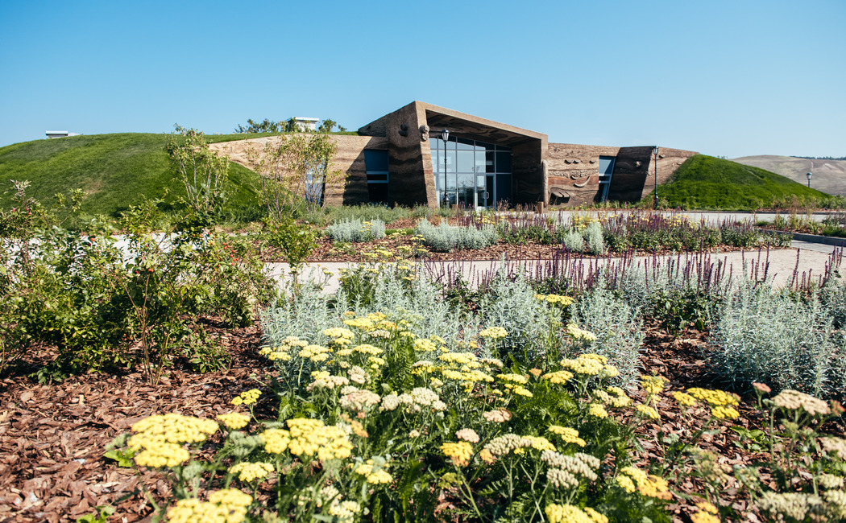
Рисунок 5. Музей археологии дерева "Татарская слободка". Фотография
[https://inde.io/article/15506-novoe-mesto-muzey-arheologii-dereva-v-sviyazhske Дата обращения 04.04.19]

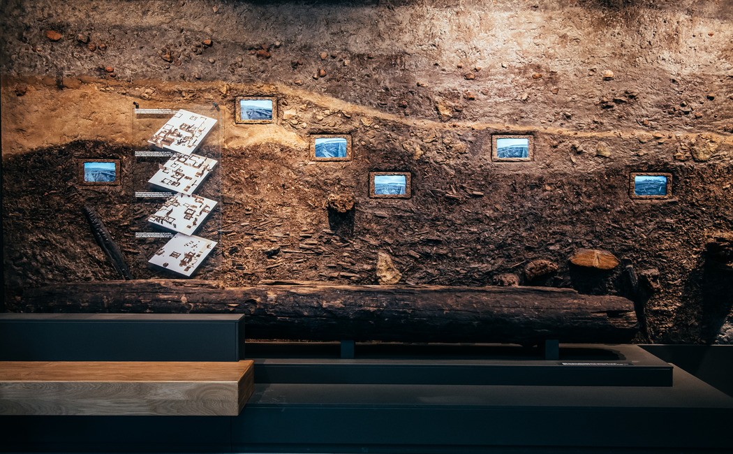
Рисунок 6. Музей археологии дерева "Татарская слободка". Фотография
[https://inde.io/article/15506-novoe-mesto-muzey-arheologii-dereva-v-sviyazhske Дата обращения 04.04.19]

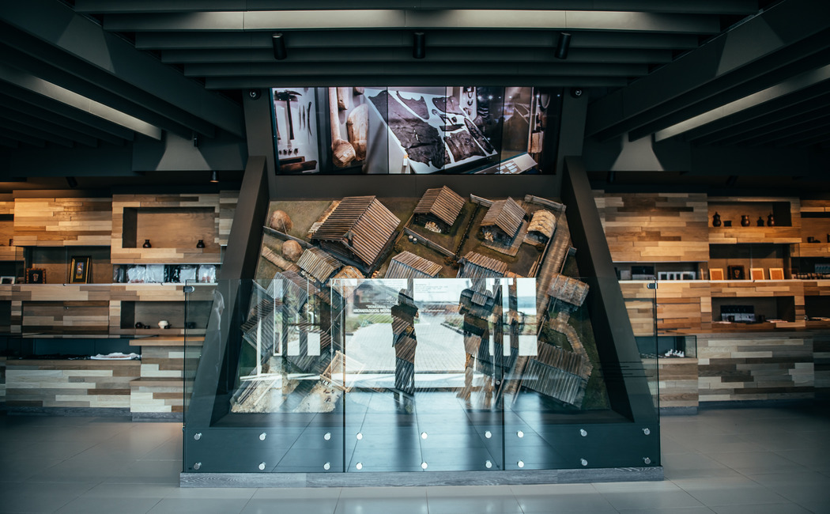
Рисунок 7. Музей археологии дерева "Татарская слободка". Фотография
[https://inde.io/article/15506-novoe-mesto-muzey-arheologii-dereva-v-sviyazhske Дата обращения 04.04.19]

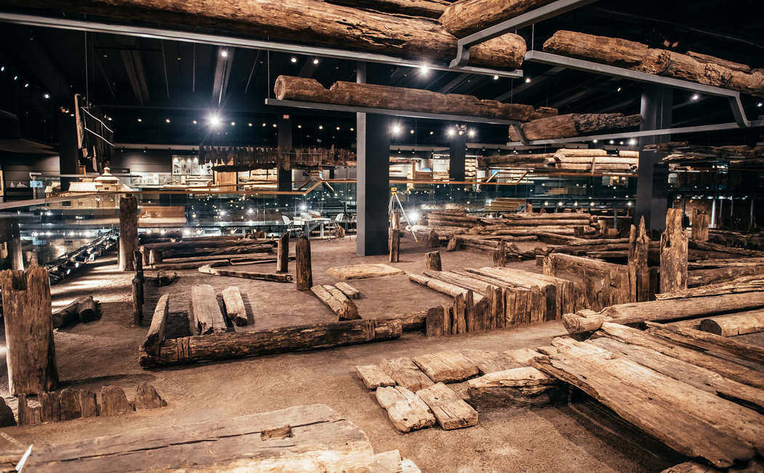
Рисунок 8. Музей археологии дерева "Татарская слободка". Фотография
[https://inde.io/article/15506-novoe-mesto-muzey-arheologii-dereva-v-sviyazhske Дата обращения 04.04.19]

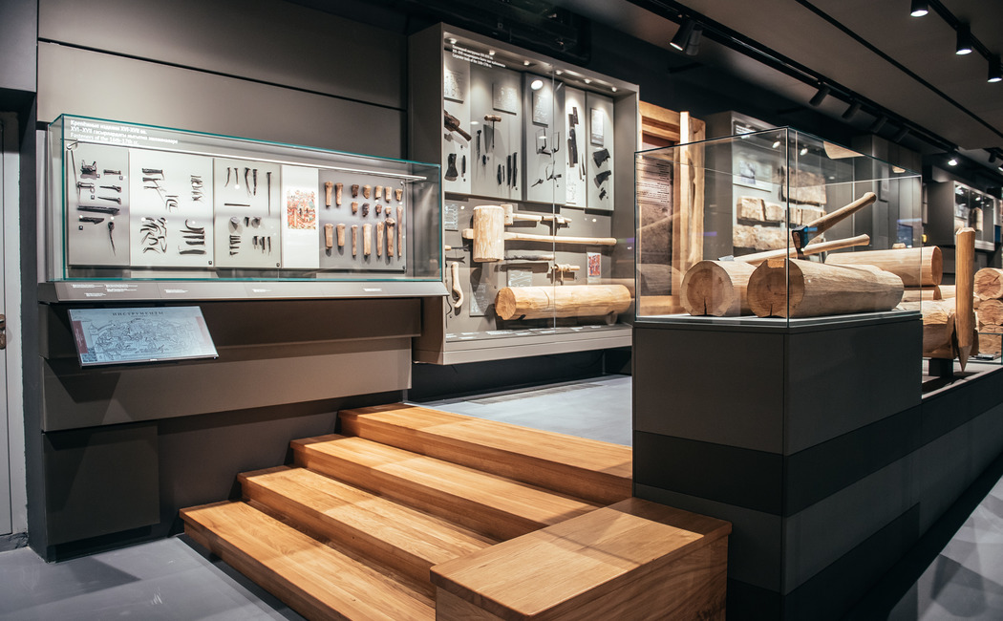
Рисунок 9. Музей археологии дерева "Татарская слободка". Фотография
[https://inde.io/article/15506-novoe-mesto-muzey-arheologii-dereva-v-sviyazhske Дата обращения 04.04.19]

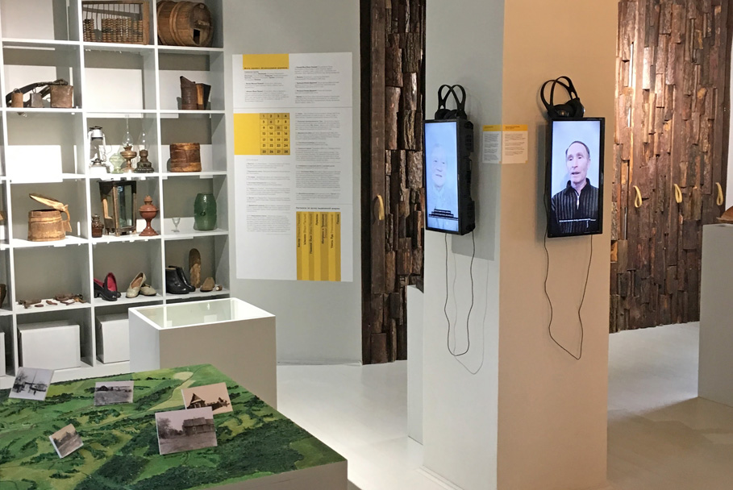

Рисунок 10. Народный музей исчезнувших деревень. Фотография
[https://udmurt.media/news/obshchestvo/31113/ ;
http://museum.fondpotanin.ru/projects/9512950/diary/37216566 (Дата обращения 04.04.19)]

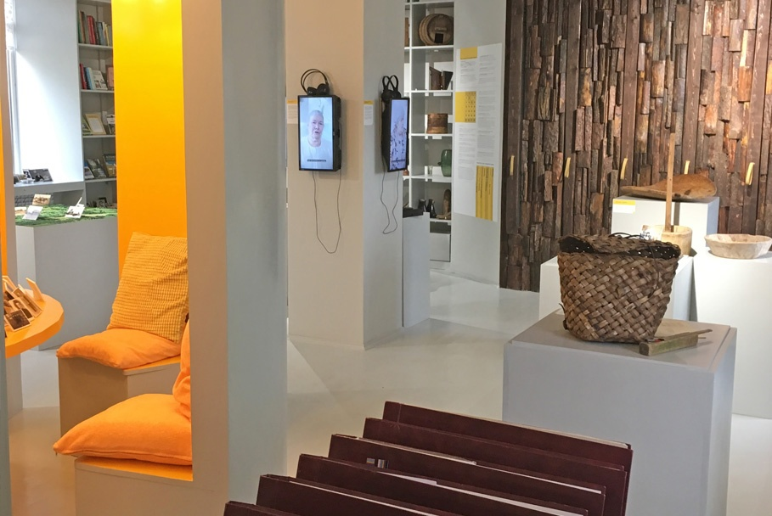

Рисунок 11. Народный музей исчезнувших деревень. Фотография
[https://udmurt.media/news/obshchestvo/31113/ ;
http://museum.fondpotanin.ru/projects/9512950/diary/37216566 (Дата обращения 04.04.19)]

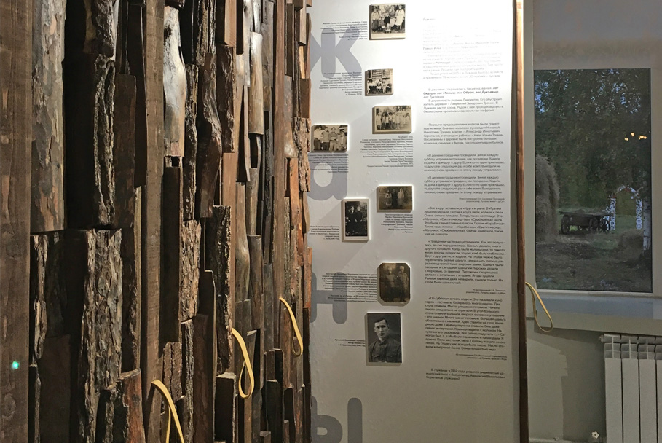

Рисунок 12. Народный музей исчезнувших деревень. Фотография
[https://udmurt.media/news/obshchestvo/31113/ ;
http://museum.fondpotanin.ru/projects/9512950/diary/37216566 (Дата обращения 04.04.19)]
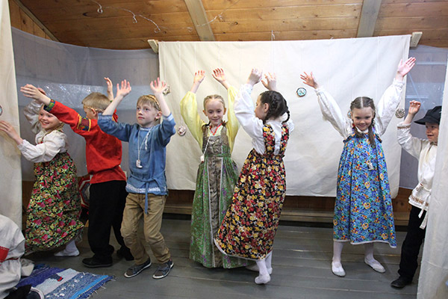
Рисунок 13. Открытие выставки школы ремесел в Соловецком музее-заповеднике.Фотография
[http://www.solovky.ru/reserve/today/local.shtml (Дата обращения 16.05.2019)]

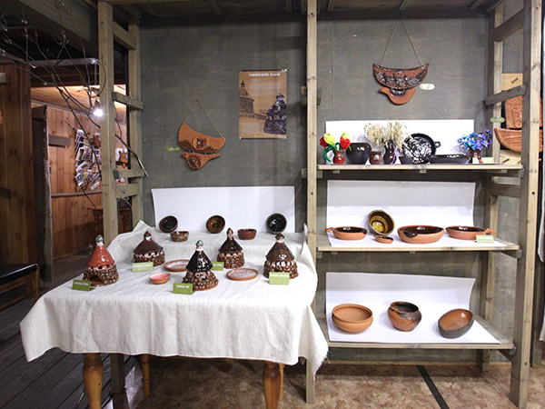
Рисунок 14. Выставка школы ремесел в Соловецком музее-заповеднике.Фотография
[http://www.solovky.ru/reserve/today/local.shtml (Дата обращения 16.05.2019)]

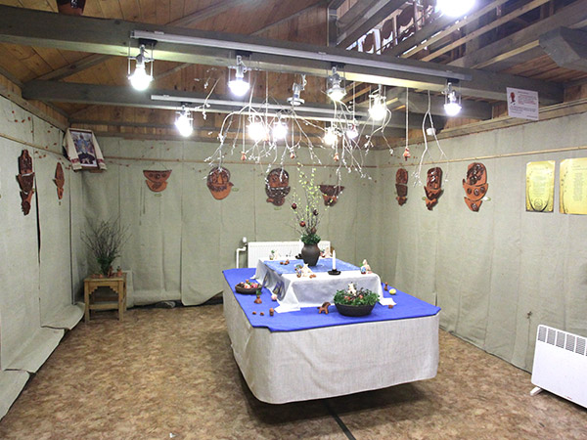
Рисунок 15. Выставка школы ремесел в Соловецком музее-заповеднике. Фотография
[http://www.solovky.ru/reserve/today/local.shtml (Дата обращения 16.05.2019)]

Рисунок 16. Уровни проработки компонентов средового проектирования. Схема

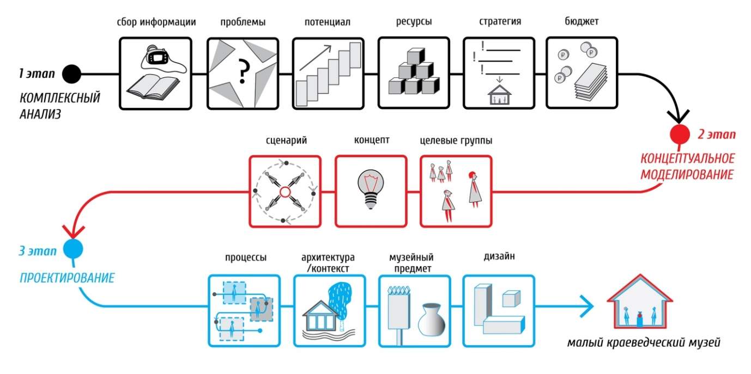
Рисунок17.Методика проектирования малого краеведческого музея.Схема

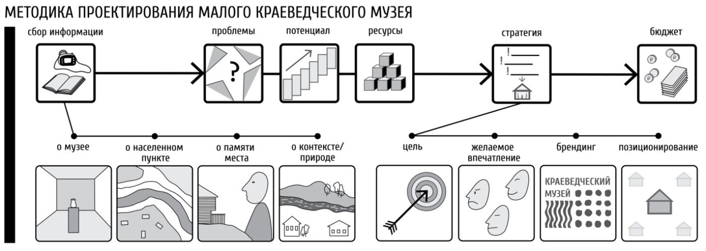
Рисунок18.Методика проектирования малого краеведческого музея.
Этап 1 комплексный анализ.Схема

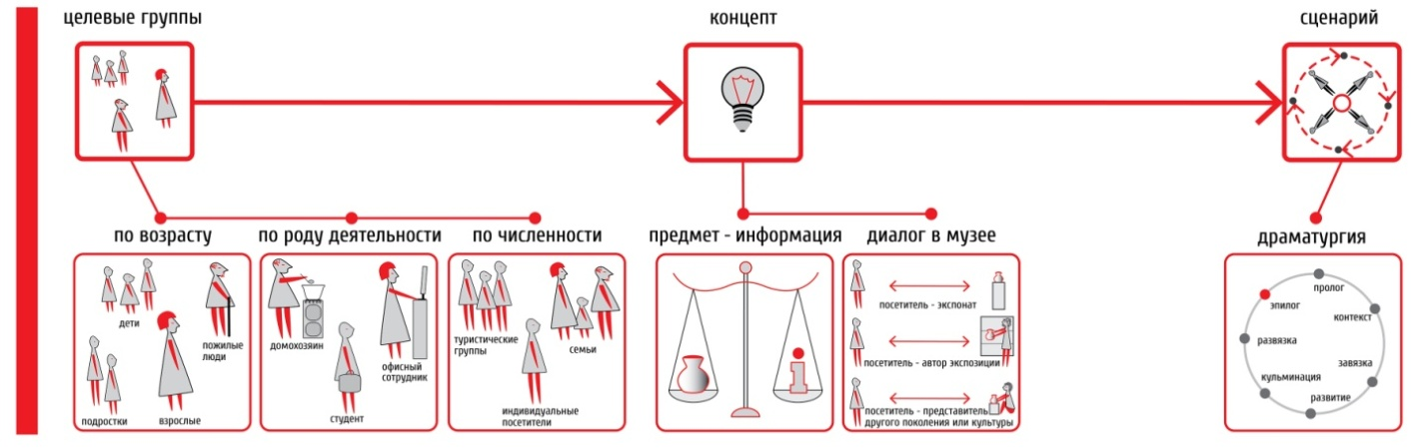
Рисунок19.Методика проектирования малого краеведческого музея.
Этап 2 концептуальное моделирование.Схема

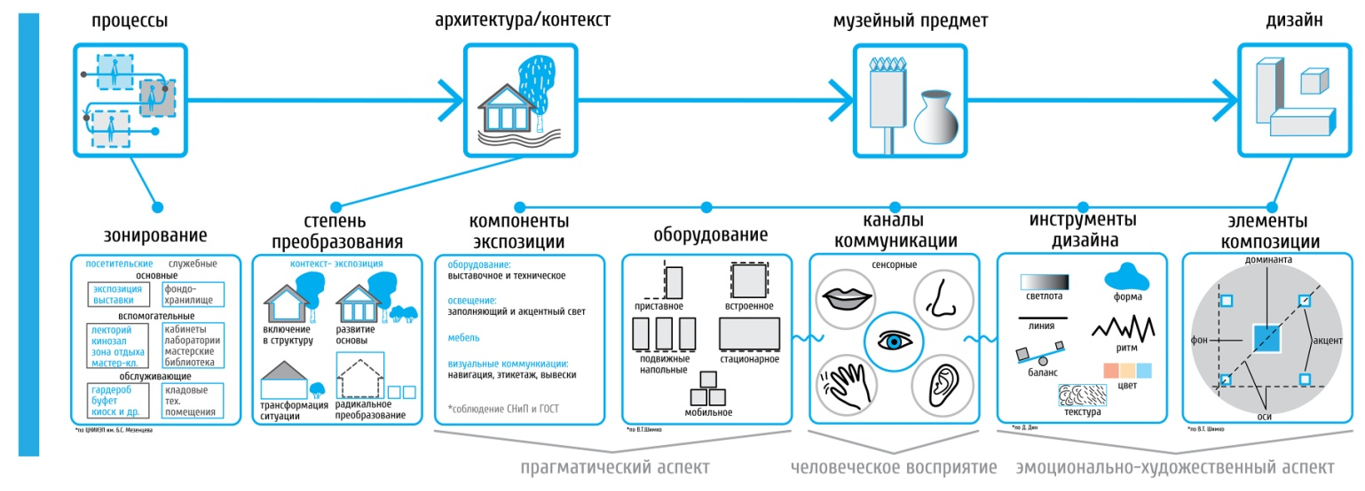

Рисунок20.Методика проектирования малого краеведческого музея.
Этап 3 проектирование.Схема

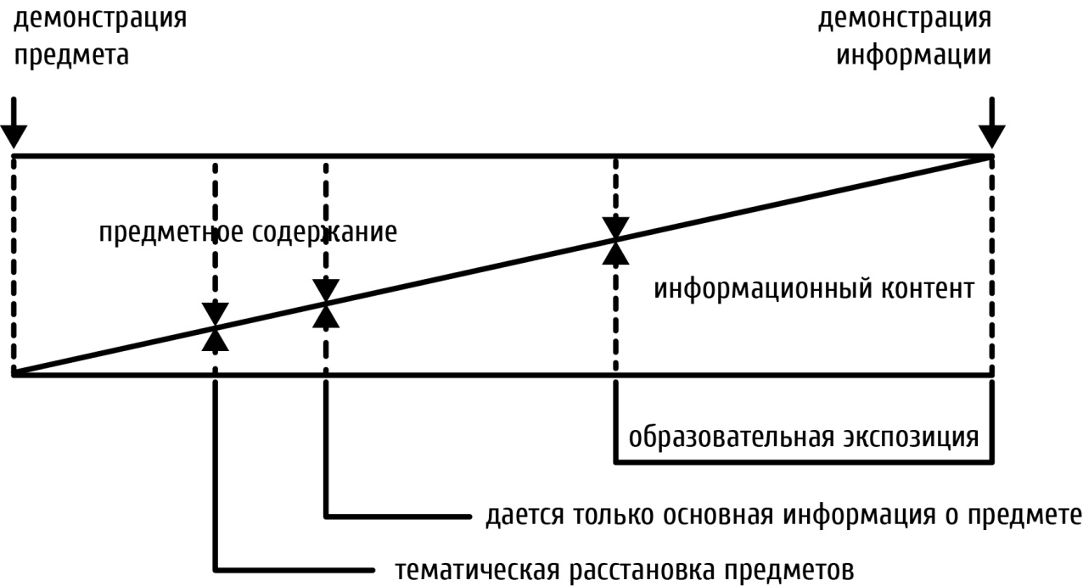

Рисунок 21. Зависимость контента от отношений предмет-информация. Схема
[David Dean. Museum Exhibition: Theorya nd Practice. —Routledge, 1996. —177 c. С. 4]

Рисунок 22. Средовой подход в проектировании м.к.м. Схема

Рисунок 23. Пирамида потребностей А. Маслоу

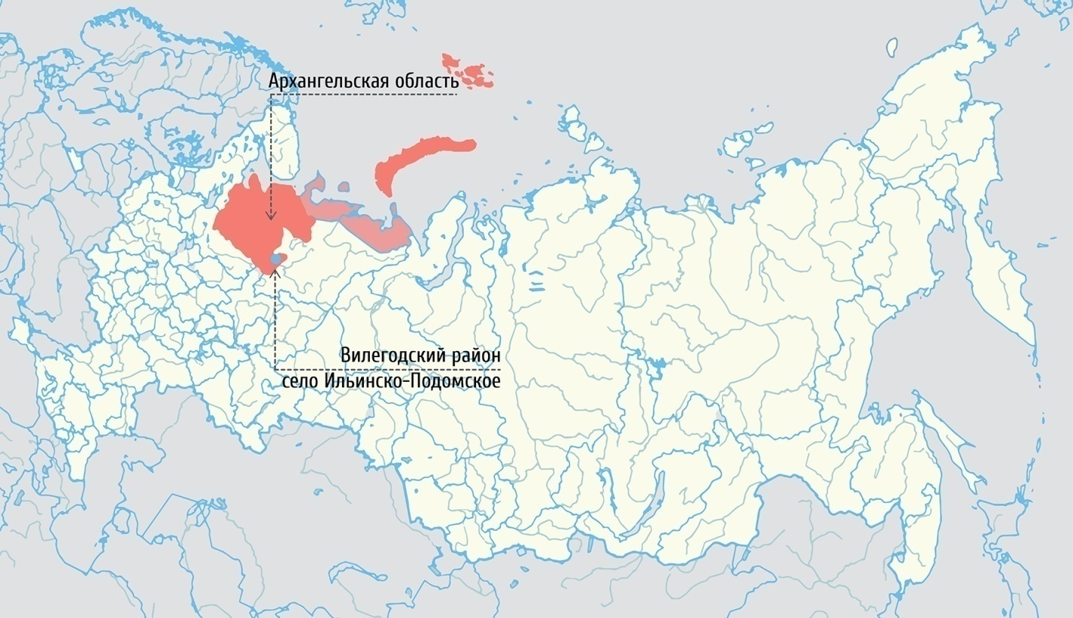

Рисунок 24. Вилегодский район Архангельской области на карте России

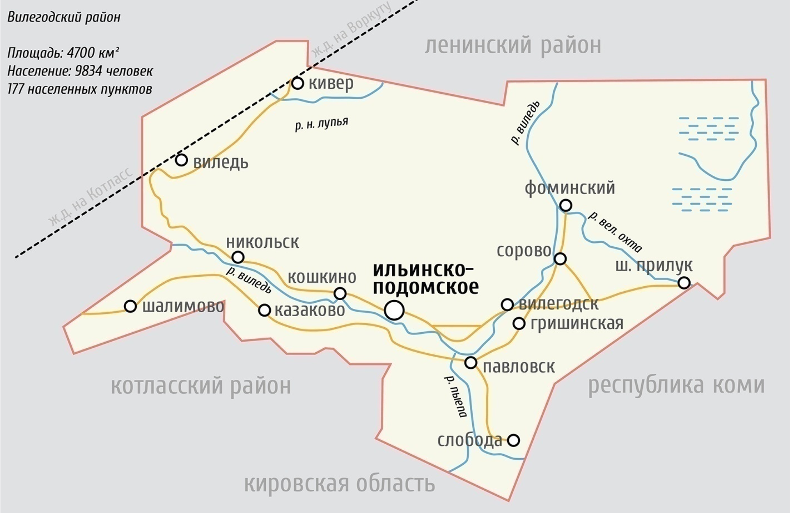
Рисунок 25. Границы Вилегодского района. Схема
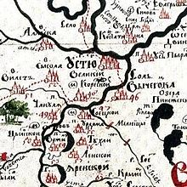

Рисунок 26. "Вилетъ" на карте (1701 г.)

"Чертежная книга Сибири, составленная тобольским сыном боярским Семеном Ремезовым в 1701 г.",- СПБ, 1882

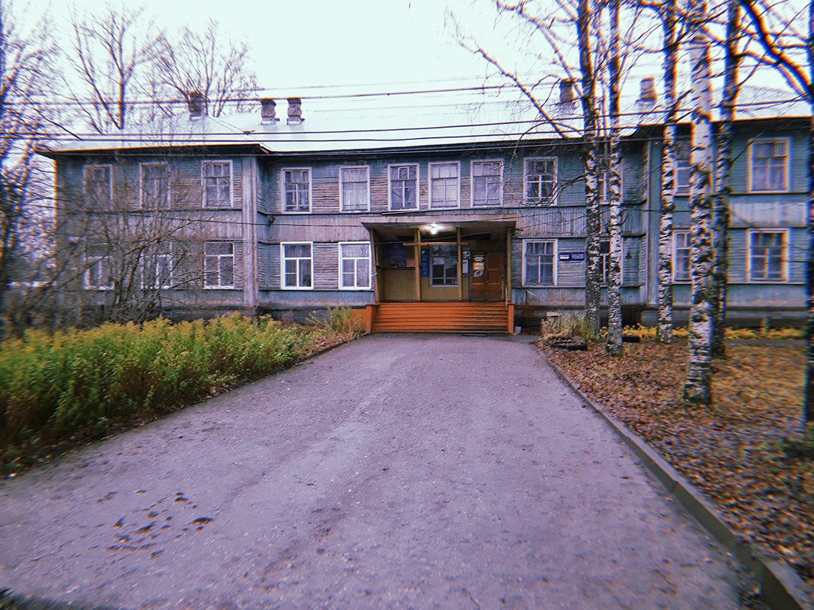
Рисунок 27. Архитектурный контекст. Советская застройка. Фотография
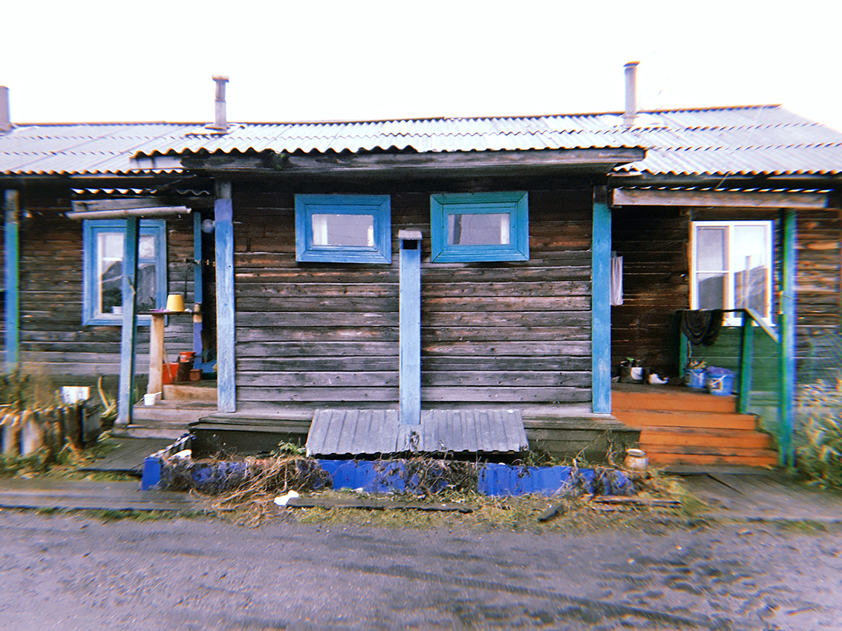
Рисунок 28. Архитектурный контекст. Советская застройка
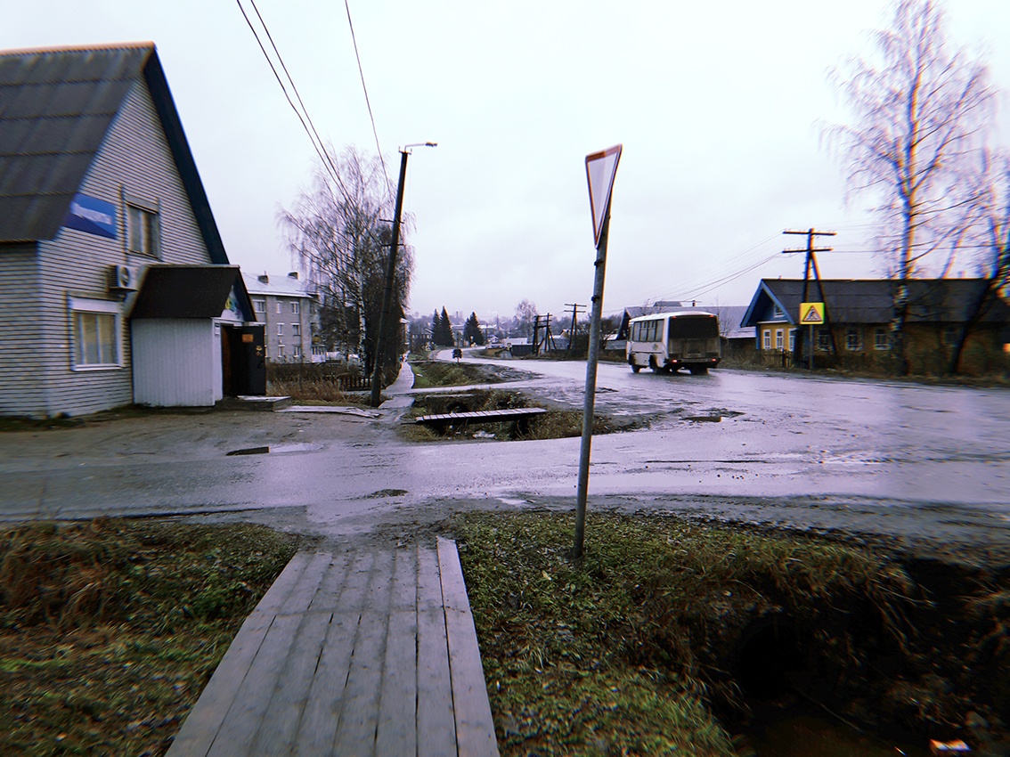
Рисунок 29. Архитектурный контекст.
Современная застройка, деревянные мостовые
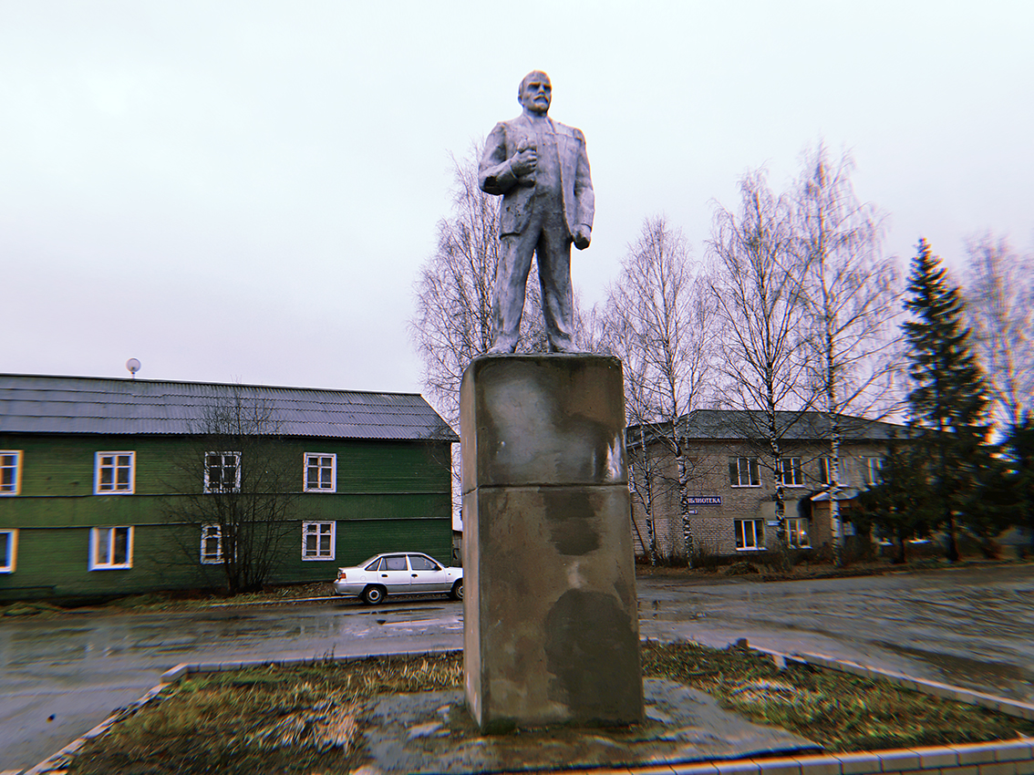
Рисунок 30. Архитектурный контекст.
Советская и современная застройка
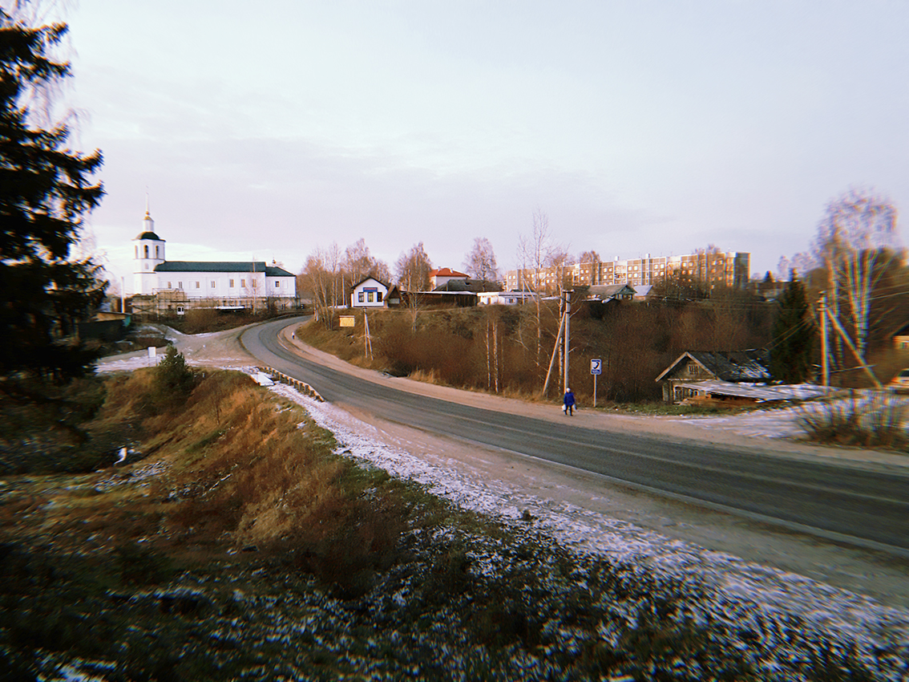
Рисунок 31. Архитектурный контекст. Ильинская церковь

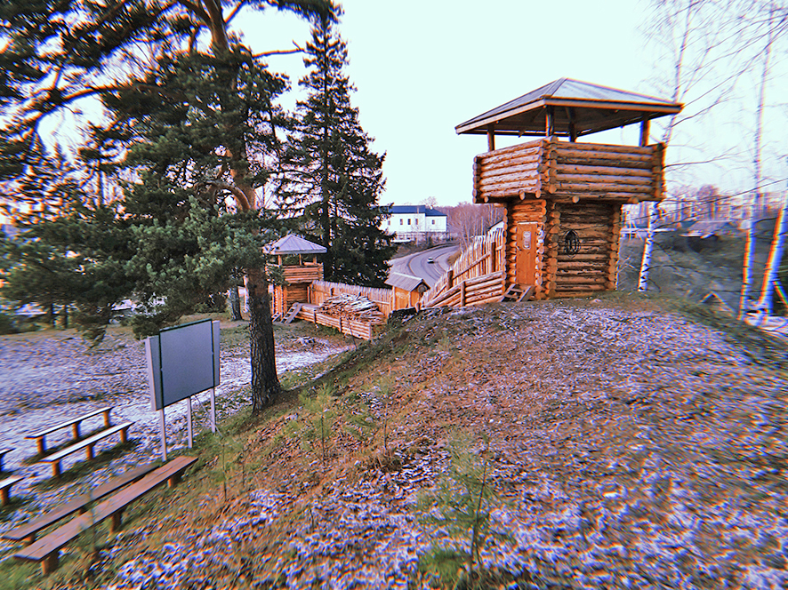
Рисунок 32. Архитектурный контекст. Ильинское городище

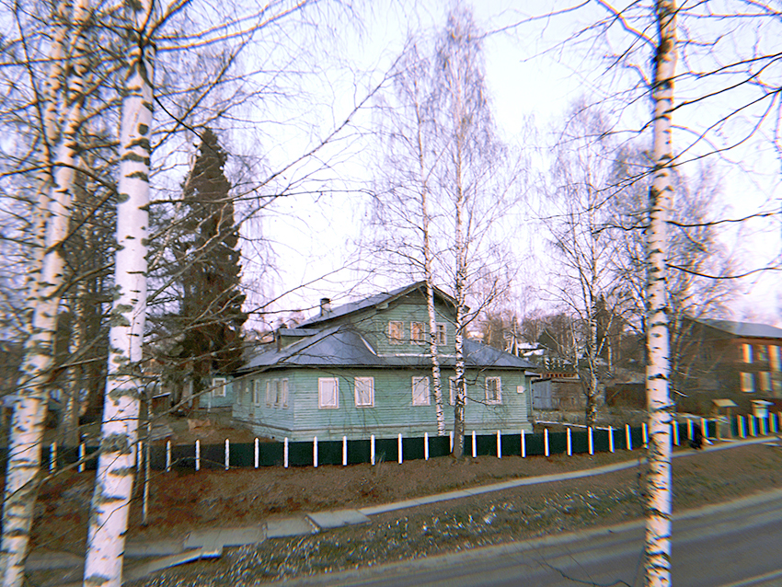
Рисунок 33. Архитектурный контекст. Усадебный комплекс

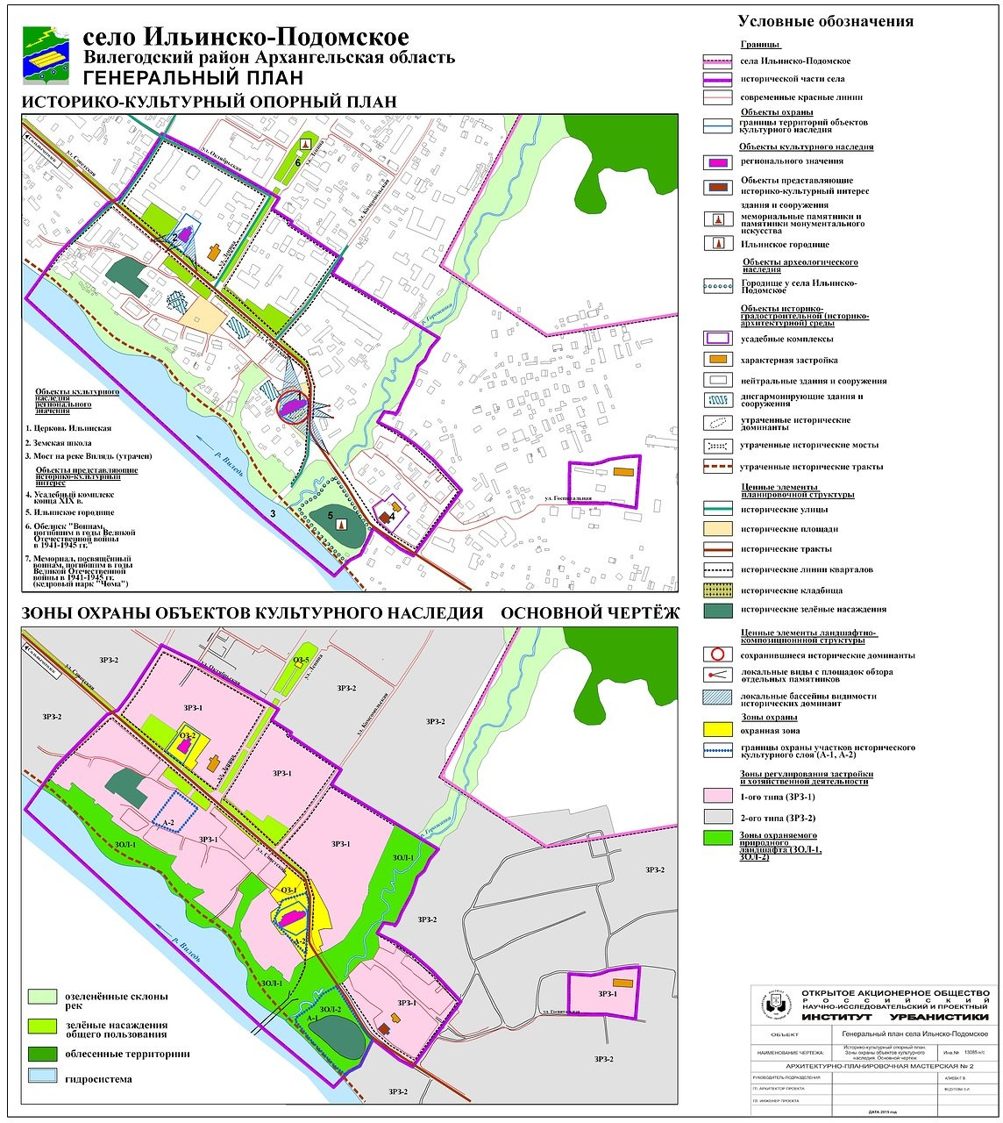
Рисунок 34. Зоны объектов культурного наследия села Ильинско-Подомское (разработано НИИ Урбанистки)

Рисунок 35. Объекты культуры исторического центра села Ильинско-Подомское

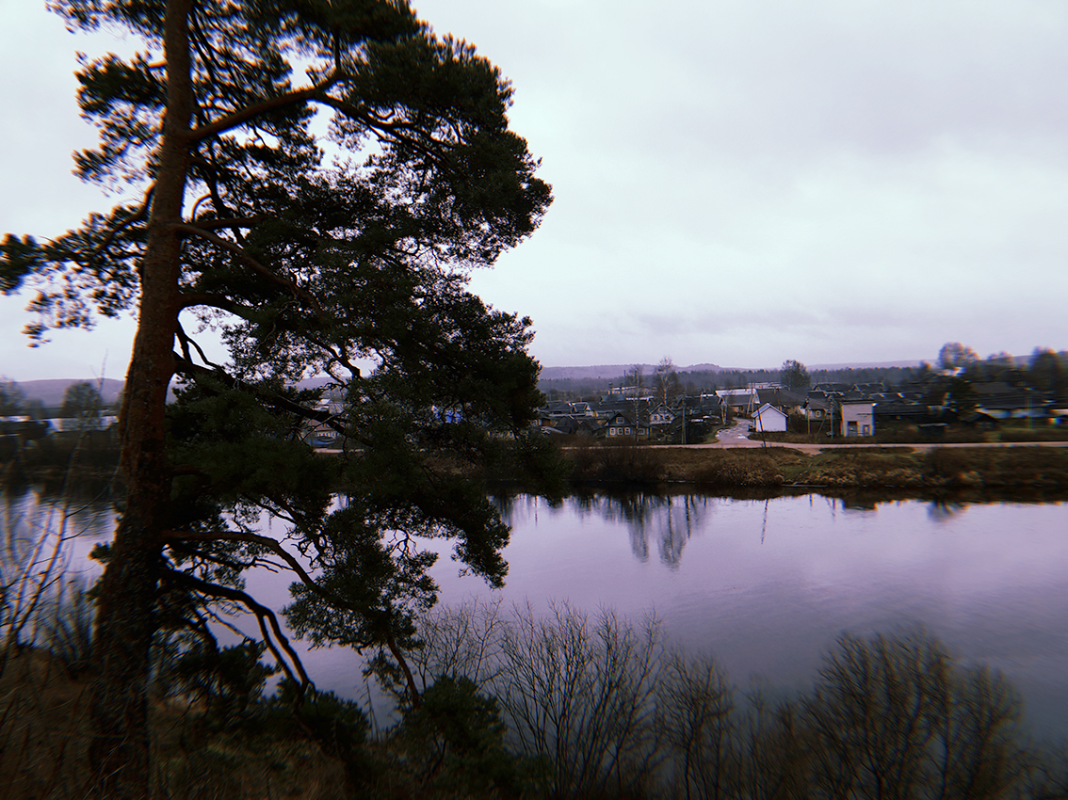
Рисунок 36. Природный контекст. Река Виледь.
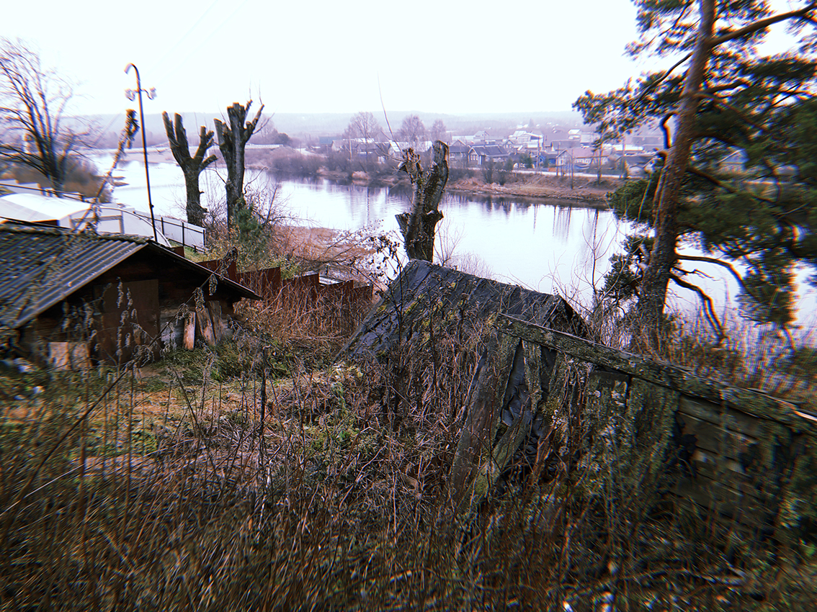
Рисунок 37. Природный контекст. Вид на реку Виледь.

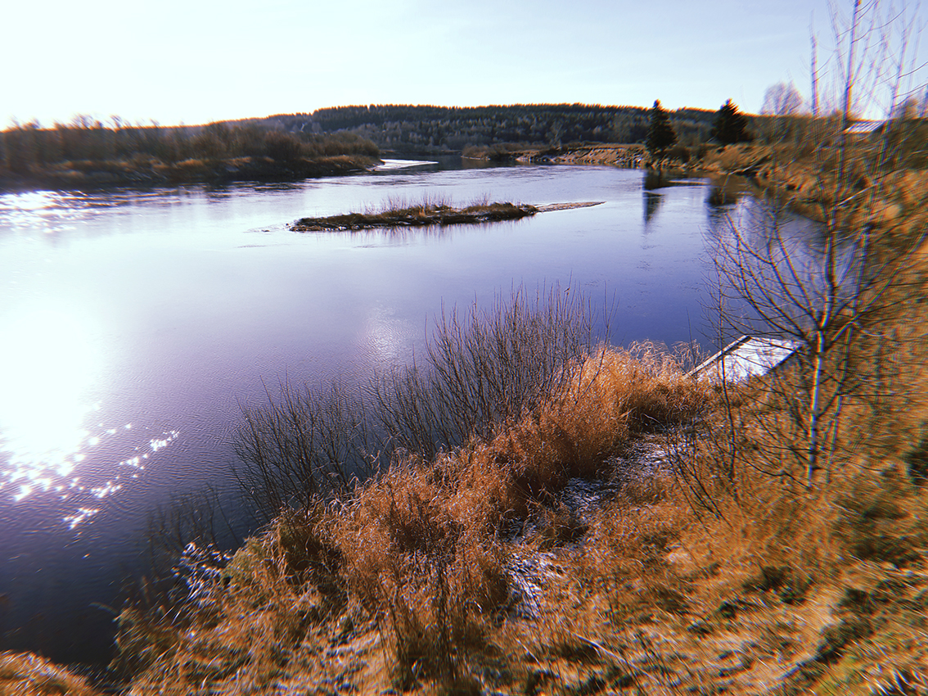
Рисунок 38. Природный контекст. Река Виледь.
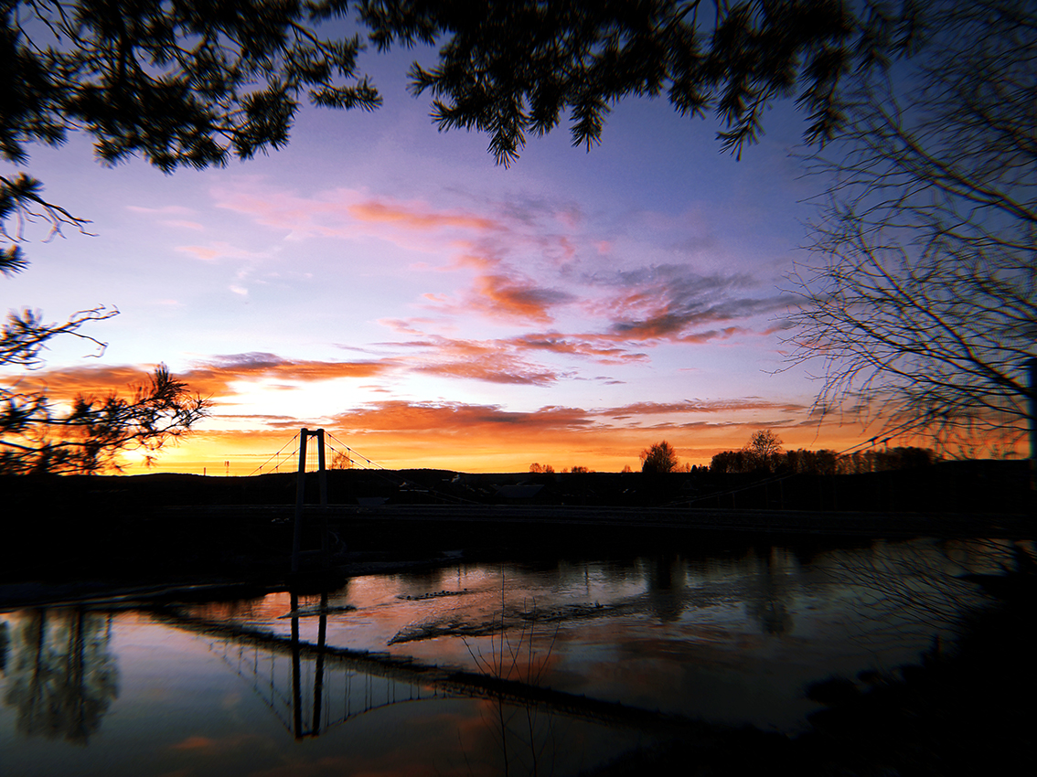
Рисунок 39. Природный контекст. Река Виледь.

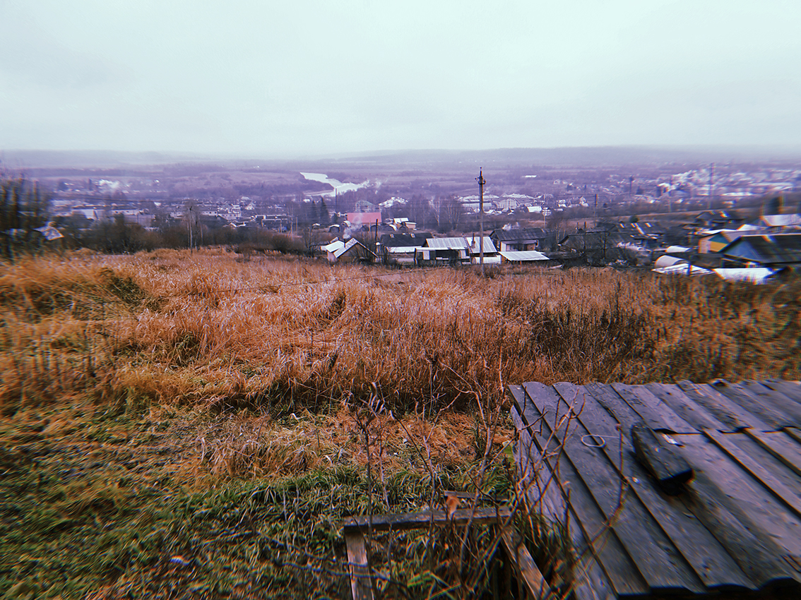
Рисунок 40. Природный контекст. Вилегодский район. Угоры. Вид на село

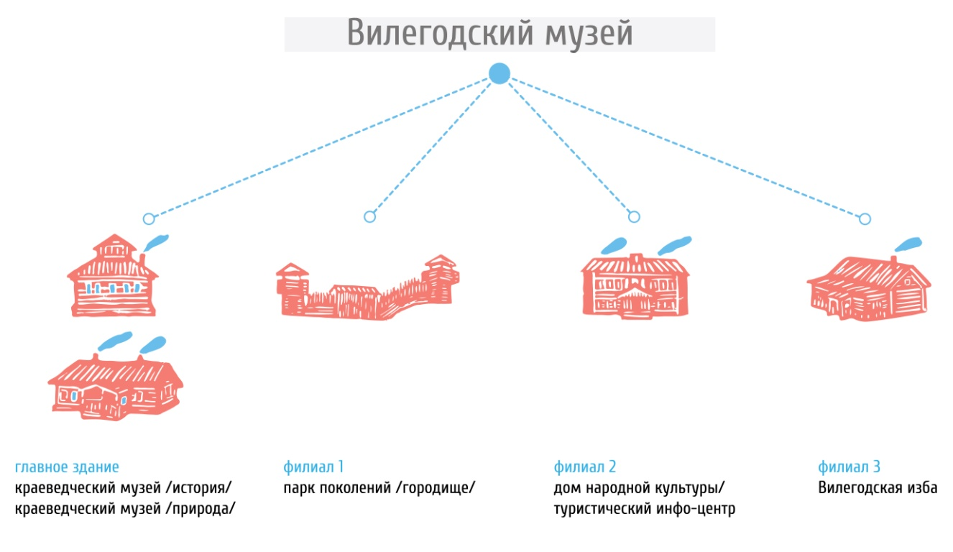
Рисунок 41. Структура Вилегодского краеведческого музея

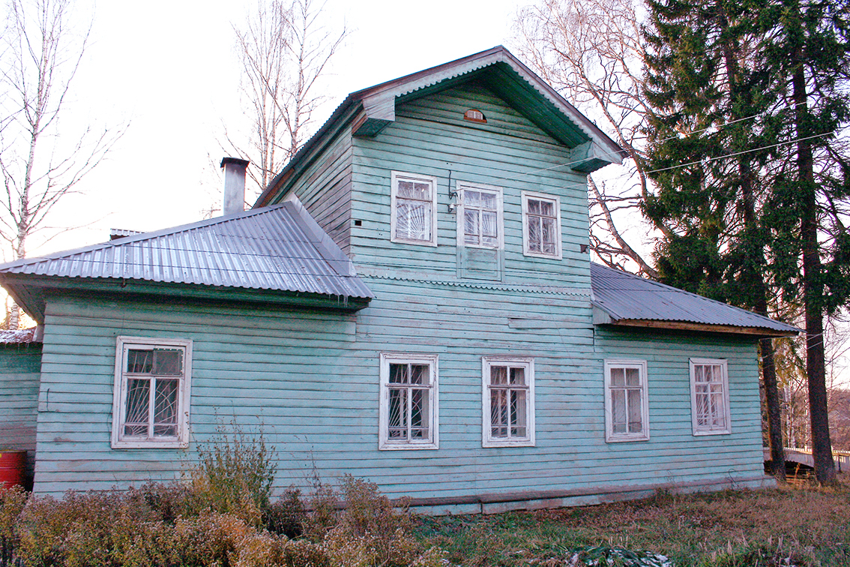
Рисунок 42. Вилегодский краеведческий музей. Главное здание 1

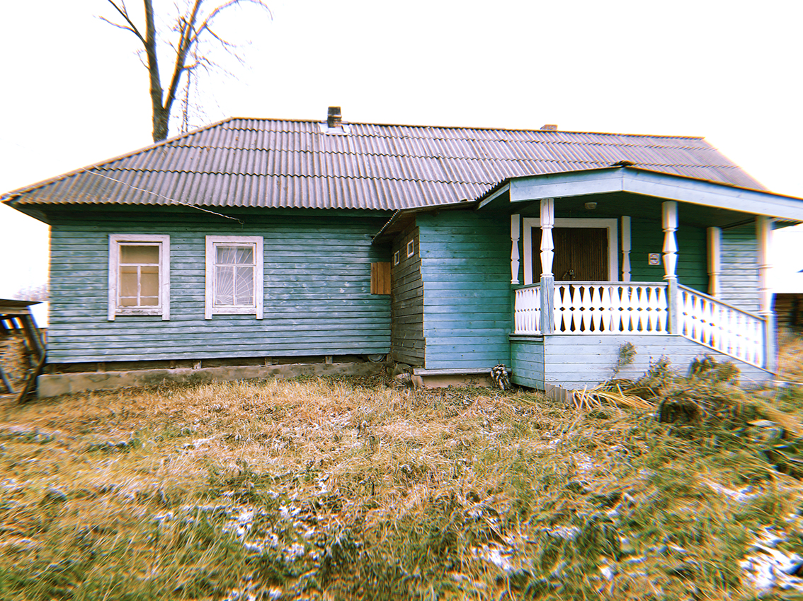
Рисунок 43. Вилегодский краеведческий музей. Главное здание 2

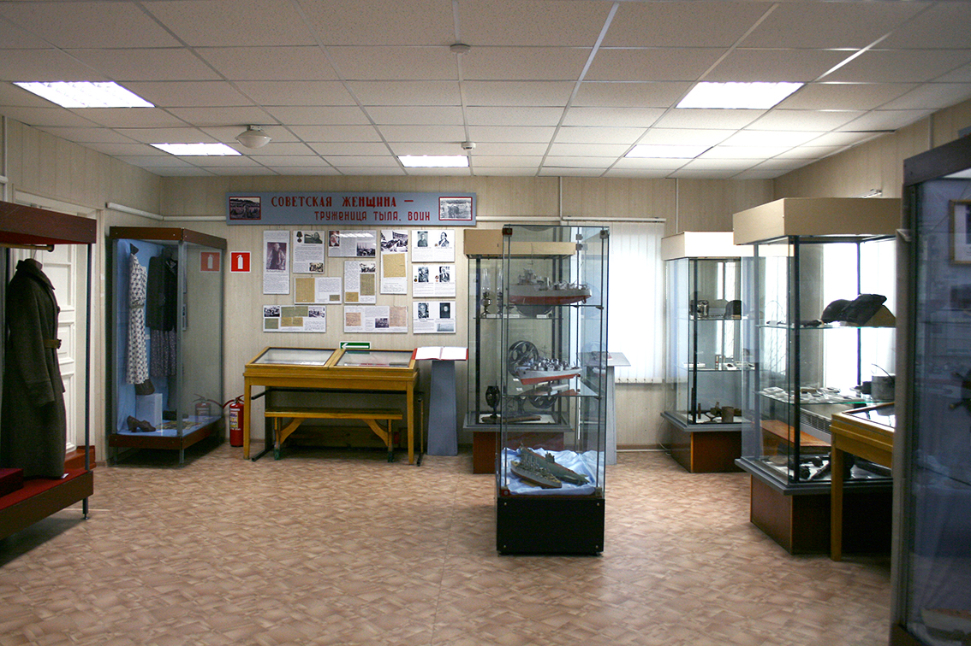
Рисунок 44.Вилегодский краеведческий музей. Главное здание 1.
Мемориальный зал.
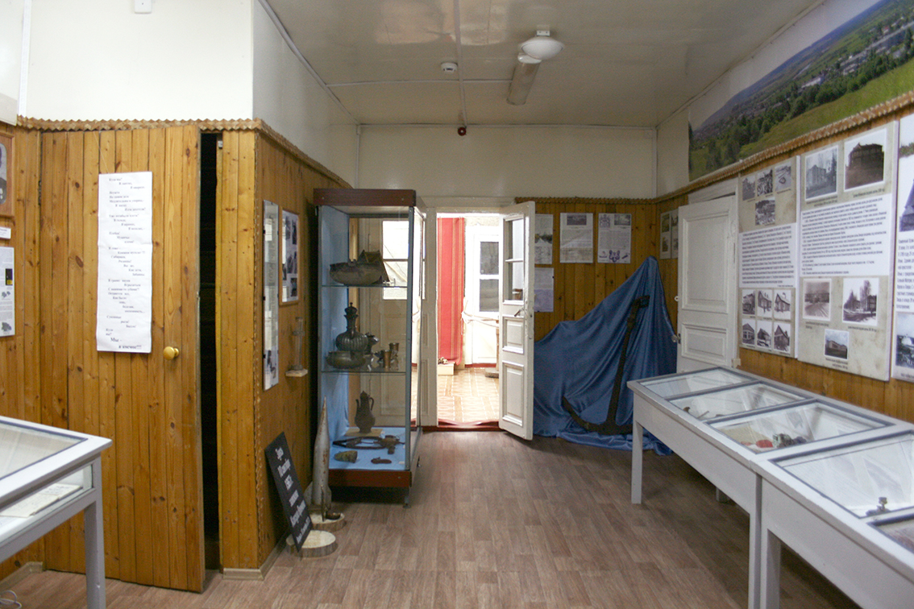
Рисунок 45. Вилегодский краеведческий музей. Главное здание 1.
Зал истории места

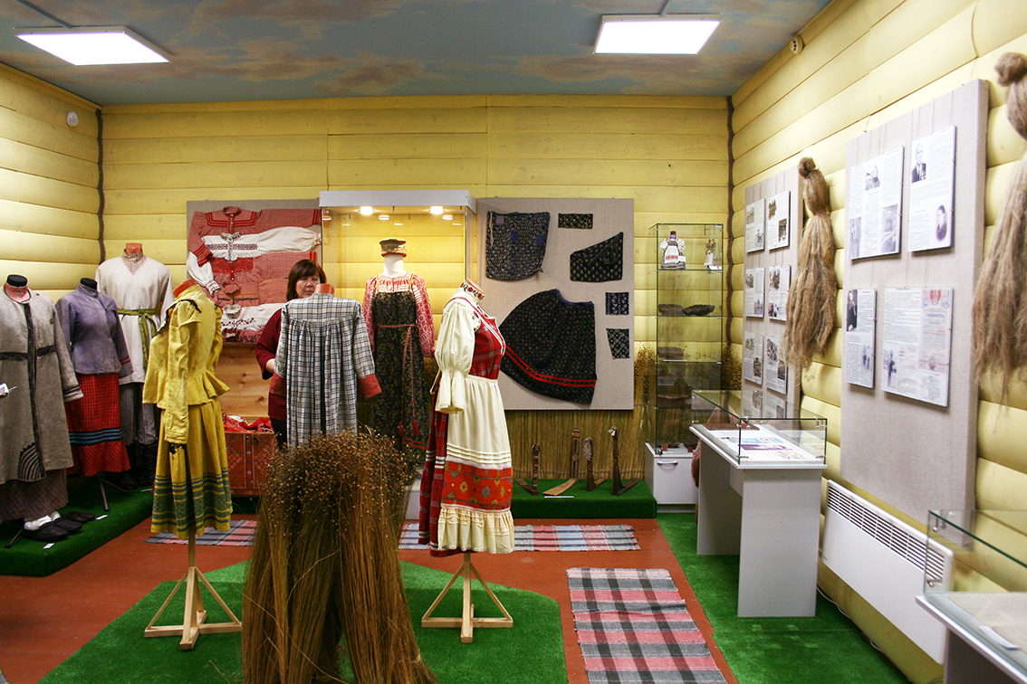
Рисунок 46. Вилегодский краеведческий музей. Главное здание 1.
Зал льноводства и изделий из льна.

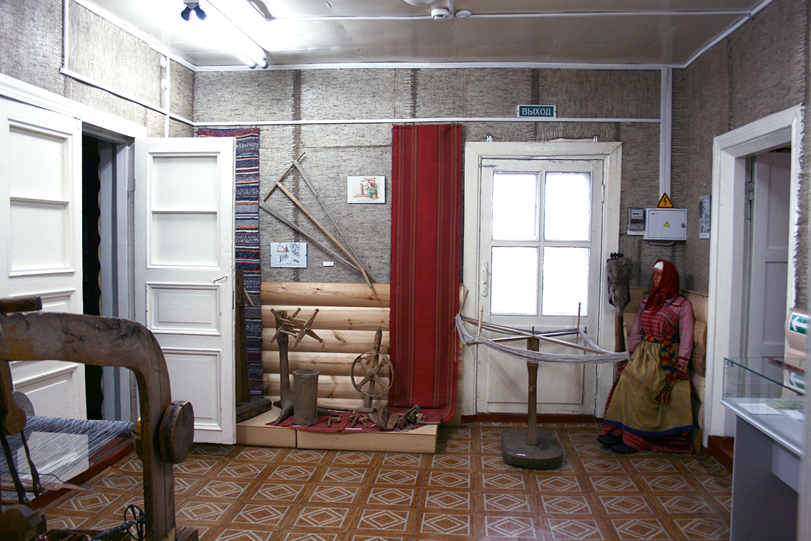
Рисунок 47. Вилегодский краеведческий музей. Главное здание 1.
Зал льноводства

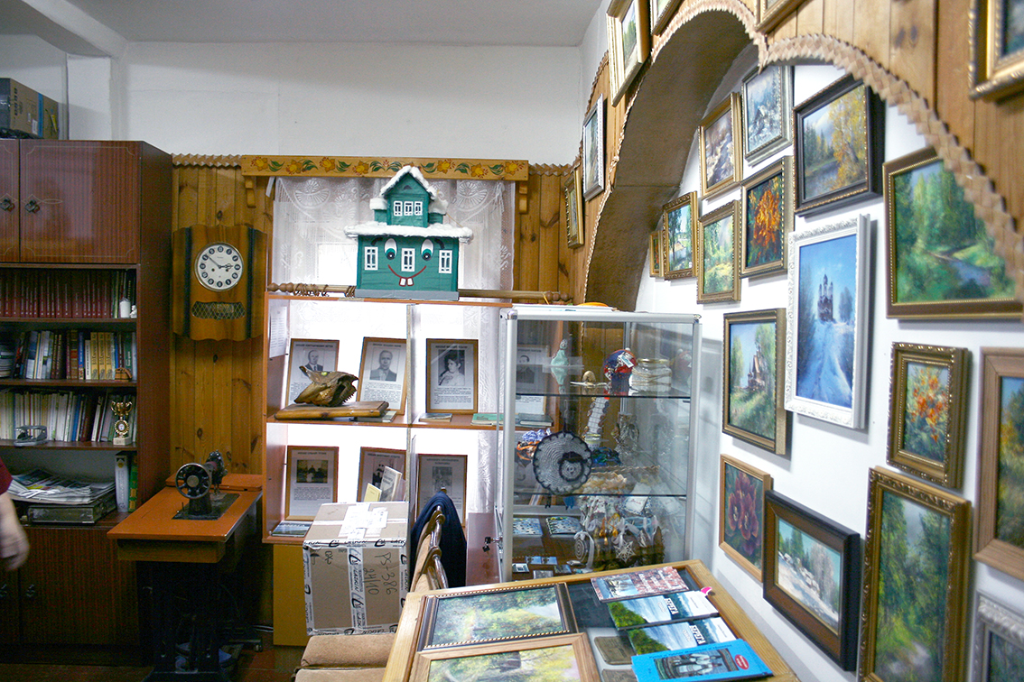
Рисунок 48. Вилегодский краеведческий музей. Главное здание 1.
Библиотека

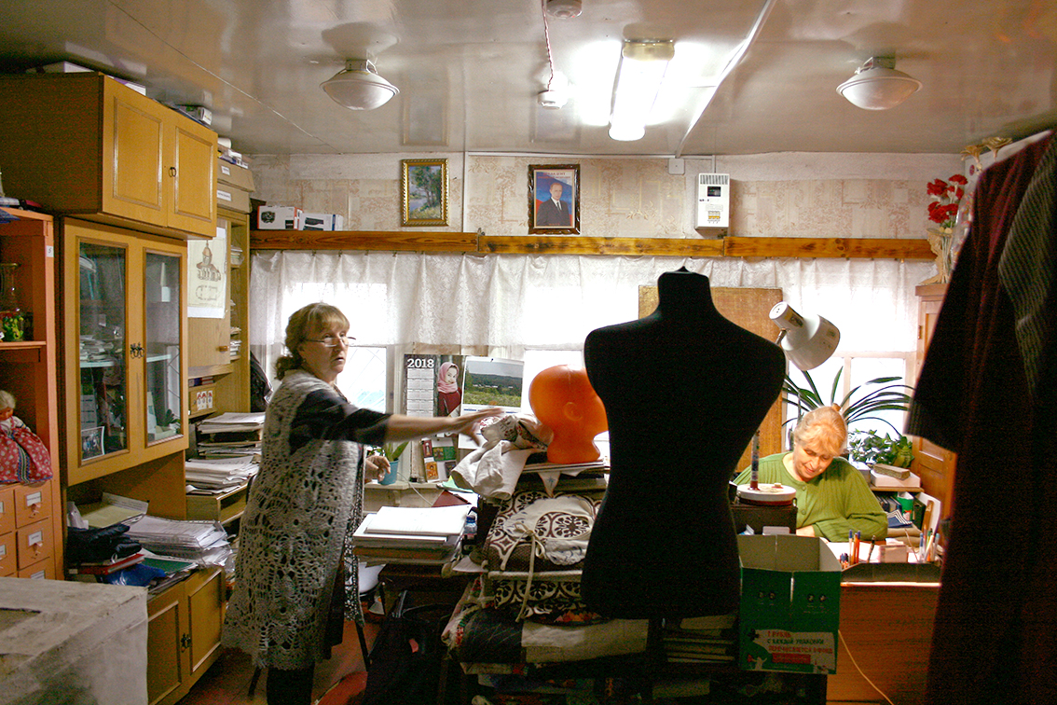
Рисунок 49.Вилегодский краеведческий музей. Главное здание 1.
2 этаж. Кабинет хранителей

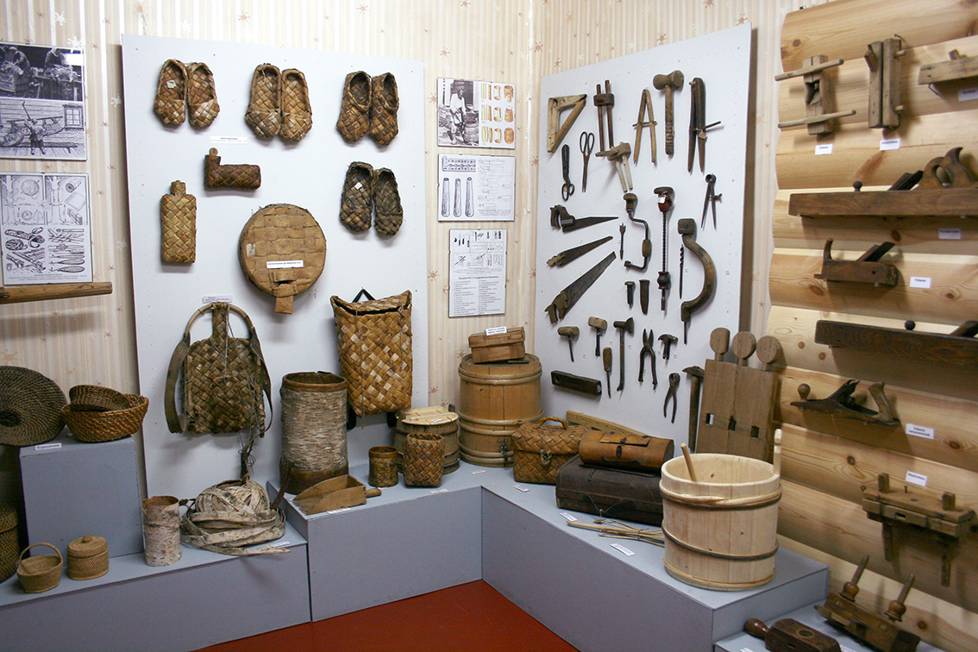
Рисунок 50.Вилегодский краеведческий музей. Главное здание 2.
Зал быта

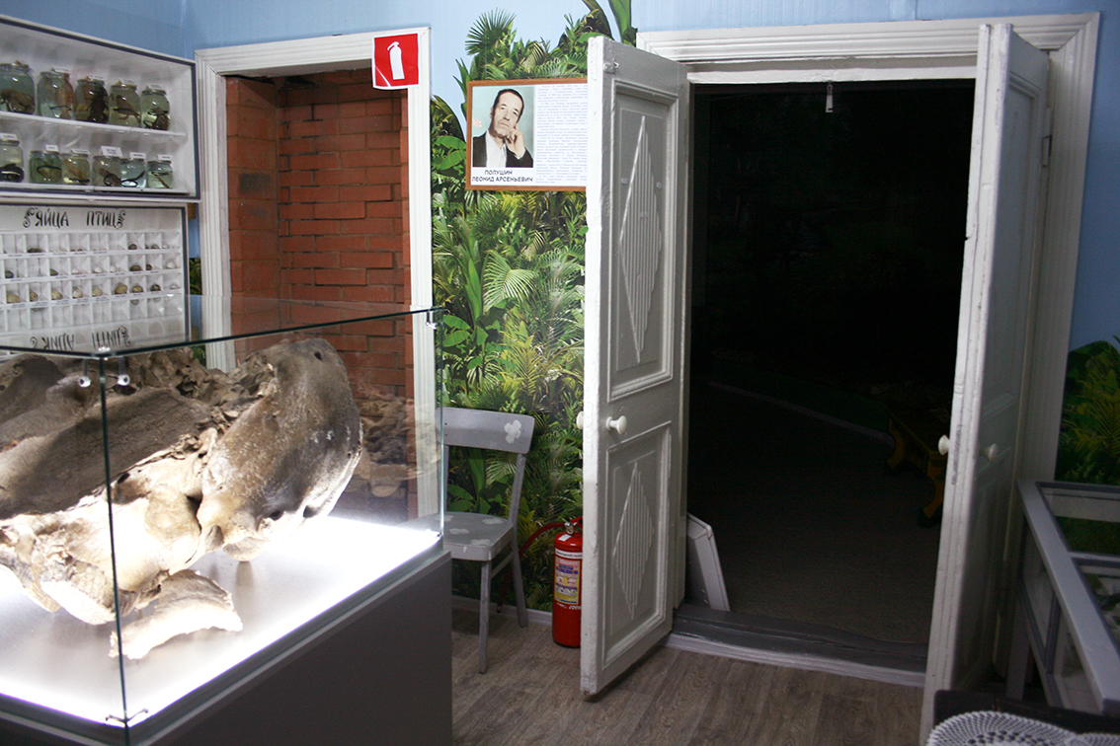
Рисунок 51. Вилегодский краеведческий музей. Главное здание 2.
Зал археологии и палеонтологии

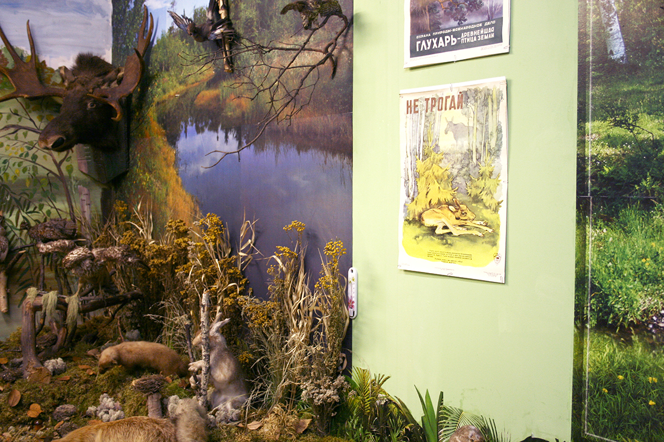
Рисунок 52. Вилегодский краеведческий музей. Главное здание 2.
Зал природы

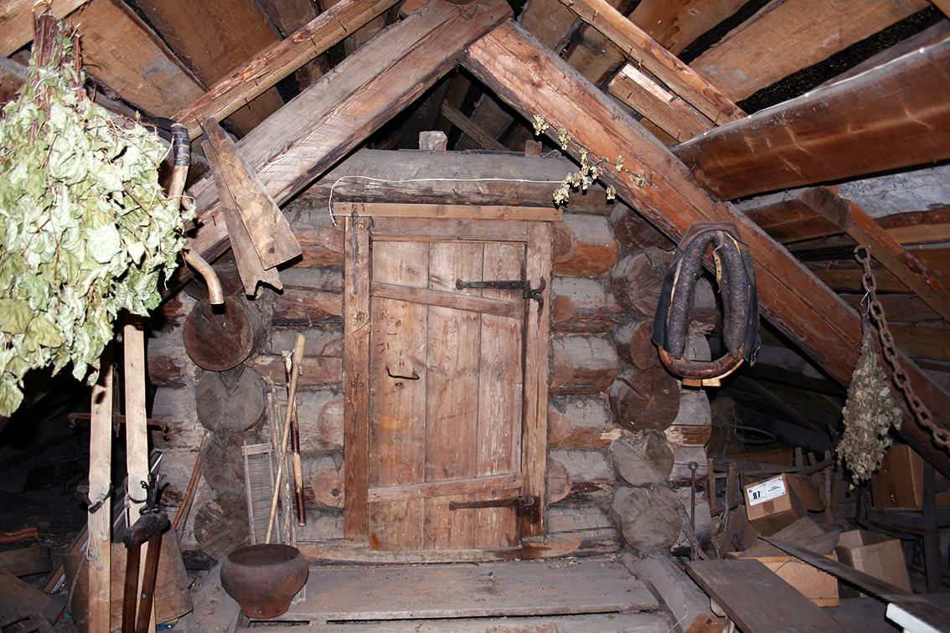
Рисунок 53. Вилегодский краеведческий музей. Главное здание 2. Чердак

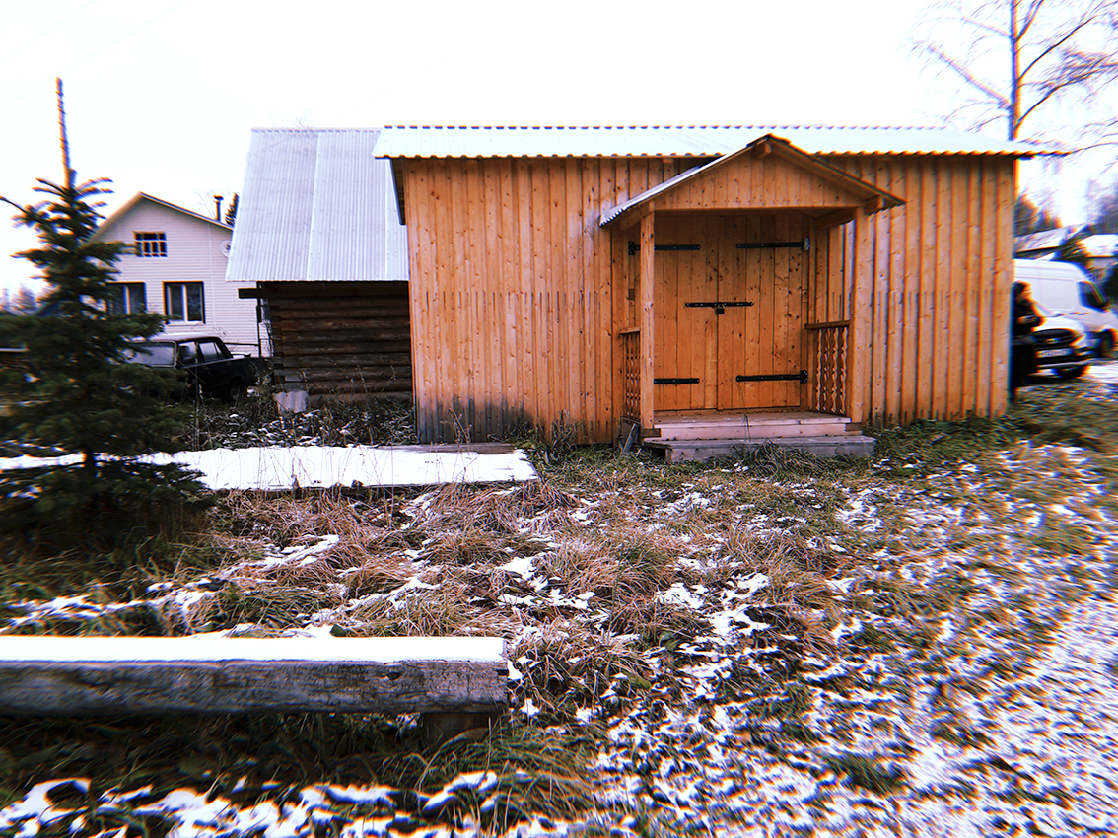
Рисунок 54. Вилегодский краеведческий музей. Главное здание 2. Чердак

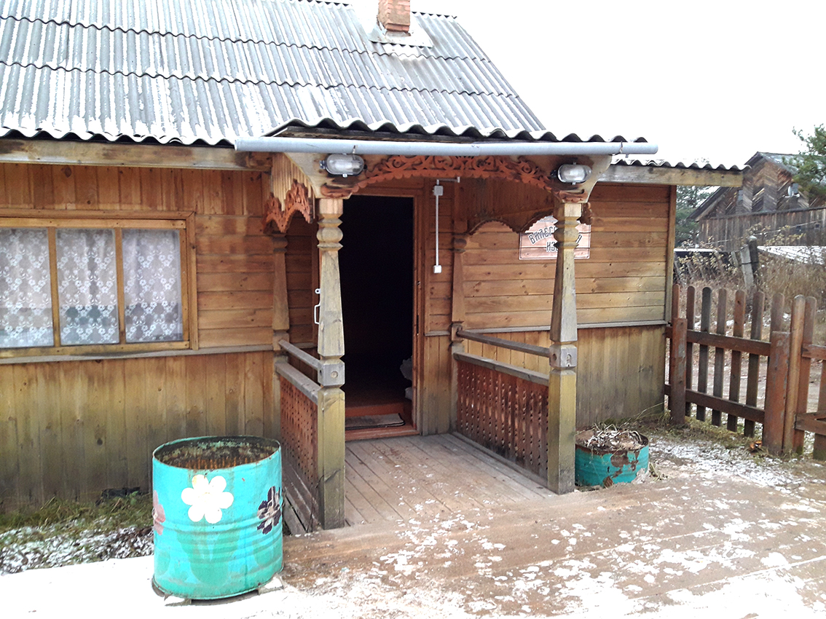
Рисунок 55. Вилегодская изба. Вид на крыльцо

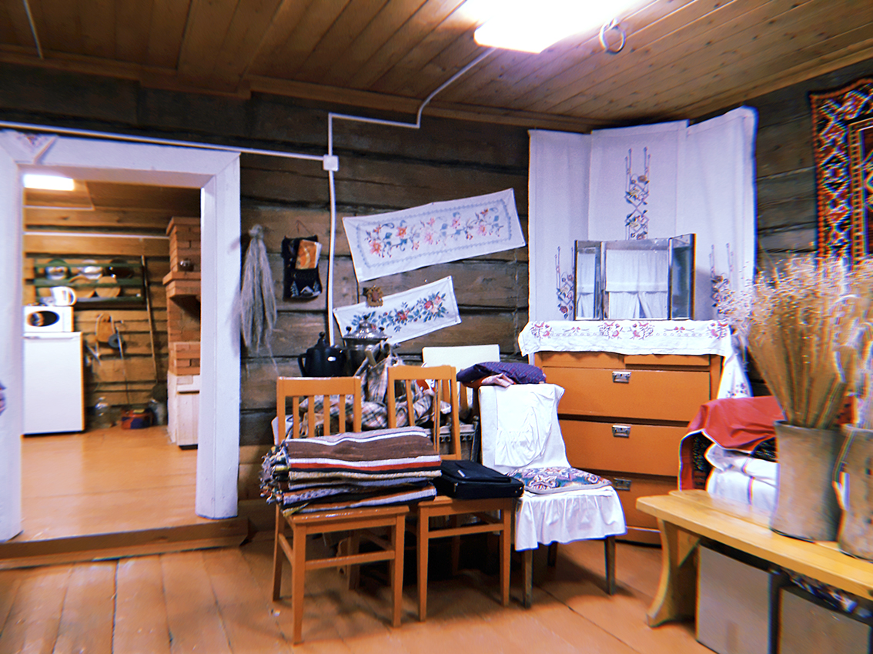
Рисунок 56. Вилегодская изба. Интерьер

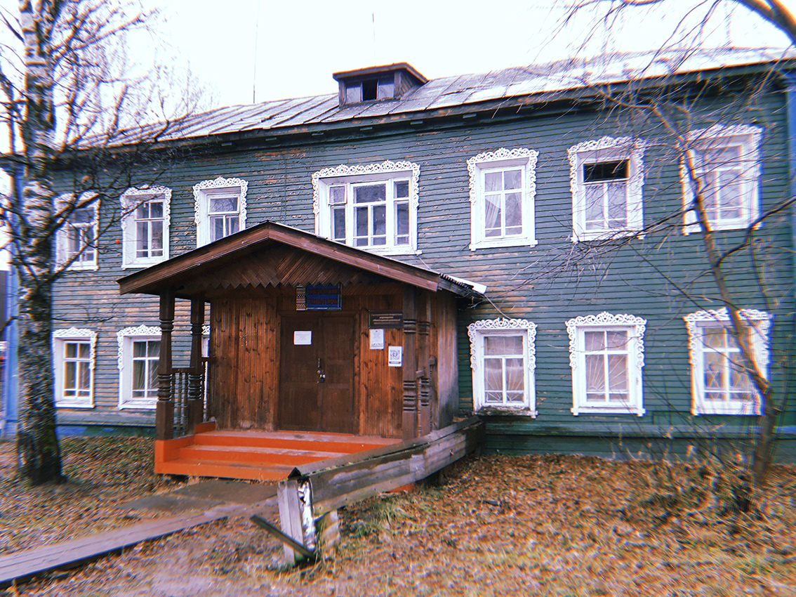
Рисунок 57. Дом народных ремесел

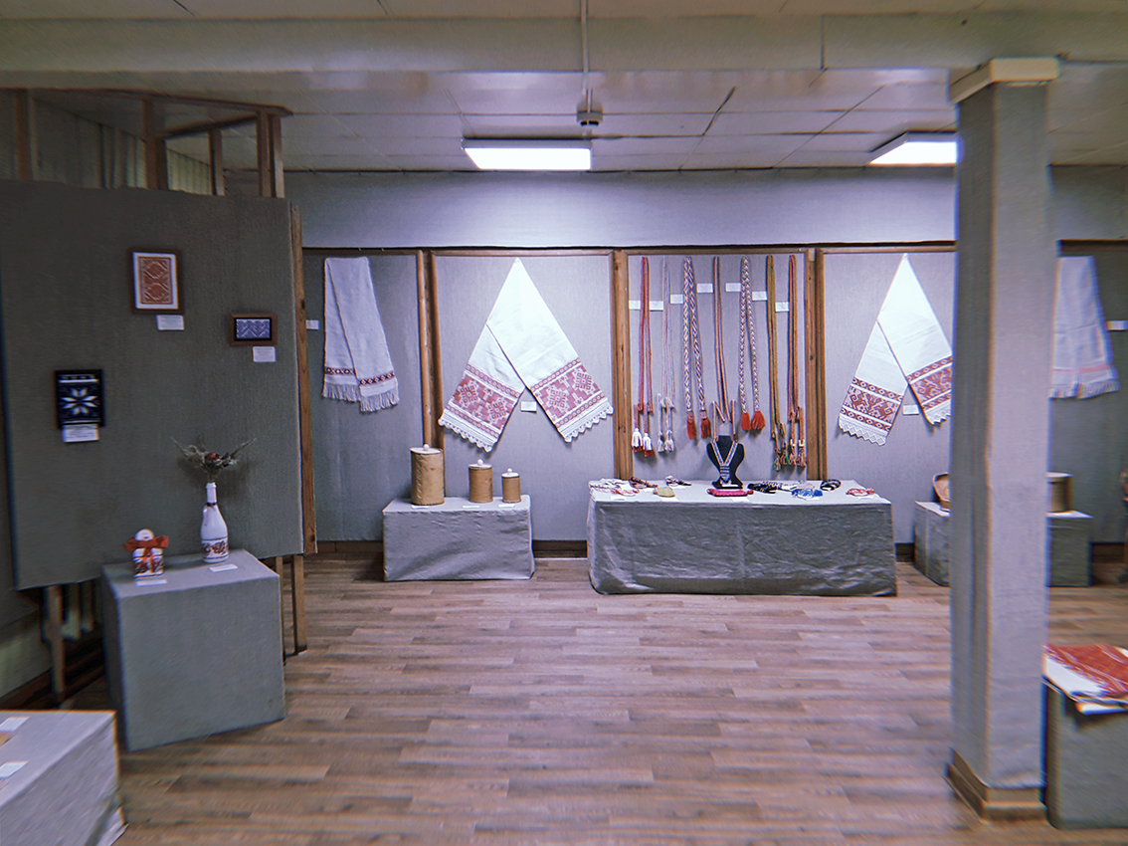
Рисунок 58. Дом народных ремесел
Зал временных выставок

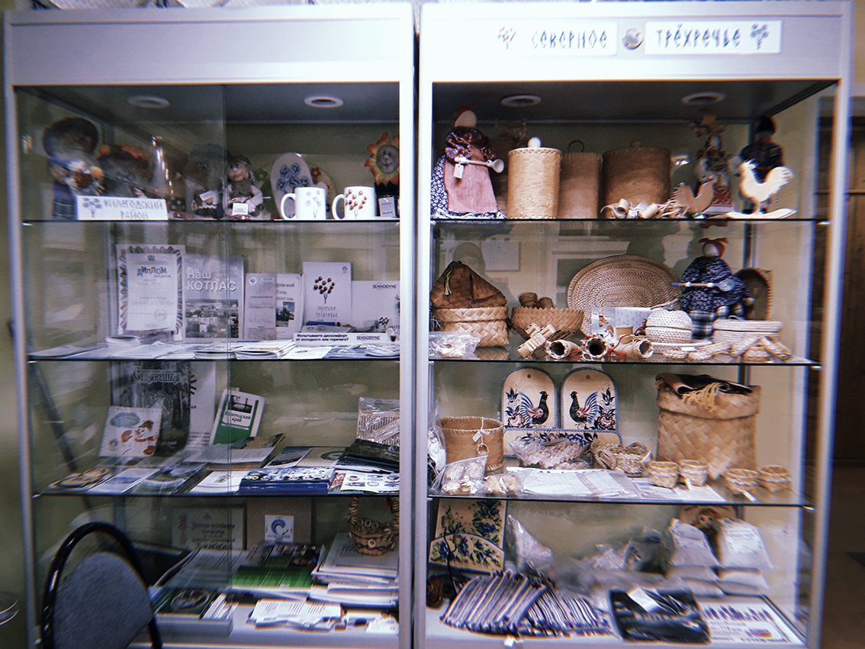
Рисунок 59. Дом народных ремесел.
Туристский центр
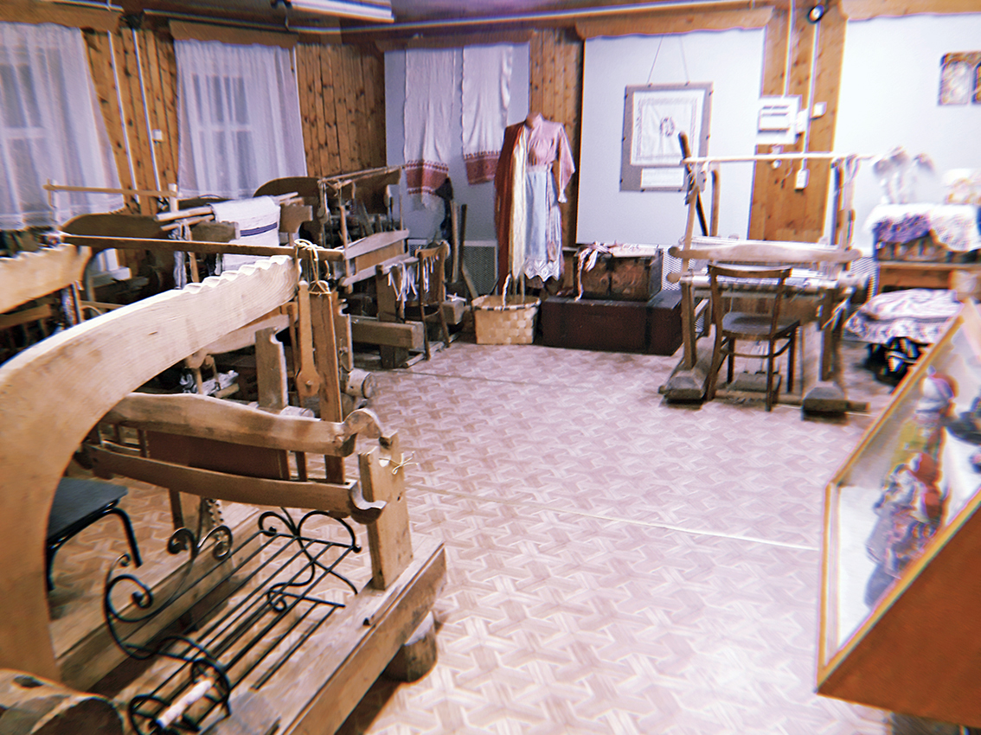
Рисунок 60. Дом народных ремесел
Мастерская ткачества

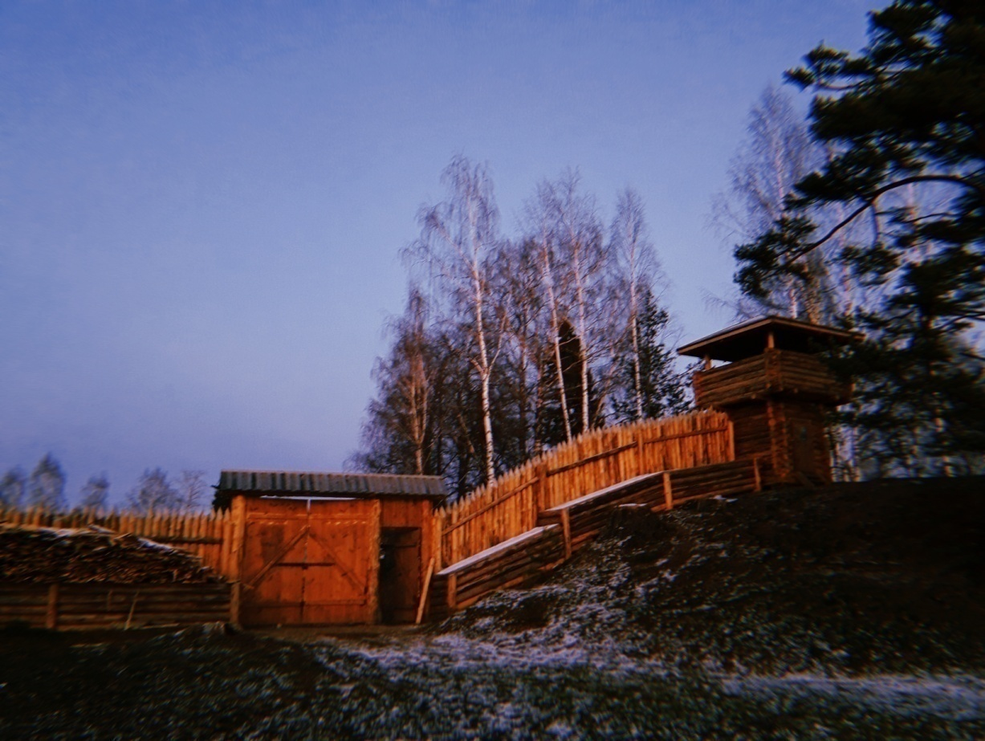
Рисунок 61. Парк поколений (городище). Стена

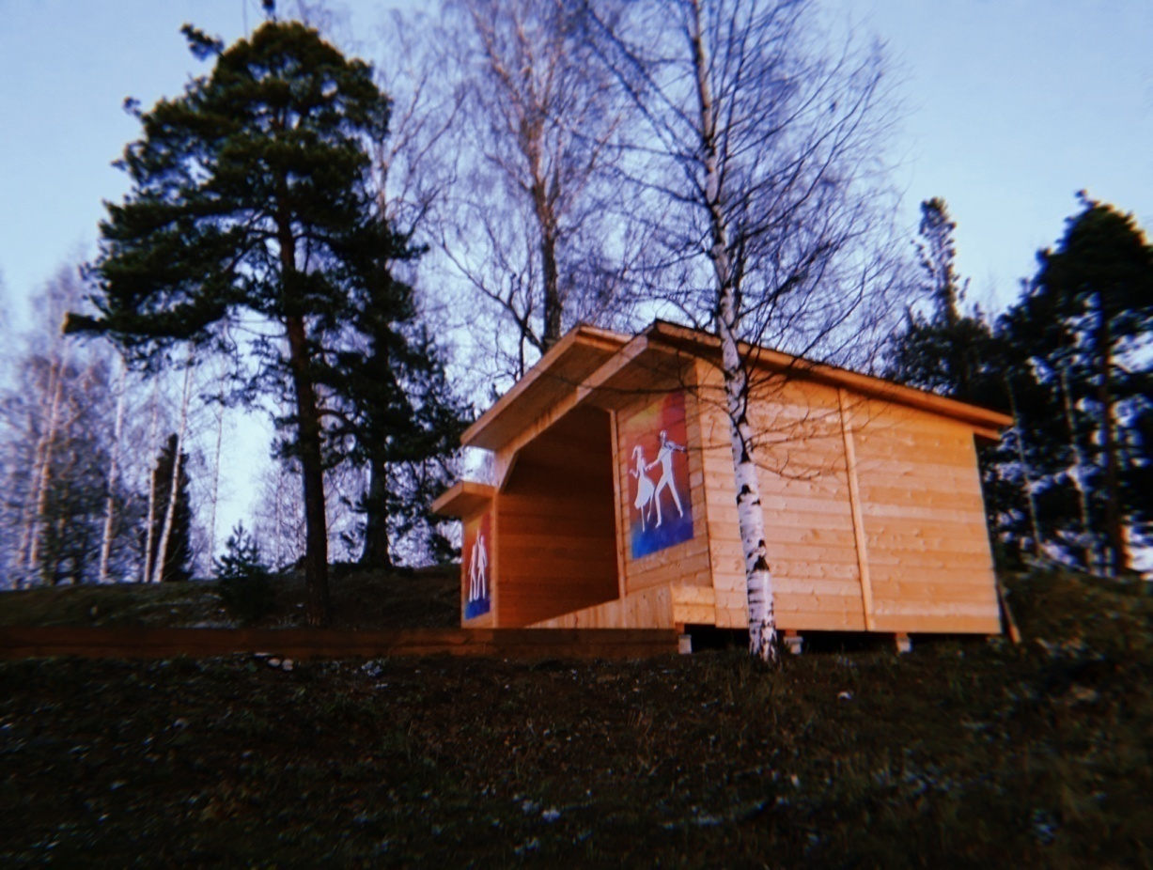
Рисунок 62. Парк поколений (городище). Сцена

Рисунок 63. Схема. Деятельность Вилегодского краеведческого музея

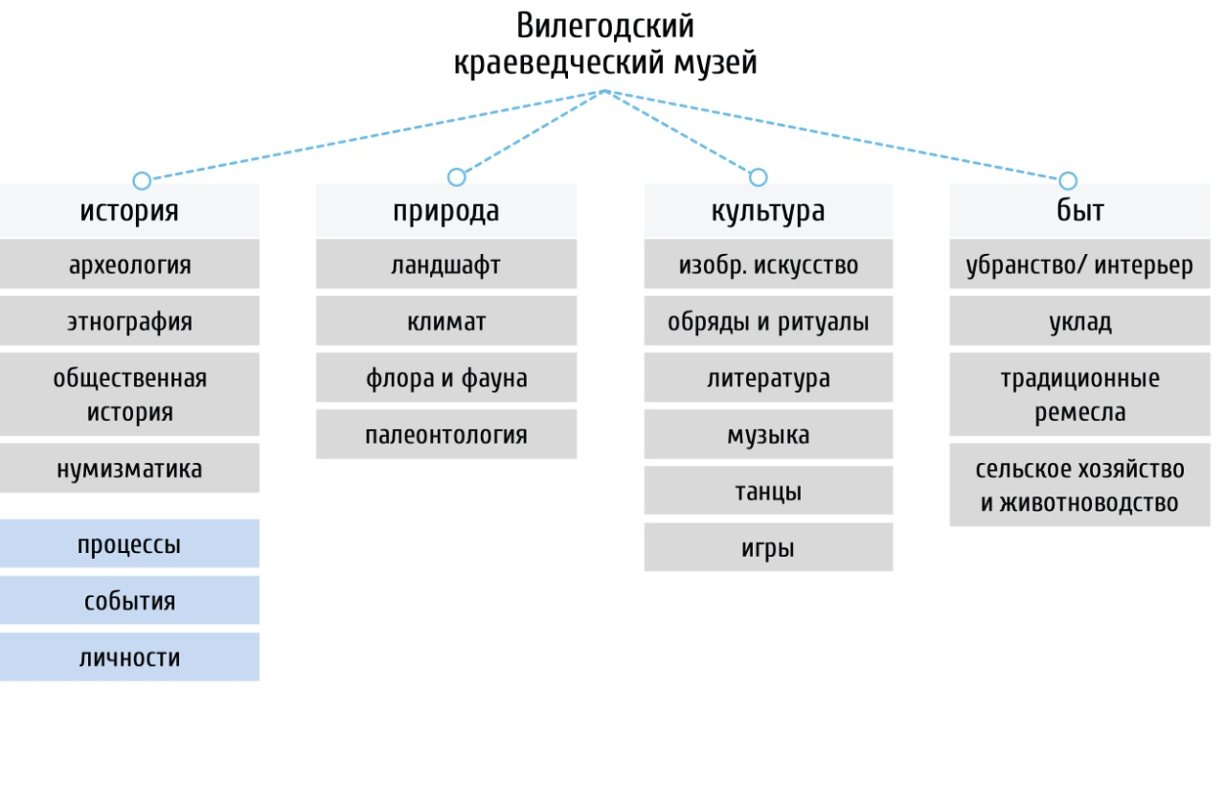
Рисунок 64. Схема. Тематика коллекции Вилегодского краеведческого музея

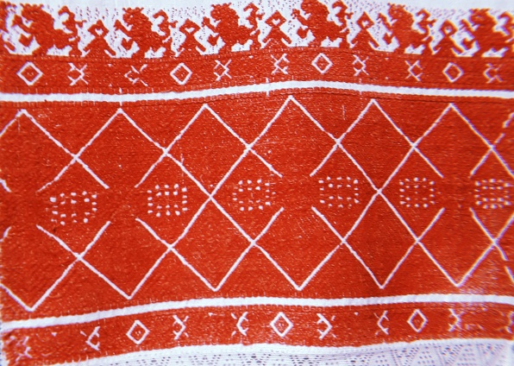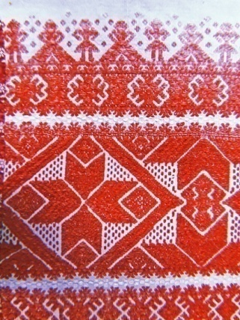
Рисунок 65. Полотенца из коллекции Вилегодского краеведческого музея

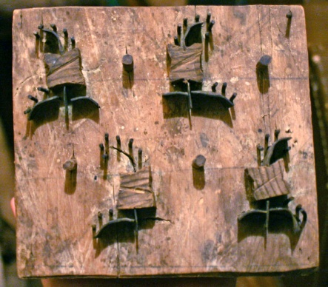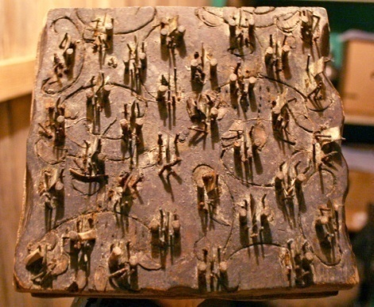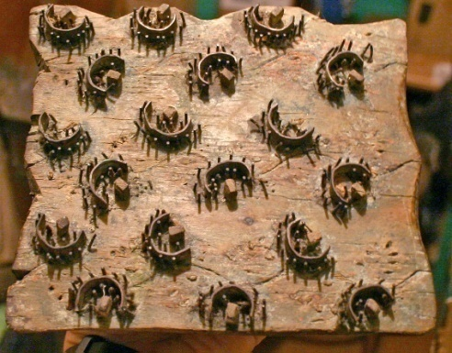
Рисунок 66. Набойные доски из коллекции Вилегодского краеведческого музея

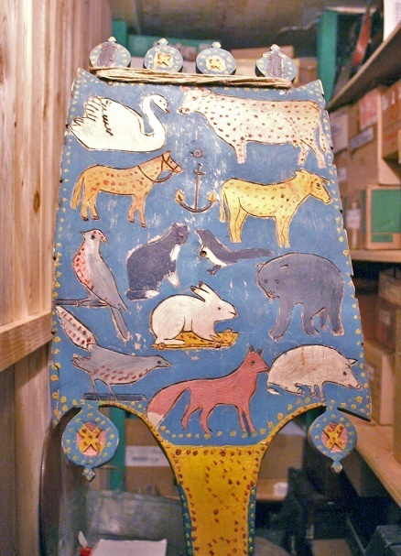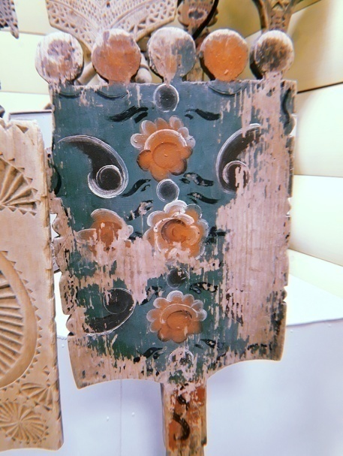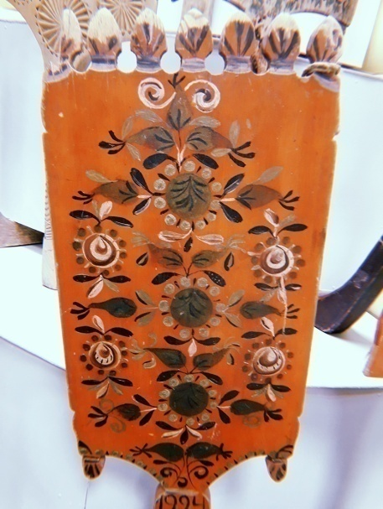
Рисунок 67.Прялки из коллекции Вилегодского краеведческого музея

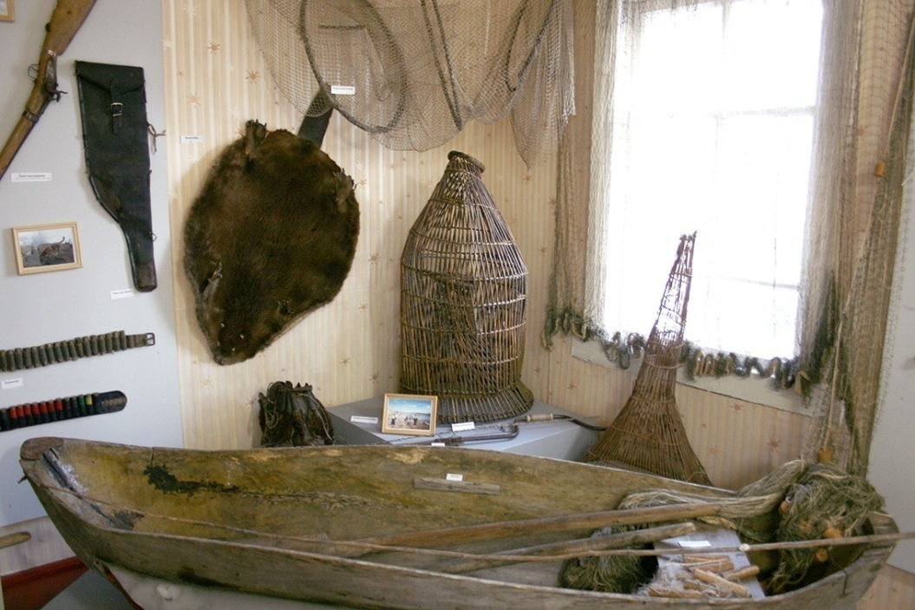
Рисунок 68. Предметы быта из коллекции Вилегодского краеведческого музея

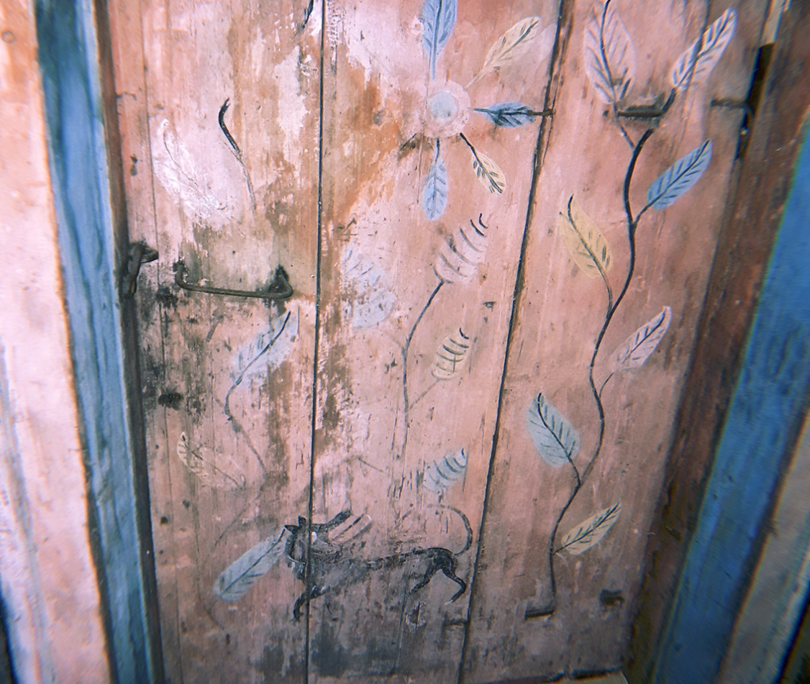
Рисунок 69. Расписанная дверь из коллекции Вилегодского краеведческого музея

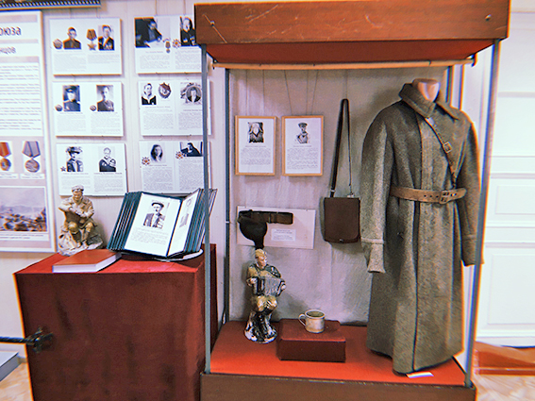
Рисунок 70. Мемориальный зал Вилегодского краеведческого музея

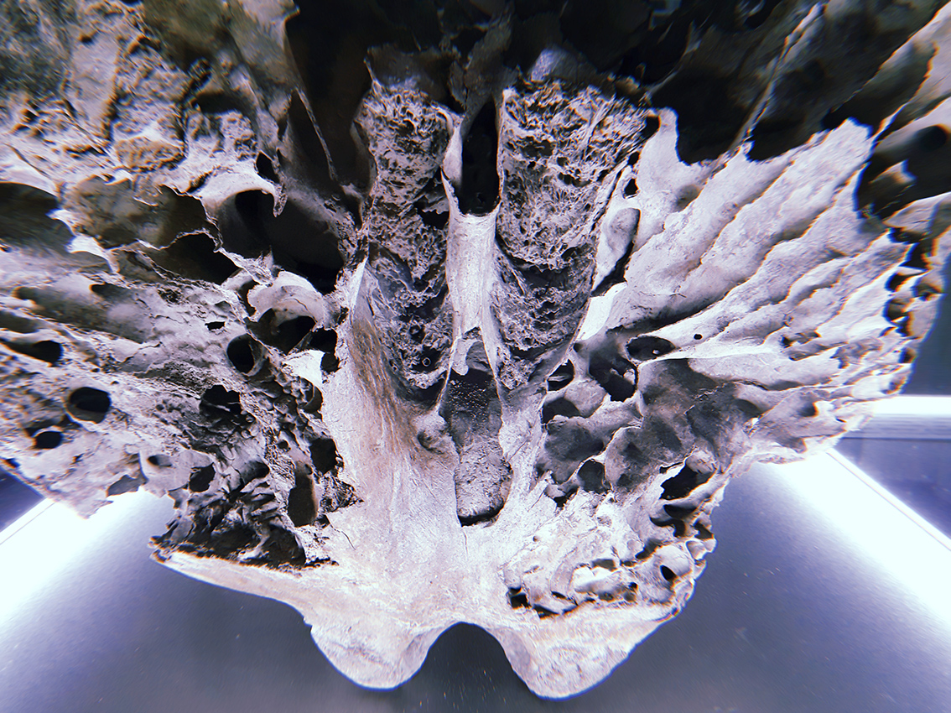
Рисунок 71. Череп мамонта из коллекции Вилегодского краеведческого музея

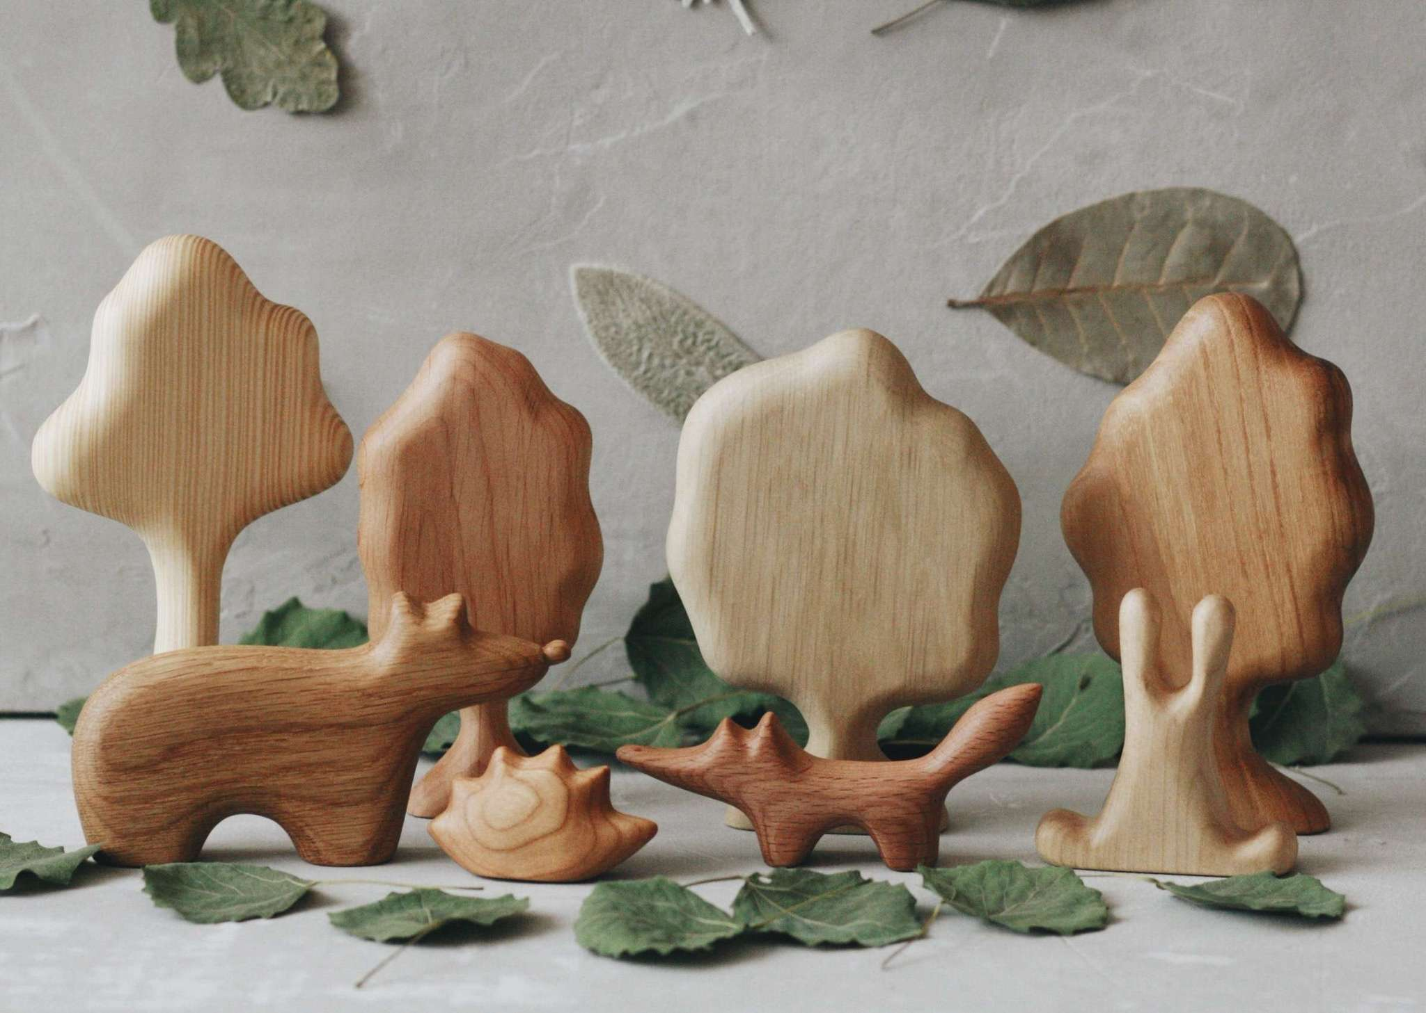
Рисунок 72. Игрушки семейной мастерской "Теплота"
[https://tateplota.com/shop/igra-les_]

Рисунок 73. Игрушки семейной мастерской "Теплота"
[https://tateplota.com/shop/igra-les_]

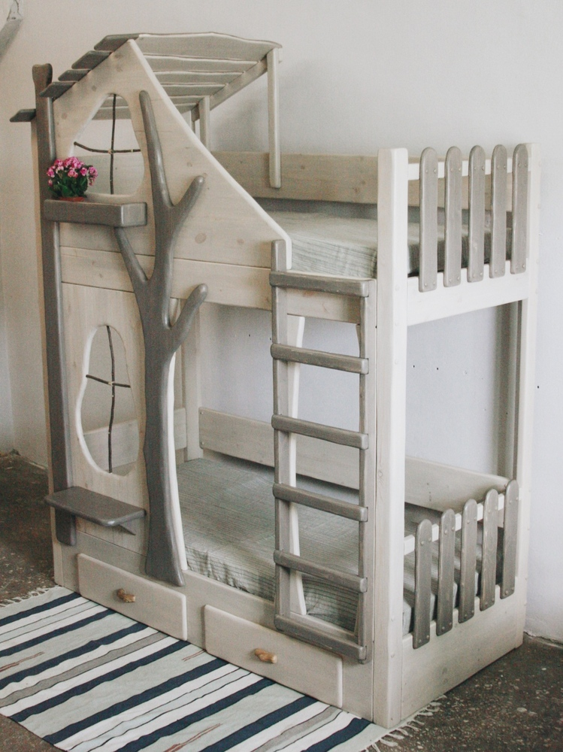
Рисунок 74. Детская мебель семейной мастерской "Теплота"
[https://tateplota.com/shop/igra-les_]

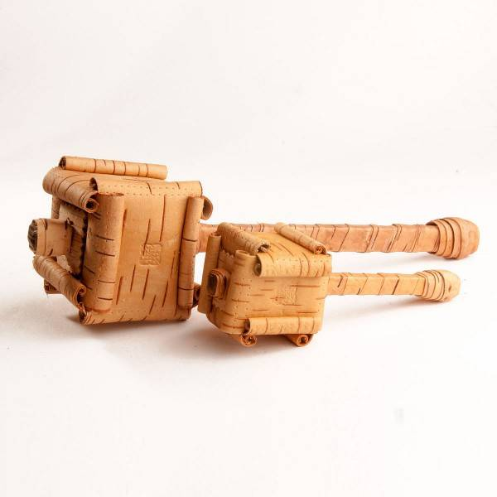
Рисунок 75. Игрушка берестяной шаркунок компании "Леснушки"
[https://lesnushki.ru/category/sharkunki-berestyanye/]

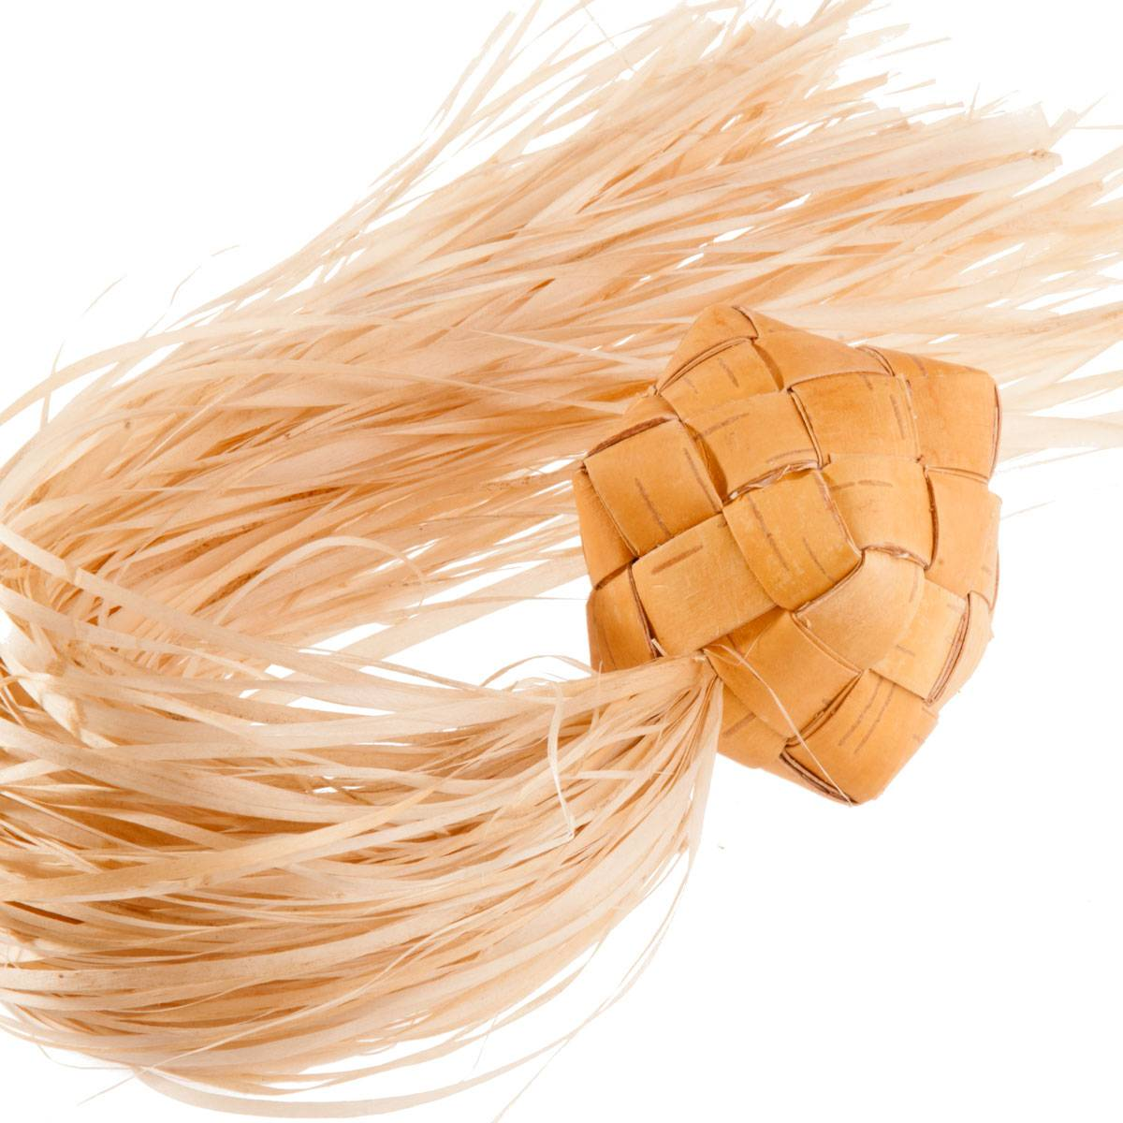
Рисунок 76. Игрушка берестяной шаркунок компании "Леснушки"
[https://lesnushki.ru/category/sharkunki-berestyanye/]

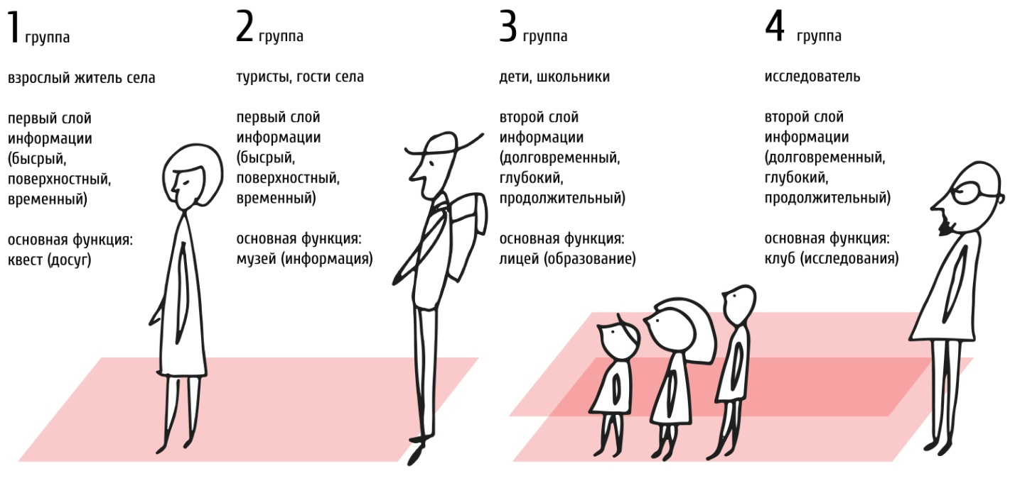
Рисунок 77.Целевые группы Вилегодского краеведческого музея

Рисунок 78.Концепция "Ячейки памяти" и принцип экспонирования
[*Архангельская народная вышивка, 1954]

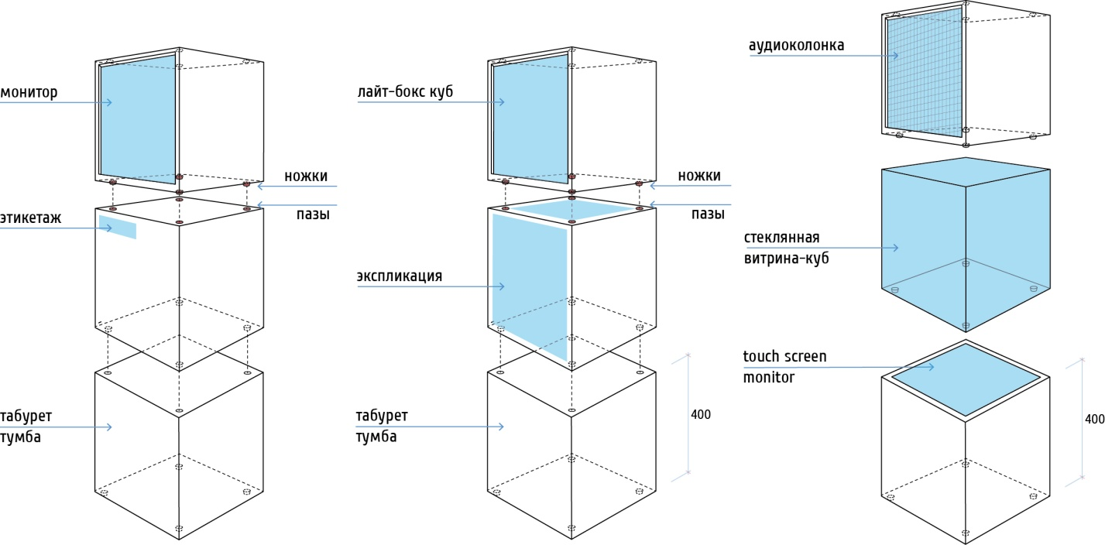
Рисунок 79.Многофункциональное мобильное оборудование
на основе концепции "Ячейки памяти"

Рисунок 80. Визуальный код "Отпечатки истории"

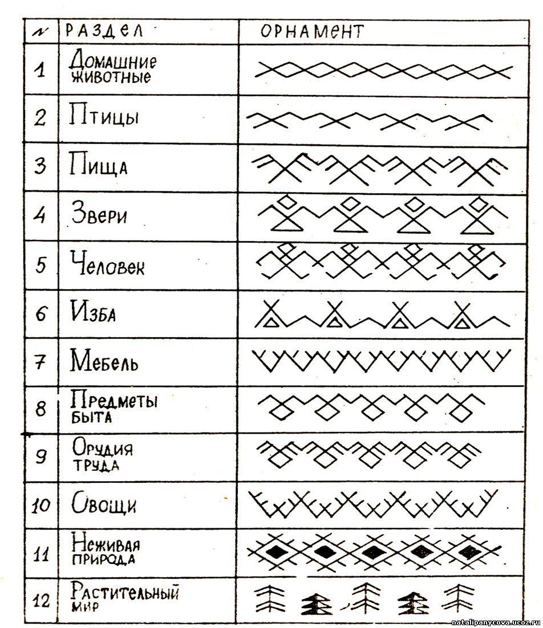
Рисунок 81. Значения меток (пасы) народов Коми
[https://ok.ru/rusyedina/topics]

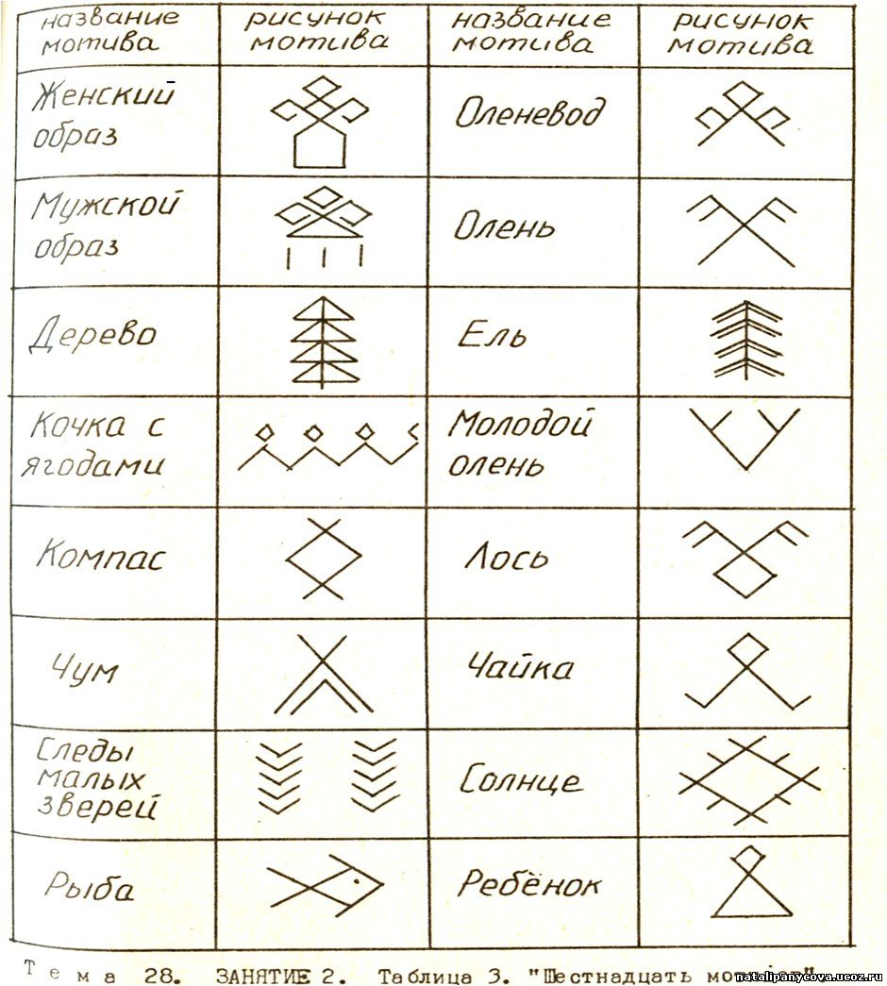
Рисунок 82. Значения меток (пасы) народов Коми
[https://ok.ru/rusyedina/topics]

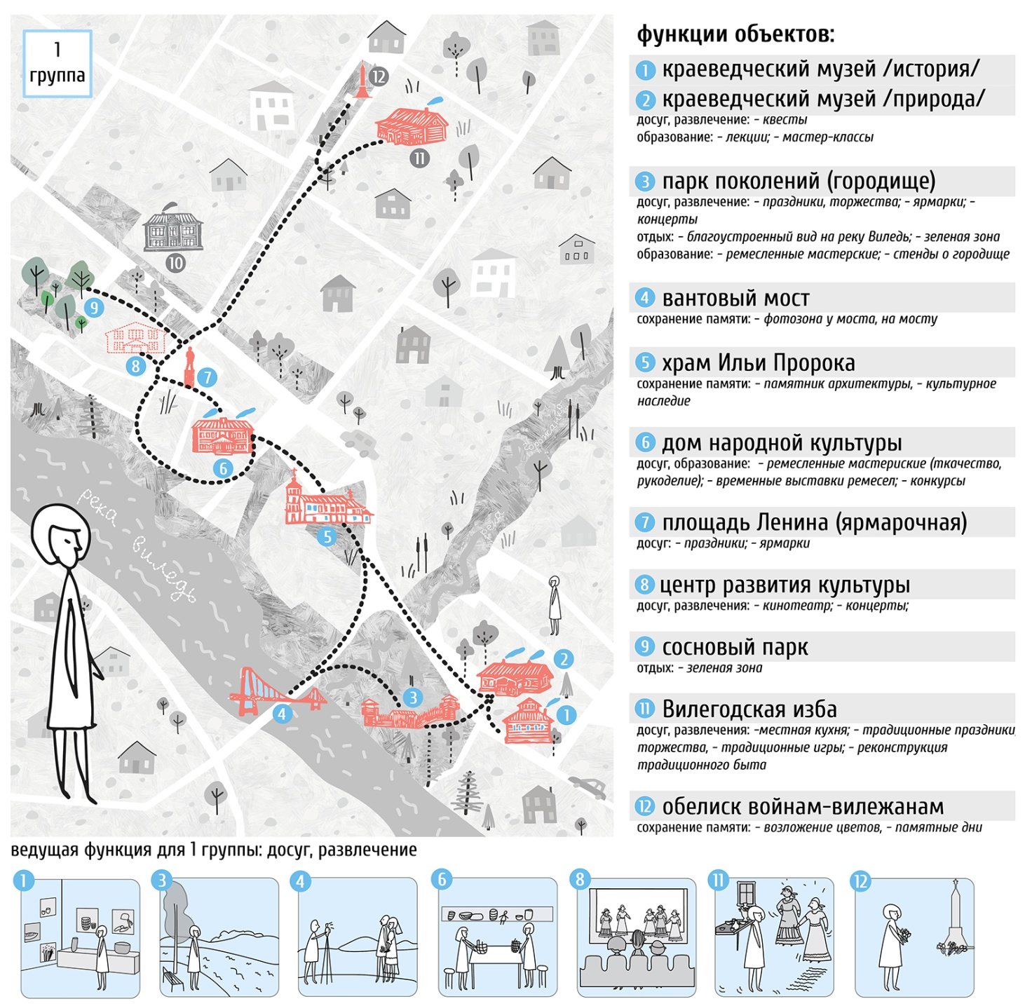
Рисунок 83. Маршрутная карта посещения культурных и исторических объектов села Ильинско-Подомское. Группа 1 (взрослые жители села)
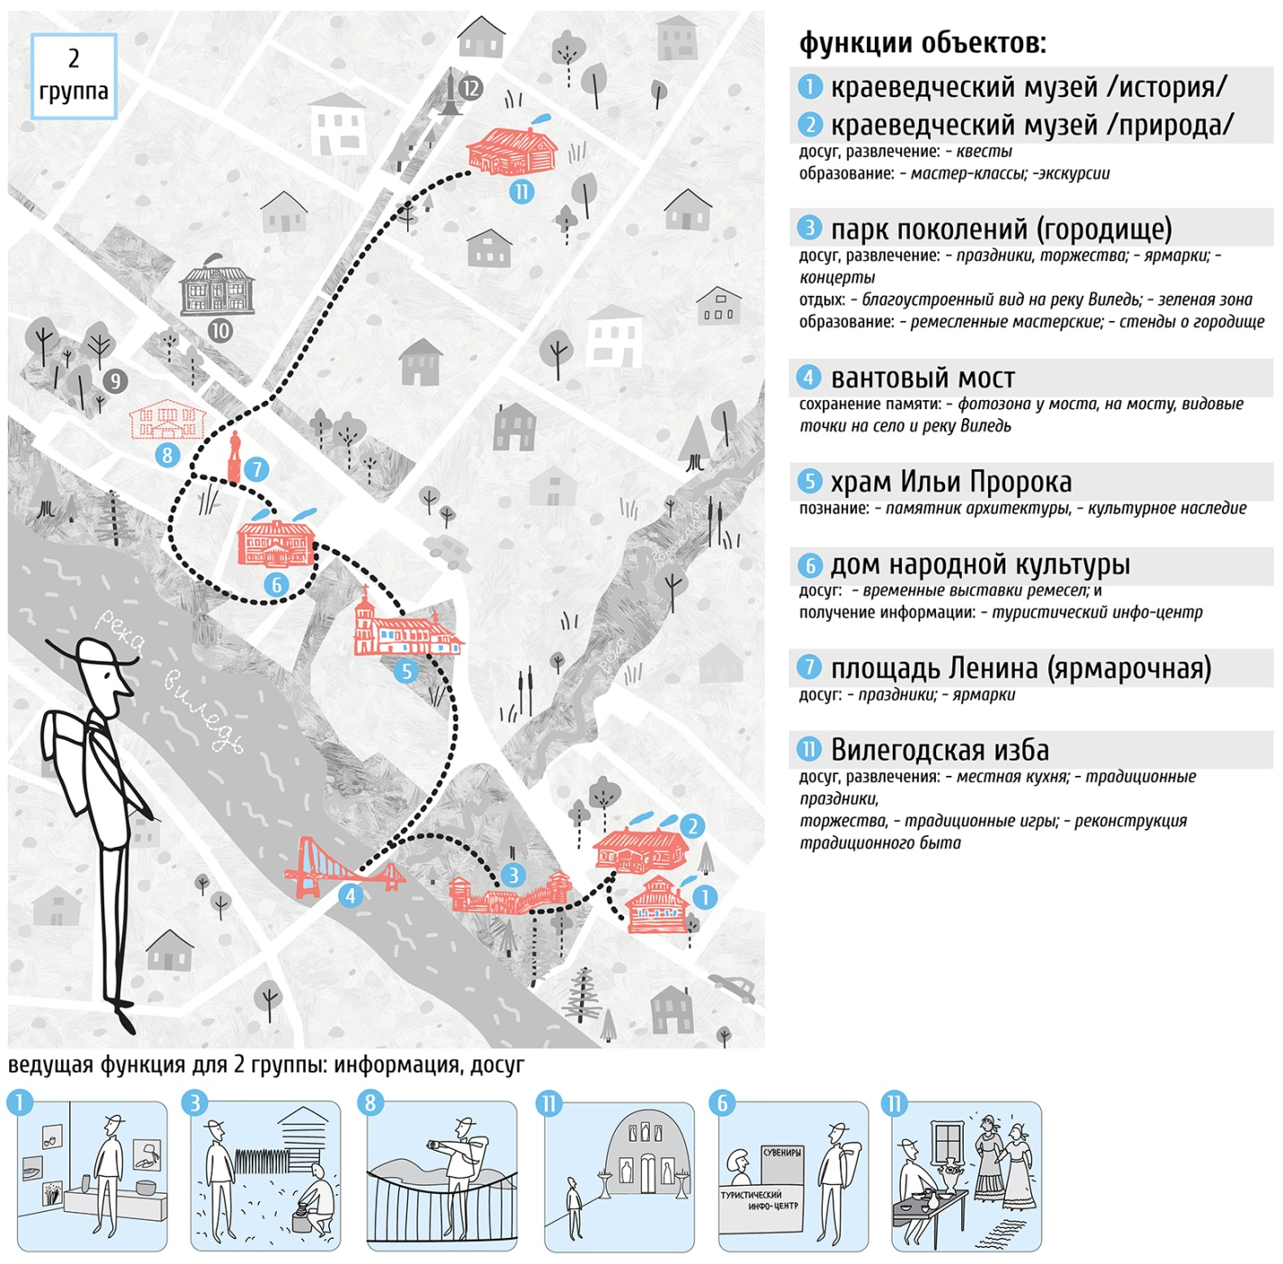
Рисунок 84. Маршрутная карта посещения культурных и исторических объектов села Ильинско-Подомское. Группа 2 (туристы, гости села)

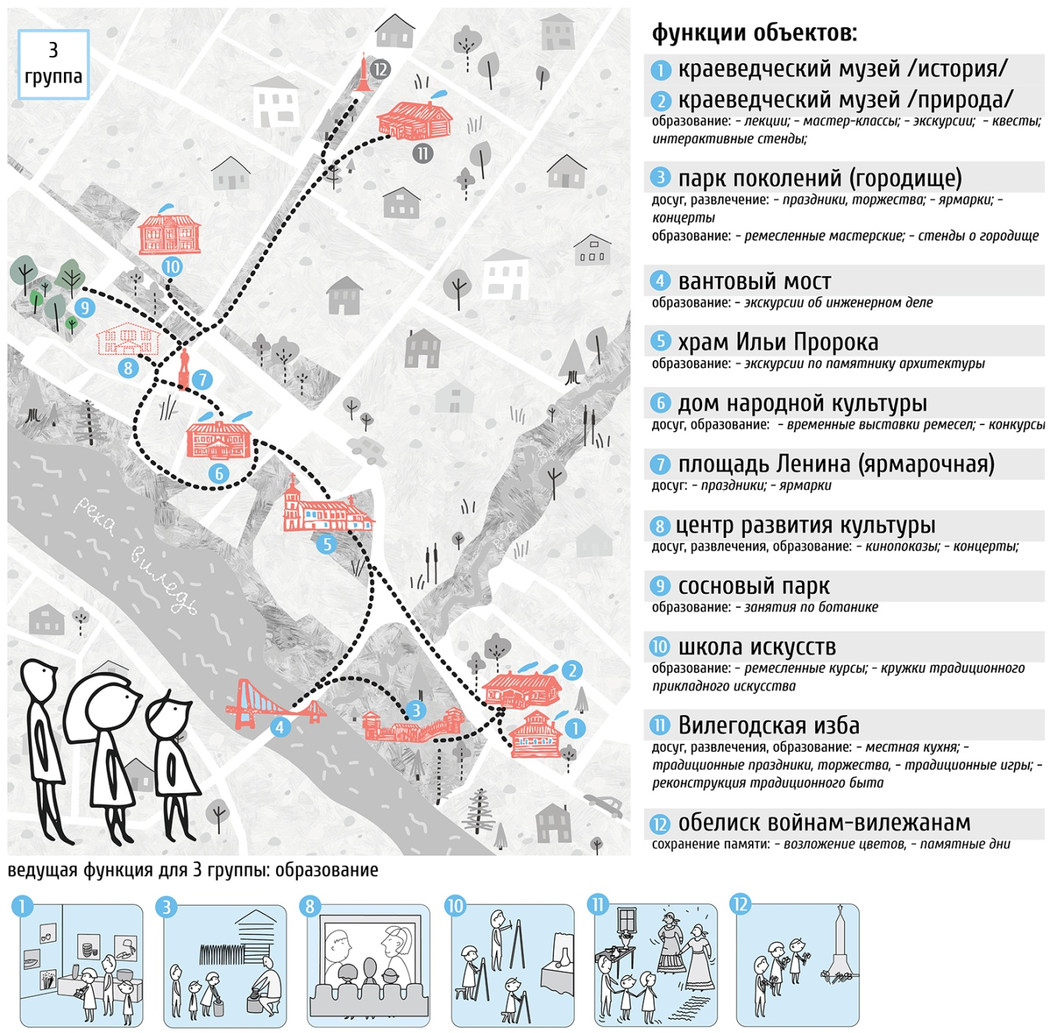
Рисунок 85. Маршрутная карта посещения культурных и исторических объектов села Ильинско-Подомское. Группа 3 (дети, школьники)
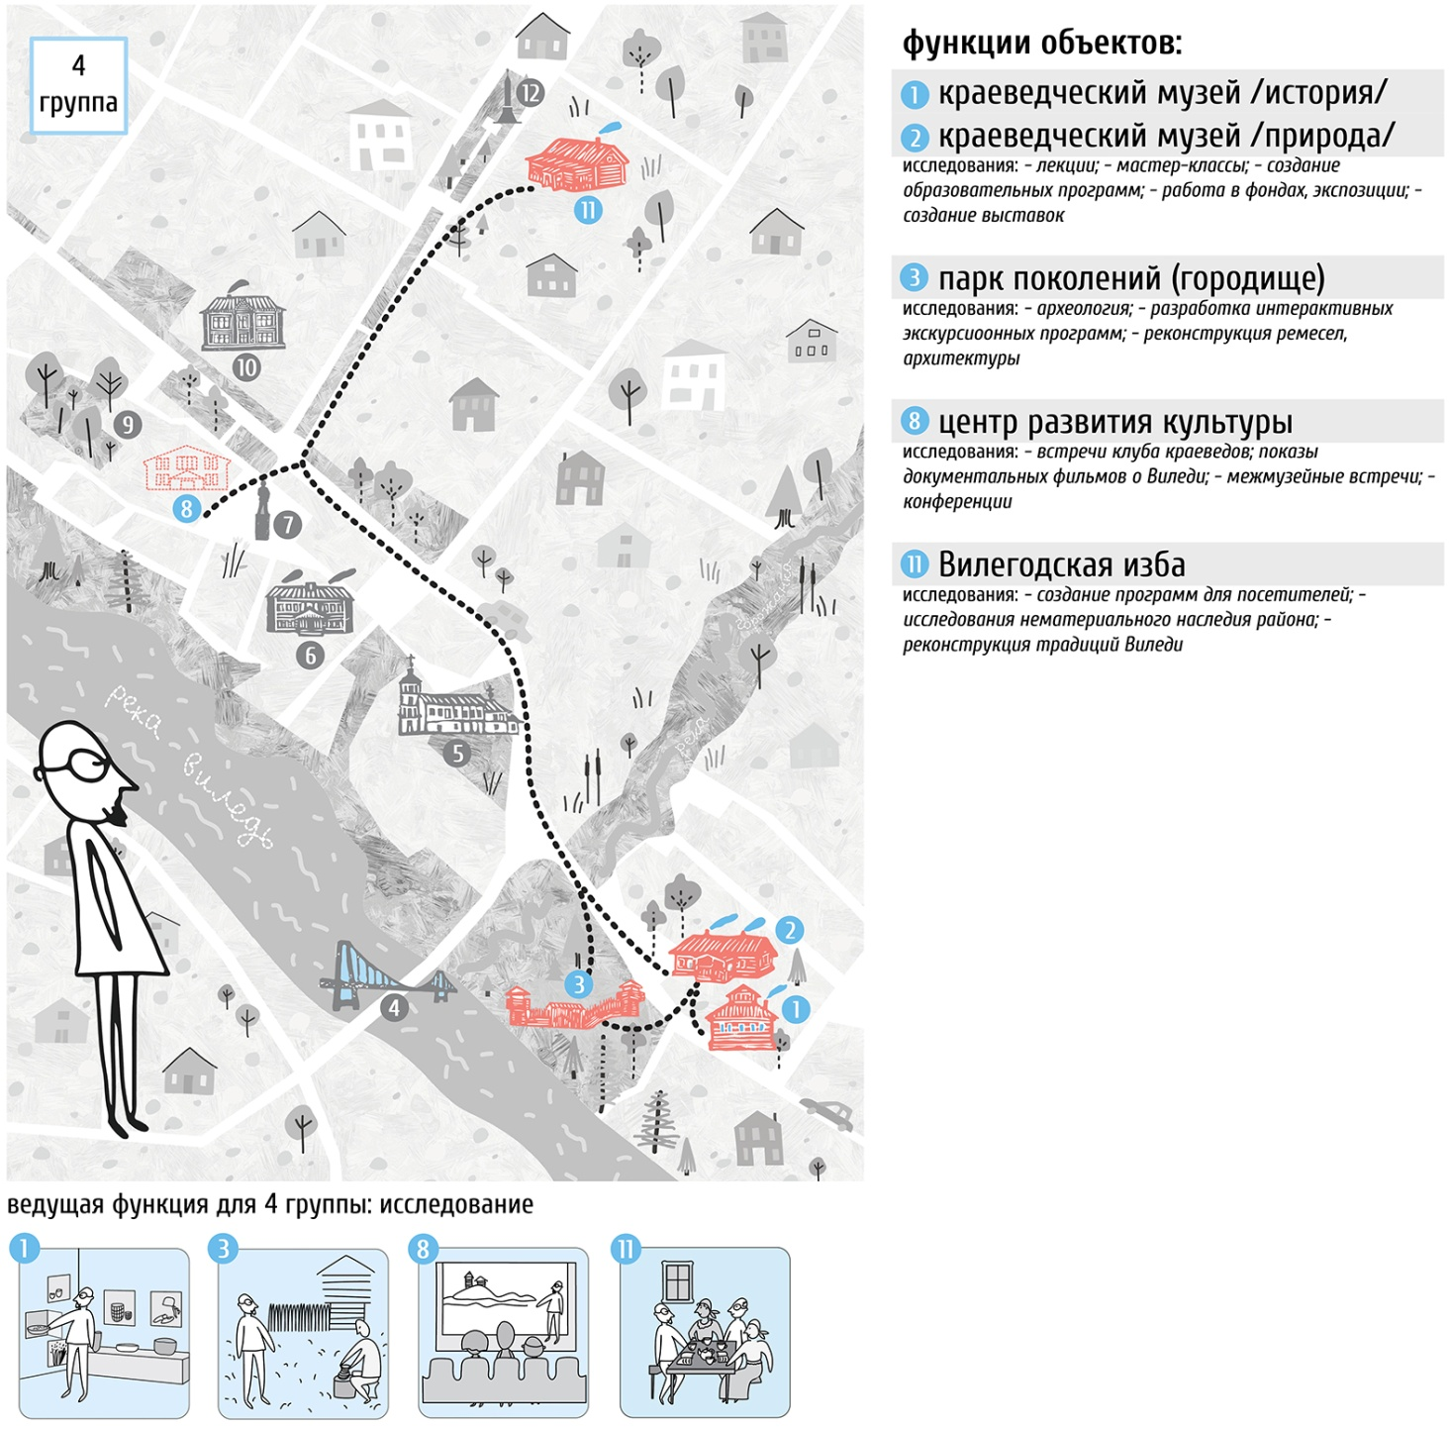
Рисунок 86. Маршрутная карта посещения культурных и исторических объектов села Ильинско-Подомское. Группа 4 (краеведы, исследователи)

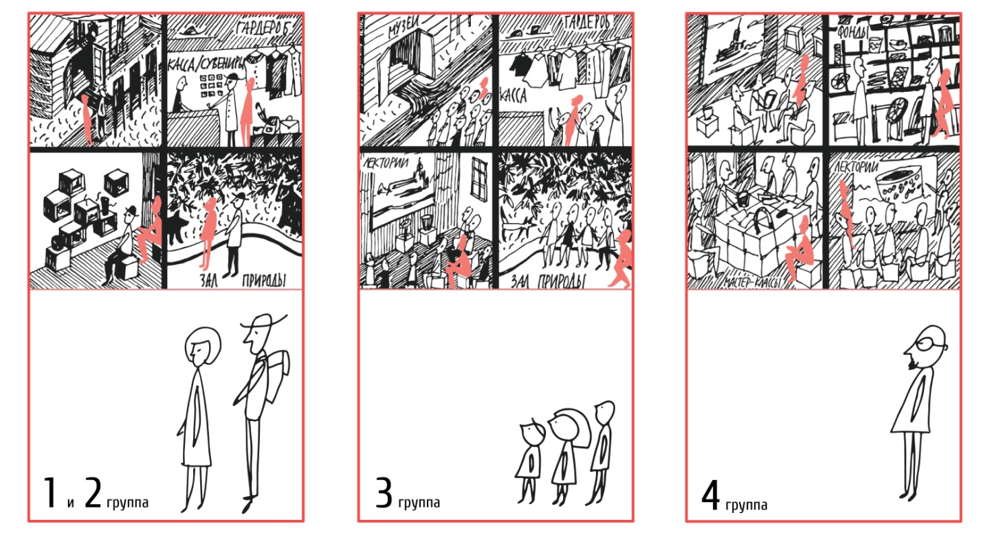
Рисунок 87. Сценарий посещения Вилегодского музея по группам (Главное здание 1 истории края)

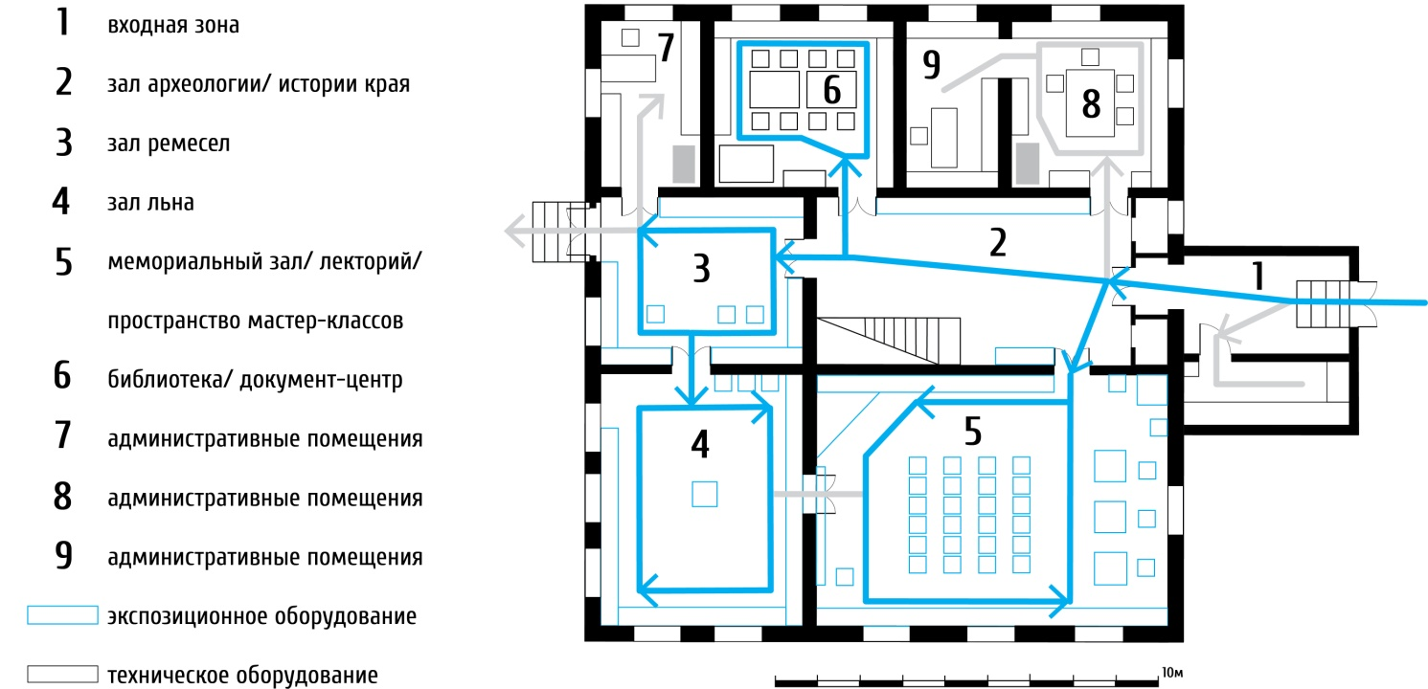

Рисунок 88. Схема посещения Вилегодского музея с экспликацией (Главное здание 1 истории края)

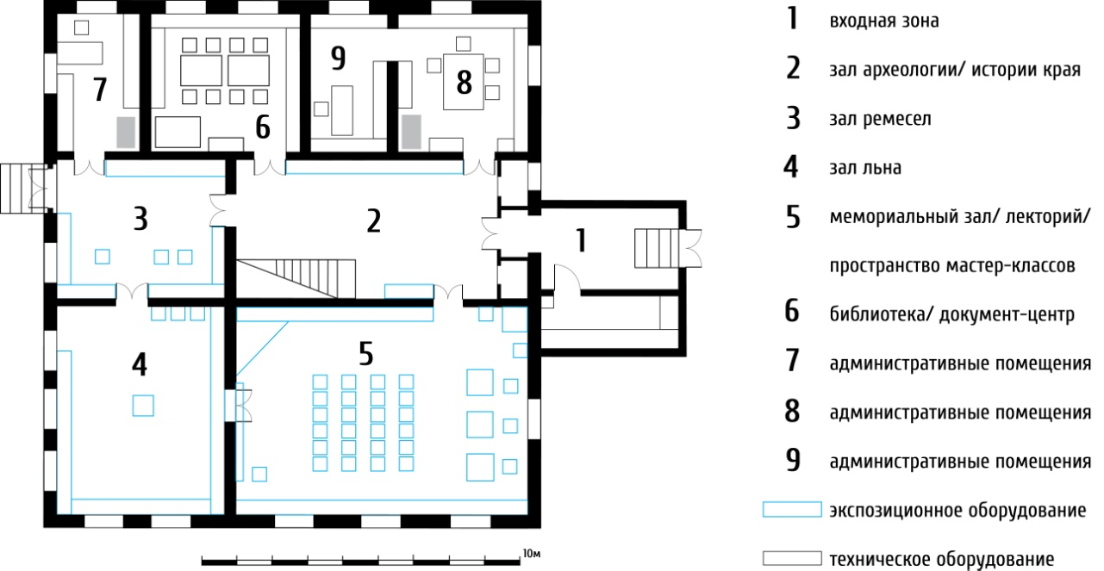

Рисунок 89.План 1 этажа Вилегодского музея с мобильным оборудованием (Главное здание 1 истории края)

Рисунок 90. Тематика коллекции зала льна
(Главное здание 1 истории края)

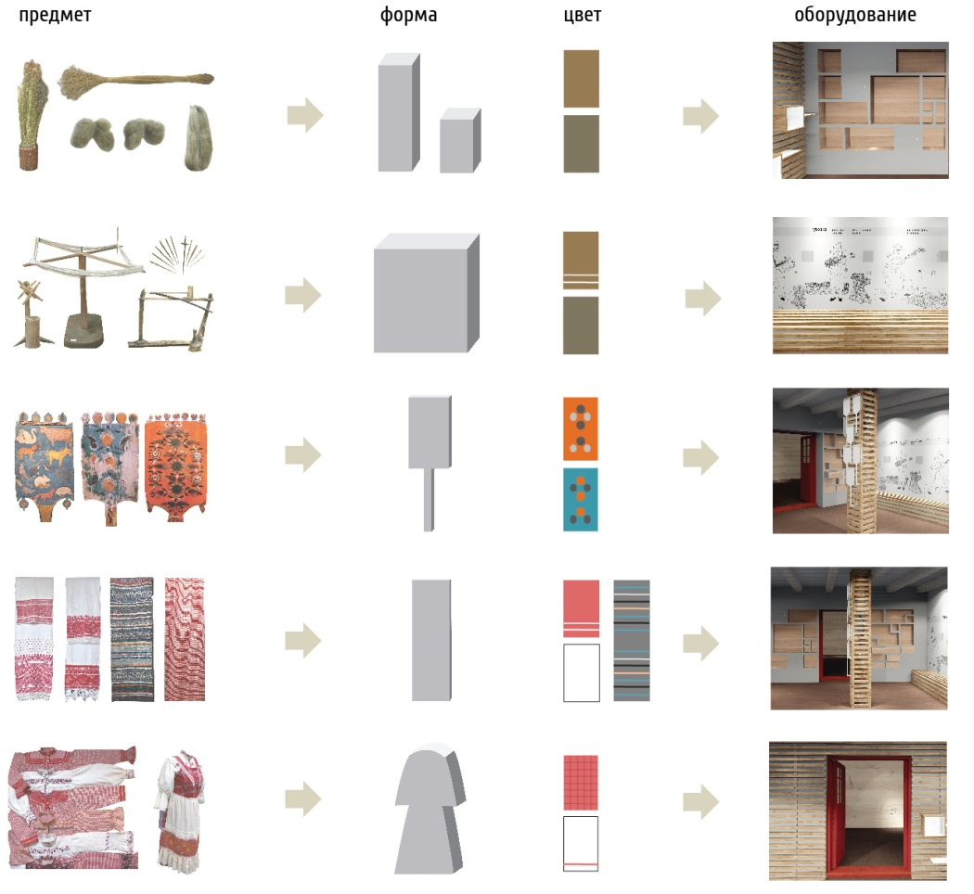
Рисунок 91. Группы предметов зала льна, их форма, цветовая гамма и оборудование для них
(Главное здание 1 истории края)

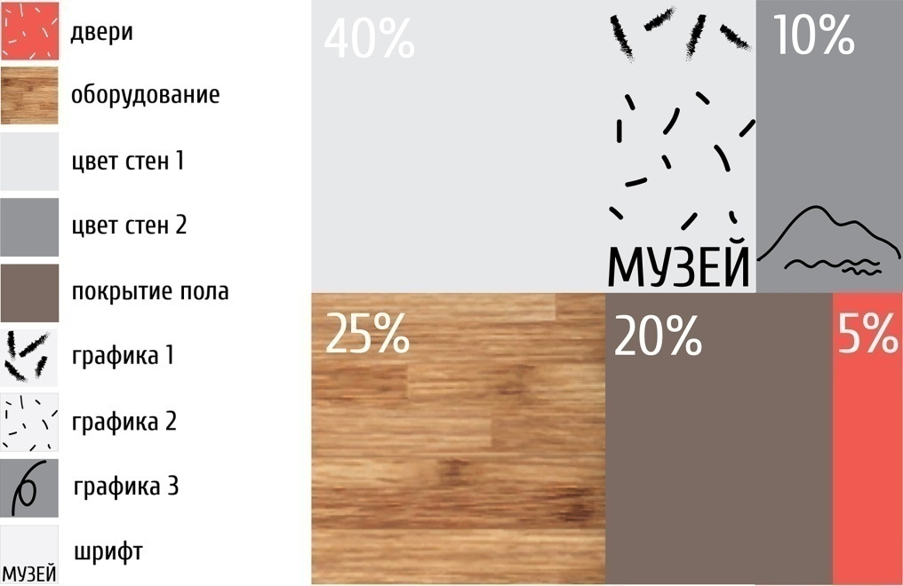
Рисунок 92. Цветовая карта для зала льна
(Главное здание 1 истории края)

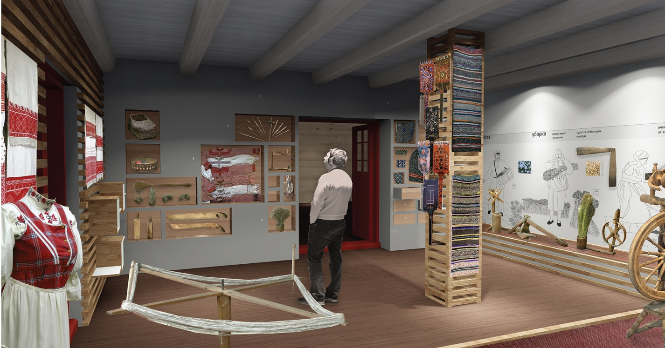
Рисунок 93. Зала льна. Визуализация
(Главное здание 1 истории края)

"Населенный пункт — часть территории России, имеющая наименование, сосредоточенную застройку и служащая местом проживания людей, подразделяемая на городские и сельские населенные пункты". [ Понятие и виды населенных пунктов в Российской Федерации. — [Электронный ресурс] — URL:https://helpiks.org/6-31842.html (Дата обращения 09.04.19)]
"Градостроительный кодекс РФ (ч. 3ст. 5) в зависимости от численности населения подразделяет все города на: сверхкрупные (свыше 3 млн. чел.); крупнейшие (от 1 млн. до 3 млн. чел.); крупные (от 250 тыс. до 1 млн. чел.); большие (от 100 до 250 тыс. чел.); средние (от 50 до 100 тыс. чел.); малые города и поселки (до 50 тыс. чел.)". [Энциклопедический словарь"Конституционное право России"//В. И. Червонюк, И. В. Калинский, Г. И. Иванец. — М.: Юридическая литература. 2002. — 430 c. С. 243]
Черниговская Т.Ю. Мозг, язык, сознание, конвергенция наук. — [Электронный ресурс]. — URL: https://www.youtube.com/watch?v=xzvrC0eiC7Y (Дата обращения 19.04.2019)
Российская музейная энциклопедия. Профильные группы музеев — [Электронный ресурс]. — URL:http://www.museum.ru/rme/sci_profil.asp (Дата обращения 5.12.2018)
Российская музейная энциклопедия. Группы музеев по типу хранимого наследия. — [Электронный ресурс]. — URL:http://www.museum.ru/rme/sci_nasled.asp (Дата обращения 20.04.2019)
Российская музейная энциклопедия. Группы музеев по роду деятельности и адресату. Типы музеев — [Электронный ресурс]. — URL:http://www.museum.ru/rme/sci_type.asp (Дата обращения 20.04.2019)
Российская музейная энциклопедия. Краеведческие музеи [Электронный ресурс]. — URL:http://www.museum.ru/mus/name.asp?words=%EC%F3%E7%E5%E9&keywords=1&type=77&region=0, http://www.museum.ru/Mus/name.asp?words=%EC%F3%E7%E5%E9&descr=1&keywords=1&type=0&region=0 ( Дата обращения 10.04.2019)
Загрутдинов А.Новое место. Музей археологии дерева в Свияжске. — [Электронный ресурс]. — URL:https://inde.io/article/15506-novoe-mesto-muzey-arheologii-dereva-v-sviyazhske (Дата обращения 04.04.2019)
Селезнева А. Музей исчезнувших деревень в Удмуртии стал одним из лучших проектов программы «Меняющийся музей в меняющемся мире» — [Электронный ресурс]. — URL: https://udmurt.media/news/obshchestvo/31113/; http://museum.fondpotanin.ru/projects/9512950/diary/37216566 (Дата обращения 04.04.2019)
Российская музейная энциклопедия. Экомузеи. — [Электронный ресурс]. — URL: http://www.museum.ru/rme/sci_eco.asp (Дата обращения 20.04.2019)
Музей и местное сообщество. — [Электронный ресурс]. — URL:http://www.solovky.ru/reserve/today/local.shtml (Дата обращения 16.05.2019)
Российская музейная энциклопедия. Краеведческие музеи. [Электронный ресурс]. — URL:http://www.museum.ru/mus/name.asp?words=%EC%F3%E7%E5%E9&keywords=1&type=77&region=0 (Дата обращения 10.04.2019)
Федеральный закон от 26.05.1996 N 54-ФЗ (ред. от 27.12.2018) "О Музейном фонде Российской Федерации и музеях в Российской Федерации", Статья 27 [Электронный ресурс]. — URL:http://www.consultant.ru/cons/cgi/online.cgi?from=78671-0&rnd=F9054163887000E78CA5BA7F7CCE3635&req=doc&base=LAW&n=314839&REFDOC=78671&REFBASE=LAW#bkroy8pn9go
Особенности освещения в музее: типы подсветки и нормы. — [Электронный ресурс]. — URL:https://1posvetu.ru/svetodizajn/osveshhenie-muzeev.html
База данных показателей муниципальных образований. РОСТАТ — [Электронный ресурс]. — URL: http://www.gks.ru/dbscripts/munst/munst11/DBInet.cgi?pl=8006001 (Дата обращения 4.12.2018)
Численность населения российской федерации. По муниципальным образованиям на 1 января 2017 года. РОССТАТ. [Электронный ресурс]. — URL: http://www.gks.ru/free_doc/doc_2017/bul_dr/mun_obr2017.rar (Дата обращения 4.12.2018)
[Электронный ресурс]. — URL: http://www.dvinaland.ru/files/region/mo/passport/10.zip (Дата обращения 17.10.2018)
[Электронный ресурс]. — URL: http://www.dvinaland.ru/files/region/mo/passport/10.zip (Дата обращения 17.10.2018)
История муниципального образования Ильинское. — [Электронный ресурс]. — URL: http://мо-ильинское.рф/poselenie/istoriya/ (Дата обращения 25.10.2018)
Схема территориального планирования. — [Электронный ресурс]. — URL: https://виледь.рф/kumi-i-zhkkh/gradostroitelnaya-deyatelnost/skhema-territorialnogo-planirovaniya-vilegodskogo-rayona/ (Дата обращения 19.05.2019)
О Вилегодском районе. — [Электронный ресурс]. — URL: http://www.library.ru/1/local_uprav/selo_kobi/vilegodskaya_crb.php (Дата обращения 28.04.2019)
О Вилегодском районе. — [Электронный ресурс]. — URL: http://www.library.ru/1/local_uprav/selo_kobi/vilegodskaya_crb.php (Дата обращения 28.04.2019)
Лен и герб Вилегодского района Архангельской области. — [Электронный ресурс]. — URL: https://www.rosflaxhemp.ru/fakti-i-cifri/o-lne/len-i-gerbi.html/id/686(Дата обращения 28.04.2019)
Российская музейная энциклопедия. Вилегодский районный краеведческий музей. — [Электронный ресурс]. — URL: http://www.museum.ru/M2382 (дата обращения 10.11.2018)
Российская музейная энциклопедия. Вилегодский районный краеведческий музей. — [Электронный ресурс]. — URL:http://www.museum.ru/M2382 (дата обращения 10.11.2018)
Российская музейная энциклопедия. Вилегодский районный краеведческий музей. — [Электронный ресурс]. — URL: http://www.museum.ru/M2382 (дата обращения 10.11.2018)
Туристская дестинация это — "конкретная территория, которую турист выбирает для посещения и проводит там какое-то время, территория, на которой происходят основные процессы взаимодействия туриста с туристкой инфраструктурой" [Кирьянова Л.Г. "Туристская дестинация" как комплексный концепт и ключевой элемент туристской системы// Вестник КемГУ. Педагогика. — №4 (52) Т.1. — Кемерово, 2012. — С. 131-135. С.132].
Семейная мастерская "Теплота" — [Электронный ресурс]. — URL: https://tateplota.com/shop/igra-les_
Компания "Леснушки" — [Электронный ресурс]. — URL: https://lesnushki.ru/category/sharkunki-berestyanye/
Байбородина Е.Г. Культурно-историческое своеобразие Вилегодского района. — [Электронный ресурс]. — URL: https://vilcbs.arkh.muzkult.ru/kult_nasledie
Коми пасы как символы. — [Электронный ресурс]. — URL: http://foto11.com/komi/docs/komipas.php (Дата обращения 18.02.2019)

